**产品课**

第0章 呈递摘要（Letter of Transmittal）

* **一句话定位：** MeetMind（原点教育）是首个“家校同频”智能助教系统，为每个家庭配备一位真正**“听过课”**的专属AI家教。通过全天候记录课堂内容并个性化辅导，填补学校与家庭教育间的信息断层。
* **产品核心机制：** MeetMind以**课堂原生数据**为基础驱动教学辅助。它如同老师的隐形助手“坐”在教室里，将教师反复强调的考点、一笔一画的板书实时捕获。课后，系统化的AI助教接管辅导任务，依据课堂脉络为学生提供针对性讲解和练习，让复习紧贴当日所学。家长也能通过系统了解孩子课堂上“真正学了什么”，从而有据可依地辅导孩子。
* **技术路径（采集-结构化-干预）：** 我们构建了从数据获取到智能干预的完整技术链路：首先利用专用终端设备在课堂中**采集**教师讲课的**语音和板书**等原生数据；随后通过远场语音识别、语义分析和多模态对齐将杂乱的信息**结构化**，形成可检索的“课堂记忆”数据库；最后，基于学生作业表现与知识图谱，AI助教实时**干预**，包括语音问答、个性化练习推荐等，以苏格拉底式对话引导学生弥补认知漏洞，实现闭环辅导。
* **硬件部署方式（合规、无感）：** MeetMind采用“软硬结合”的方案，以一款非侵入式的物联终端（**AI学习胶囊**）作为载体。该设备外形如精致录音笔或极简小屏装置，在课堂上充当老师的“静默助教”，一键开启后**无感知地录音记录**并上传课堂数据；在家庭中则变身为学生的“学习开关”，打开设备即进入专注学习模式。设计选择独立硬件是出于**合规与体验**考虑：手机等个人设备无法合法进入课堂，而经过授权的教学辅助录音笔可以，是获取课堂原生数据的唯一**合规**途径；同时专用终端只承载学习功能，避免手机那样的娱乐干扰，营造“打开即学习”的仪式感。整体硬件部署遵循“隐形安装、合法采集”原则，对课堂秩序零打扰。
* **场景闭环（老师-学生-家长）：** MeetMind围绕教师、学生、家长三方构建教育场景闭环：白天，教师安心授课的同时，智能终端忠实记录课堂重点；放学后，学生在AI助教引导下复习当天知识，系统自动生成课堂切片回放和少量**变式练习**供学生巩固。学生练习情况和课堂理解度数据可反馈给教师，协助其了解班级共性弱点并调整教学；家长则通过App收到**学情诊断报告**，掌握孩子的学习动态与薄弱环节，实现真正的家校协同。如此一来，教师教授—学生吸收—家长督学形成闭环，三方信息流畅通无阻，避免了传统教学各自为战的割裂状况。
* **北极星指标 & 核心验证路径：** 本项目以**学生成绩短期提升**作为北极星指标，始终围绕“知识薄弱点→及时修复→效果验证”的闭环来驱动产品迭代。核心验证路径是在小范围内进行教学试点，对比使用MeetMind和传统方式的学生，在相同周期内的测验成绩改进情况。我们将量化跟踪**模拟考提分幅度**、**知识点掌握率**等关键指标，并收集用户体验反馈，以验证MeetMind的有效性和用户接受度。当验证数据证明使用MeetMind的学生分数提升更快、复习效率更高时，即标志北极星指标得到支撑。
* **用户与市场分层：** MeetMind面向**多层次市场**提供差异化价值：首先是To B侧的高端私立学校和教育机构，这类客户追求教学创新和个性化辅导效果，可通过购置系统提升办学竞争力；其次是To C侧的广大中小学生家长，尤其是望子成龙却苦于无力辅导的家庭，他们可订阅MeetMind服务，以平民价格享受名师级辅导；此外，对于公立校或教育公益领域，我们探索**半公益合作模式**，通过与教育局或基金会合作，以低成本试点方式在普通学校部署，为公教育体系赋能。由此，产品在商业付费与社会效益之间取得平衡：高端市场提供收入支撑，大众市场带来规模效应，公益渠道验证社会价值。我们坚信，凭借课堂原生数据的独特优势，MeetMind有潜力重塑千亿级课后辅导市场。

**第1章 痛点分析**

**1.1 项目背景及名称**

**项目名称：** 原点教育 MeetMind —— “课堂记忆 AI 助教”系统。MeetMind聚焦于K12教育场景下学校课堂与家庭辅导之间的断层痛点，旨在利用AI技术将课堂与课后紧密衔接，帮助学生高效巩固所学、帮助家长掌握依据、帮助老师减负增效。

**1.2 痛点描述**

MeetMind 是原点教育推出的“家校同频 AI 家教系统”。它不靠通用题库和套路化讲解，而是从课堂出发：在不打扰课堂秩序、遵循合规边界的前提下，MeetMind 采集并结构化当天课堂中教师真正讲过的关键内容（重点、方法、作业要求与易错点），把它转化为可检索的“课堂记忆”。放学后，MeetMind 以一名真正“听过这节课”的家教身份接管课后辅导：学生哪里没听懂，它就把对应的课堂片段与讲法找回来；学生哪里做错了，它就用老师当堂的思路把错误拎出来讲透；家长想辅导却无从下手，它就把“今天该看什么、该练什么、该怎么说”变成一页清晰的行动建议。我们的目标不是再做一个练习 App，而是把家教这件事从昂贵、稀缺、不可规模化，变成每个家庭都用得起、天天用得上、且真正有效的教育基础设施。

**第1章 痛点分析**

**1.1 我们到底在解决什么问题：不是“学习不够努力”，而是“学习链路被断层切碎了”**

在中国教育场景里，家庭投入的焦虑与金钱并不天然等价于学习效果。大量家庭并不是不愿意陪伴，也不是不愿意花钱，而是被迫长期为一个结构性问题买单：**课堂发生的知识与方法无法自然地延伸到课外**。  
 课堂是“发生地”，课外却成了“猜测地”：家长猜老师讲法、孩子猜自己哪里不会、补习班猜学校进度——三方投入叠加，结果却常常互相抵消。你会看到一种非常典型的现象：**越补越乱、越学越累、越花钱越焦虑**。

MeetMind 的切入点不是再做一个题库或网课，而是用**课堂原生数据**把学习链路重新接起来：让课外辅导第一次真正拥有“课堂上下文”，从而具备替代家教的可能性。

**配图建议（图1-0）文字描述：**

|  |
| --- |
|  |

**1.2 三重断层模型：信息断层、方法断层、反馈断层**

我们把痛点抽象成三个层级的“断层”，它们彼此递进，解释了为什么不同年级都可能出现同一种焦虑，也解释了为什么“替代家教”是一条成立的产品路径。

**断层一：信息断层（家长最愿意付费的源头）**

家长的核心困难通常不是“不会做题”，而是拿不到**课堂当天的真实信息**：老师讲解顺序、强调点、作业意图、易错提示。没有这些上下文，所有辅导都容易变成猜。

**断层二：方法断层（最隐蔽、最耗费学习效率）**

同一知识点，在学校、补习班、家长的讲法可能完全不同。孩子的脑子被迫装下多套互相打架的体系：看似学得多，实则理解越来越不稳，一换题型就崩。

**断层三：反馈断层（冲刺期最致命的瓶颈）**

所谓冲刺不是某个年级专属，而是每一次“考试临近”都会出现的状态：期中、期末、中考、高考、分班考……  
 冲刺期最稀缺的不是努力，而是**即时、可解释、能转成下一步行动的反馈**。缺反馈就会陷入题海的时间黑洞：做很多题、错的还是错。

**配图建议（图1-1）文字描述：**

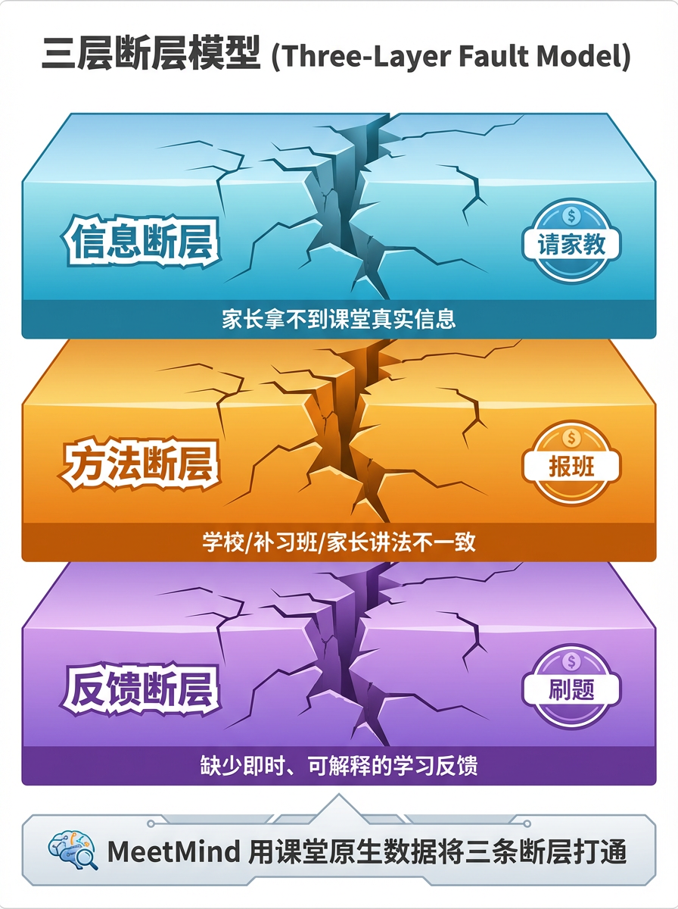

**1.3 典型场景切片**

下面的三个场景是为了让读者感受到：断层如何真实发生、如何诱发付费、如何造成低效。

**场景A：信息断层 —— 家长不是不努力，是根本不知道“老师今天怎么讲”**

晚上 9 点，餐桌变成临时教室。孩子拿着作业本，说自己“听懂了”，但一做题就卡住。家长翻着教材，明明题目自己会做，却越讲越心虚：  
**她不知道老师今天用的是什么方法，也不知道老师强调的关键转折点是什么。**  
 她只能按自己的理解讲，孩子很快反驳：“老师不是这么讲的。”家长瞬间泄气——不是因为她懒，而是因为她缺的是**课堂上下文**。  
 家长群消息刷屏，但真正关键的信息（作业要求、易错点、老师那句“这一步最容易错”）要么没人发，要么被淹没。于是家长要么加练，要么请家教：不是买“题”，而是买一种能“补上课堂证据”的确定性。

**配图（图1-2）文字描述：**

|  |
| --- |
|  |

**场景B：方法断层 —— 孩子被两套讲法撕裂，越学越乱**

周末补习班老师讲得很快，题型很“秒杀”。孩子似乎听懂了，可周一回到学校，老师又换了一套讲法：学校强调“从定义出发”和步骤表达，补习班强调“模板化套路”。

孩子渐渐学会一种危险的学习习惯：在不同场合切换不同思维，但真正理解越来越少。

家长花的钱越来越多，焦虑却更重：补习像是往孩子身上叠加另一层系统，而不是把学校那条主线变得更顺畅。孩子的学习被分裂成三套体系：校内一套、校外一套、家长一套；努力互相抵消，效率越来越低。

**配图（图1-3）文字描述：**

|  |
| --- |
|  |

**场景C：反馈断层 —— 冲刺期最昂贵的不是家教费，是时间被‘虚假勤奋’吞掉**

考试临近，孩子每天刷题到深夜，错题本越来越厚：错的总是那几类。家教每周来两次，讲得认真，但也只能从通用章节讲起——他不知道学校这周课堂到底强调了什么，也无法在“当天课堂理解断点”上做精准修补。  
 家长看着账单心里清楚：钱花得越多，孩子越累，但真正被修复的漏洞并不多。冲刺阶段最稀缺的资源不是努力，而是能把错误变成“下一步该做什么”的**高质量反馈**。没有反馈，刷题就会变成一种看起来很努力、实际上在吞噬时间的仪式。

**配图建议（图1-4）文字描述：**

|  |
| --- |
| “深夜书桌：堆满试卷、红笔错题密密麻麻，台灯下学生疲惫。墙上时钟凌晨1点。画面旁一句：‘最昂贵的不是家教费，是时间被低质量反馈吞掉’。” |

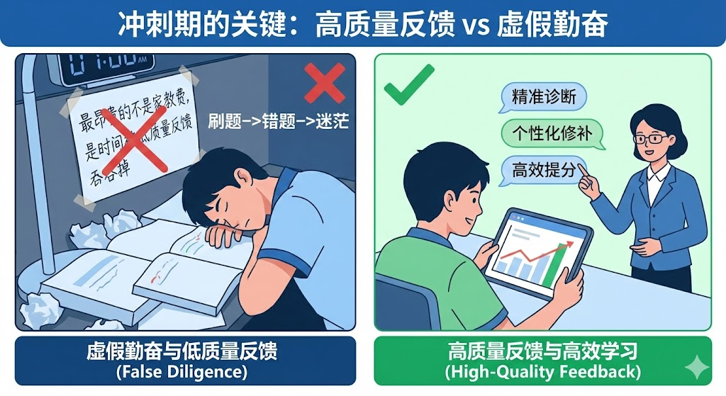

**1.3 痛点评价（基于课堂“痛点评估矩阵”）**

|  |
| --- |
| “痛点”的定义是：**尚未被满足、且被广泛渴望的需求**；并强调“未被满足”需要被量化。 因此，本节我们不先“讲功能”，而是先用课堂的**痛点评估矩阵**（Real / Reasonable / Valuable 三层、九个问题）对 MeetMind 的切入点做系统性论证。 |

**我们不按“小学/初中/高中”分场景，而按“痛点出现的场景”分**

课堂强调：解决刚需时，关键是先找到**痛点出现的需求场景**，再筛选高 DoN & DoU 的需求。  
所以我们用**场景维度**来讲，而不是“年级维度硬切”。

**场景 A：晚 9 点作业战场（家长崩溃，孩子沉默）**  
孩子说“课堂听懂了”，回家对着作业第一题就卡住。家长只能凭经验讲，越讲越错；最后不是吵架，就是去找家教/补习班。**问题不在题，而在：家里没人真正“听过课”。**

**场景 B：老师想改进，但反馈永远缺席**  
老师上完课只能靠“感觉”判断学生有没有懂；学生不敢提问、家长看不见课堂过程，最后教学改进只能依赖考试分数这种滞后指标。

**场景 C：家校沟通高频但低质**  
微信群消息很多，但信息是碎片化的：作业、通知、表扬/批评。真正影响学习的“课堂关键知识点—孩子的理解断点—该怎么补”并没有结构化地流到家庭。

|  |
| --- |
| MeetMind 要解决的不是“再做几道题”，而是“把家教最贵的那部分——**听过课、懂课堂语境**——规模化复制出来”，用课堂原生数据让家校同频。 |

**1.3.1 真实性分析（综合版：事实证据 + DoN/DoU）**

上述痛点并非凭空想象，而是来源于K12教育中普遍、长期且高频发生的真实需求。

**从需求强度（DoN, Degree of Need）的角度看**，家长与学生对“学会”“提分”“不掉队”的渴望具有刚性：它不因地区、年级或政策变化而消失，只会在作业、周测、期中期末、升学节点等场景中周期性爆发。现实中，小学阶段家长陪写作业几乎已成为常态——有调查显示 91.2% 的中国家长曾陪孩子做作业，且 78% 几乎每天陪伴。与此同时，超过一半学生认为家长辅导效果不佳、甚至容易引发家庭矛盾，这说明“愿意投入”并不等于“能有效解决问题”，痛点不仅真实，而且尖锐。进入中学后，痛点并没有消失，只是从“家长辅导无据”转化为“教学反馈缺失”：在大班教学模式下，教师很难在当天就准确掌握每个学生的理解断点，家长也难以及时知道孩子究竟卡在“哪一步”，只能依赖滞后的考试与作业结果，信息不对称成为普遍结构性问题。到了各类冲刺阶段（并不只发生在高中），学生盲目刷题、题海战术低效的现象长期被讨论，本质上也不是“不够努力”，而是缺乏即时、可解释、能转化为下一步行动的高质量反馈，导致时间被“虚假勤奋”吞噬。

**从未满足程度（DoU, Degree of Unsatisfaction）的角度看**，理想状态与现实状态之间存在显著差距。理想状态是：家长能够清晰知道“老师今天讲了什么、强调了什么、作业真正要训练什么”，并获得可执行的辅导建议；学生能够快速定位自己真正没懂的地方，用最短路径补齐；教师能够在不增加负担的前提下获得课堂理解反馈并改进教学。现实状态却是：家长/课外辅导/家教大量时间花在猜测课堂与重复解释上，学生大量时间消耗在低命中率的刷题里，教师只能靠经验与考试结果进行滞后纠偏。正因如此，家庭会持续用金钱去填补这条断层——家校脱节使家长每年投入大量课外教育支出，而其中相当比例实际上是在为“课堂与课后不对齐”买单。换句话说，家教、补习班、题库软件的繁荣，本身就是 DoU 长期居高不下的市场证据：人们一直在买一种“确定性”，买一个能够把课堂带回家、把错误变成行动的人。

**最后，从用户规模与发生频率（User capacity = #Users × #Frequency）**的课堂框架来看，这个问题具备明显的产品级体量。K12覆盖亿级学生与家庭，而作业、复习、测验几乎每日发生，痛点呈现“高频+广泛”特征：即使只在其中一个高频触点（例如“放学后作业复盘”）切入，也足以支撑一个规模化产品。综合 DoN 的刚性、DoU 的长期高位，以及用户容量的广泛高频特征，我们判断：本项目所瞄准的并非细分小痛点，而是教育场景中长期存在、且付费意愿稳定的结构性痛点，其真实性成立。

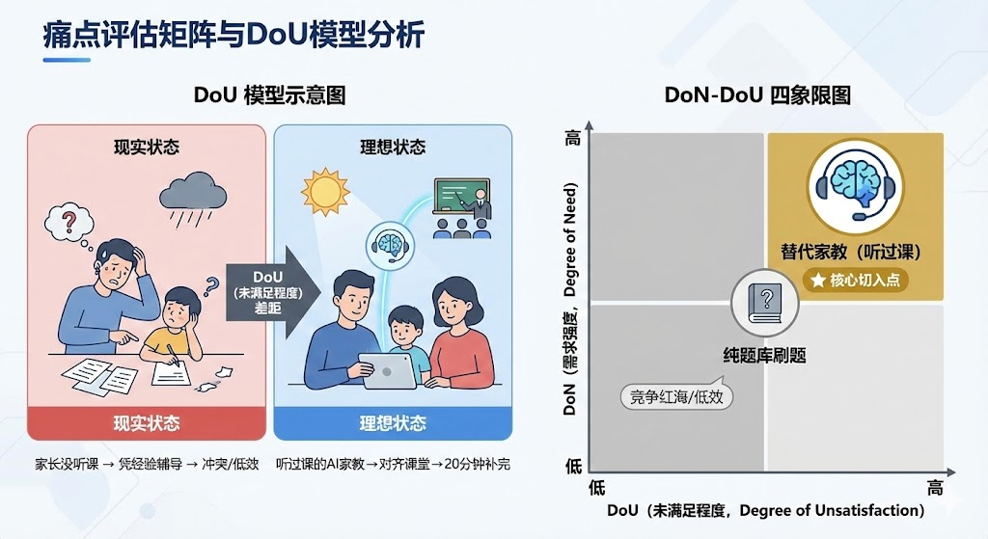

**1.3.2 可行性分析（Reasonable：技术能做成，更重要是能落地）**

曾老师在“Reasonable”层提醒我们：可行性不是只问“技术能不能”，还要问**利益相关方是否愿意提供服务、用户是否接受服务**——否则再强的技术也会死在落地上。 因此，我们把 MeetMind 的可行性拆成同一个闭环里的三件事：**工程上做得出、校园里推得进、用户侧用得下去**。

**从技术可行性来看**，

MeetMind 用**远场语音识别与说话人**分离在嘈杂教室环境中准确捕捉教师讲话，分离出人声和背景音，并通过说话人分离技术区分出教师讲课、师生问答等不同声源；**结合教育场景的定制优化**，我们能够构建课堂专用识别模型，使转写准确率显著高于通用语音模型。在**视觉感知方面，**我们会在合规边界内逐步引入讲台/黑板的关键帧与OCR，并借助多模态时序对齐算法，把老师讲解的音频与对应板书内容关联起来，可做到高度还原课堂情境；最后用大模型的长文本理解能力，把当天课堂要点、作业要求、易错点与学生的作业表现组织成可检索的“课堂记忆”，为课后辅导提供语境。在**交互干预方面**：我们的对话式AI代理（Agent）可以结合课堂内容进行个性化问答与教学，对学生练习的错误原因进行针对性引导在**产品落地与合规**上，我们采用**内置硬件终端**方案保证数据获取的合规和稳定。专用学习终端作为学校授权设备，可以合法地在课堂中录音，不触碰师生隐私高压线。设备一键启动、自动上传，操作**极简且可靠**。因此教师无需额外负担、学校容易接受，便于在校园内部署试点。**此外，政策环境亦日趋有利**：教育部已明令禁止学校要求家长批改作业，倒逼课后辅导模式创新，客观上为MeetMind的切入创造了机会。综上，从技术成熟度、硬件方案到政策支持都表明，本产品实施具有较高可行性。

我们选择**从纯语音MVP起步**，不是因为技术做不到多模态，而是因为课堂真实世界的第一性约束是“无感与合规”，这会直接决定试点是否能启动MVP的定义强调：用最小成本做出“能表达产品核心理念的可用版本”，并用 Build–Measure–Learn 的节奏快速拿反馈迭代。 对MeetMind而言，“核心理念”就是：**一个真正听过课的AI家教**——先证明“听得清、记得住、能把今天课堂不懂的点补完”，再扩展到视觉与长时记忆。

**从利益相关方的角度看**，我们把“利益相关方愿不愿意”放在与技术同等重要的位置：对学校与老师，MeetMind 必须以“合作与为教师减负”的姿态进入，而不是以“记录课堂”的姿态进入。 因此硬件形态也遵循同一原则：专用终端一键启动、自动上传、默认不采集学生影像；老师侧的收益要足够明确（例如自动生成课后反思、课堂重点整理、理解断点的汇总反馈），才能让“提供服务”从额外负担变成正向回报。

**从用户接受度看**，我们深知**某些服务会破坏用户安全感，从而“不被接受”**。 在**中国教育场景**里，这条红线尤其清晰：家长想要的是“辅导更有效”，而不是“监控更全面”。因此MeetMind在设计上强调数据最小化与场景边界：MVP只做教师语音与课堂知识结构化；进阶最多到讲台/黑板关键帧；所有呈现都围绕“学习补全”而不是“行为审判”。当产品能做到“打开就知道今天该怎么做”，符合曾老师课堂所说的“无需太多思考就能用”的好产品标准时，用户接受度才会真正成立。

**配图建议（图1-7）文字描述**

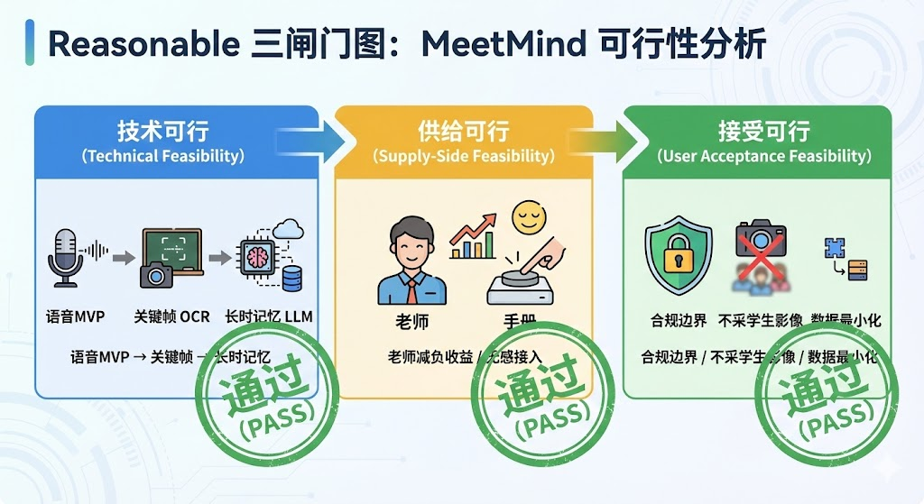

**1.3.3 价值分析**

一个新的产品主要包括以下两种类型：1.它针对的是用户**新的痛点**，而此前并未出现产品去解决；2.它针对的痛点已有产品尝试去解决，但解决得不好。本产品属于第二种类型。

产品有没有价值，要落到**Better、Cost、User Experience**，并用俞军公式验证“价值是否为正”：

产品价值 =（新体验 - 旧体验）- 转换成本。

我们认为 MeetMind 最重要的“新体验”不是“多做题”，而是——**把家教最稀缺、最值钱的能力规模化复制出来：听过课、懂老师讲法、能把错误转成下一步行动**。这才是“替代家教”真正性感、也真正可付费的部分。

对比**旧体验**，家长辅导的根问题常常不是不会做题，而是没有课堂上下文：不知道老师今天强调什么、作业要练什么、孩子到底卡在哪一步；家教与补习班能提供陪伴，但不一定与学校课堂同频，且成本高、覆盖不稳定；题库和通用AI答疑能给解释，却缺少“老师今天怎么讲”的语境对齐。

MeetMind 的**新体验**则是把“课堂发生过的内容”结构化为可回溯、可定位、可辅导的课堂记忆：学生哪里没懂，就回到那段课堂讲法；哪里做错，就把错因与课堂方法绑定，学生在家学习不再是枯燥刷题，而是有“AI导师”互动陪伴。遇到不懂之处，他可以点击回放课堂中老师讲课的片段，AI立即暂停播放并解释疑问，真正做到“哪里不会点哪里”。当学生做错题时，AI不会直接给出答案，而是引导他回顾老师当时是如何讲解类似问题，从而自主领悟。这种类似名师在侧、循循善诱的体验远胜于冷冰冰的题库软件。家长方面，焦虑感将显著降低——有了详实的数据报告和针对性建议，他们不再“盲人摸象”式地辅导孩子，而是知道该督促孩子重温哪段课堂录音、完成哪些题目，有效参与孩子学习。

在**转换成本**上，MeetMind 的策略是把成本压到低到“几乎没有迁移”的程度：老师不需要改变授课习惯，最多一键开始；学生放学后的动作不变（仍然是复习与作业），只是从盲做变成被带着补齐；家长不需要学新方法，只需按照“今天该看什么、该督促什么”的行动清单执行。转换成本越低，俞军公式里的价值越容易为正。

最后，我们将其落到**Better、Cost、User Experience上：**  
**Better**：更有效（同样时间补得更准）、更安心（知道孩子卡在哪）、更可控（把课堂主线延伸到家庭）；**Cost**：从按小时付费的家教逻辑，转向可规模化的订阅与ToB部署，单位服务成本有机会显著下降；

**User Experience**：学生端像“有人带着走”的AI家教，家长端像“一页纸的辅导剧本”，老师端像“自动生成的教学复盘”。这三项同时为正时，“替代家教”就不是营销口号，而是一条可被验证的价值路径。

**配图建议（图1-8）文字描述**

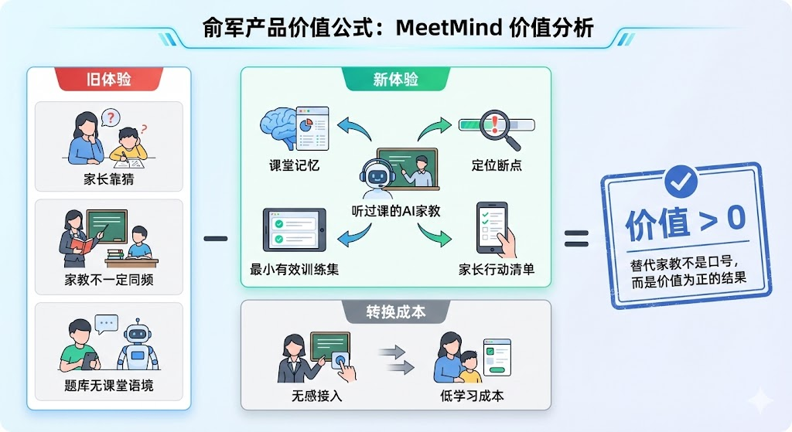

**1.4 产品目标和范围**

MeetMind 的核心理念是“**听过这节课的 AI 家教**”：让课后辅导第一次拥有课堂语境。基于 MVP 方法，我们将功能先全量发散，再按奥卡姆剃刀做减法：**一项一项砍掉，直到再砍就无法满足核心痛点**；剩下的就是核心功能。因此，我们把产品拆成三个阶段，每个阶段都有明确的利益相关方、目标与边界（范围）。

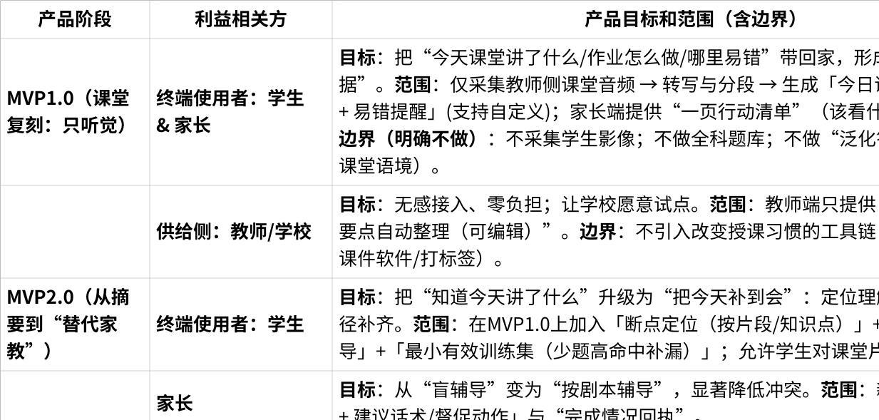

**点击图片可查看完整电子表格**

最后，我们给出了MVP各阶段的过线标准

**MVP1.0过线**：家长能“看完就会做动作”（行动清单转化率高）；学校/老师愿意持续让你录（留存/续用）。

**MVP2.0过线**：学生在“最小有效训练集 + 对话辅导”下，能显著提升“当日掌握修复率/复习时间效率”。

**MVP3.0过线**：加入关键帧与课堂按钮后，断点定位更准、教师端反馈更有用，且合规与接受度不下降。

**配图文字描述**

**图1-?（对应本节）**

|  |
| --- |
|  |

**第2章 用户研究与需求分析**

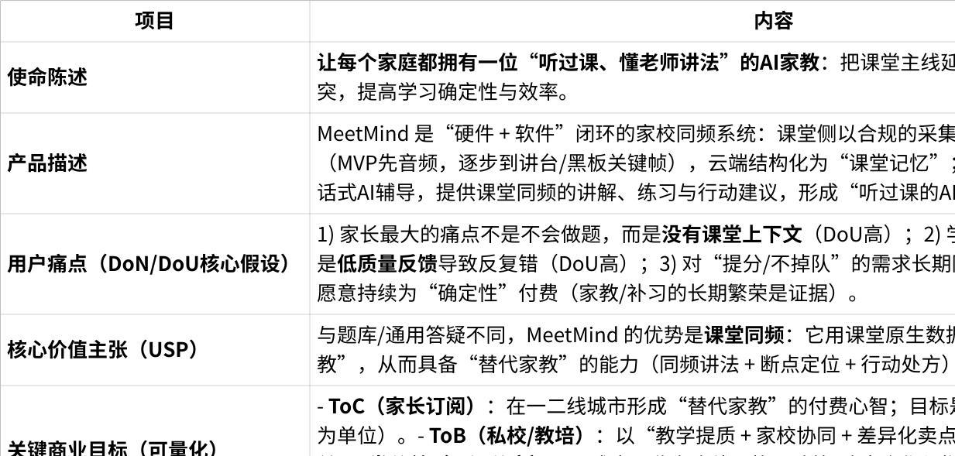

**点击图片可查看完整电子表格**

**2.2 用户调研（传统方法 × 现代方法：从“说什么”到“做什么”）**

**我们认为用户调研要贯穿产品设计与开发全过程**。 更重要的是：调研的最终产出必须能推动后续的需求整理与规格制定，即遵循“收集原始数据→翻译成客户需求→建立层次→确定相对重要度→反思过程”的闭环流程。

MeetMind 所处的教育场景，天然存在一种“调研陷阱”：家长和老师往往会在问卷/访谈中给出“正确但不可执行”的答案（例如“希望孩子更自觉”“希望课堂更高效”），而产品真正要解决的，是分钟级、事件级的真实断点——孩子到底在课堂的哪一分钟没听懂、回家哪一步开始卡住、家长如何介入才不引爆冲突。也因此，我们采用 **两条证据链并行**：

* **传统方法（问卷/访谈）**：用来快速建立问题空间、统一需求语言、验证我们是否覆盖了关键用户类型；
* **现代方法（课堂原生数据 + 行为证据 + 快速实验）**：用来系统性降低偏差，让结论从“态度与偏好”升级为“可验证的因果链”。

我们认为在不确定性极高的早期，MVP的意义不是“把产品做大”，而是用最小成本做出能表达核心理念的版本，并通过 **Build–Measure–Learn**快速迭代。 调研同样如此：我们追求“最小证据”能否改变关键决策。

**2.2.1 问卷调研记录**

我们首先按课程范式设计了结构化问卷，覆盖三类信息：

（1）家庭辅导的发生频率与成本（时间/金钱/情绪成本）；

（2）当前替代方案（家教、补习、题库、通用AI答疑）与不满意点；

（3）对“课堂同频AI家教”的接受边界（合规、隐私、老师负担、愿意付费的权益包）。

但在设计与试运行过程中，我们明确记录了传统问卷在教育领域的典型偏差，并把它写进“调研反思”中：

* **样本偏差**：愿意在线填问卷的人群更焦虑、更表达、更愿意尝试新工具，容易高估真实可用性；
* **社会期许偏差**：家长容易把“理想家长形象”当作答案；
* **回忆偏差**：对“上周孩子卡在哪”的复盘往往失真，难以支持分钟级产品设计。

因此，本项目中问卷不承担“证明需求存在”的任务——需求存在性本身会在痛点评价与市场事实中成立；问卷承担的是 **“定义问题表述 + 识别约束边界”** 的任务。随后关键结论需要用现代方法补强（见2.2.3）。

**配图建议（图2-4）文本描述：问卷可视化示意图**

|  |
| --- |
|  |

**2.2.2 访谈记录（从“需求故事”到“需求翻译”）**

访谈部分我们严格沿用曾老师课程给的访谈提示：让受访者从真实场景复盘“什么时候用/为什么用/典型一次过程/喜欢什么/不喜欢什么/购买考虑/希望改进”。  
访谈对象我们选择聚焦**家长与老师**（家长是付费与留存的核心决策者；老师/学校是供给侧与落地门槛）。

同时，我们把访谈的产出直接对齐课程的“需求翻译”要求：把原话翻译成“产品必须做到什么”，而不是“应该怎么做”；并尽可能具体、正向表述，把重要度评估放到后一步。

|  |
| --- |
| 材料后续放附录； |

**表2-3 访谈表（家长）**

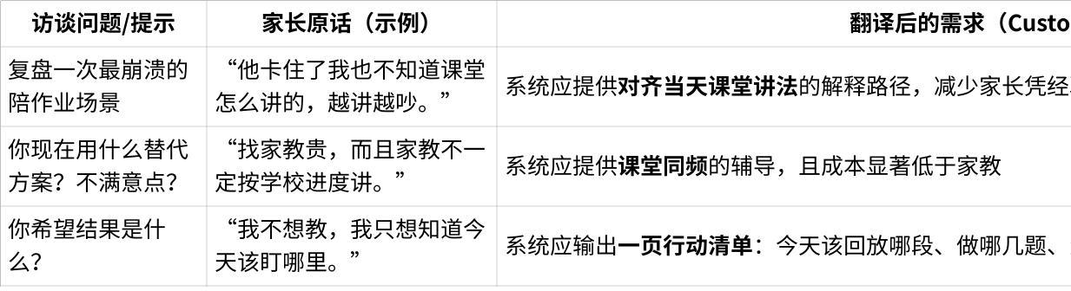

**点击图片可查看完整电子表格**

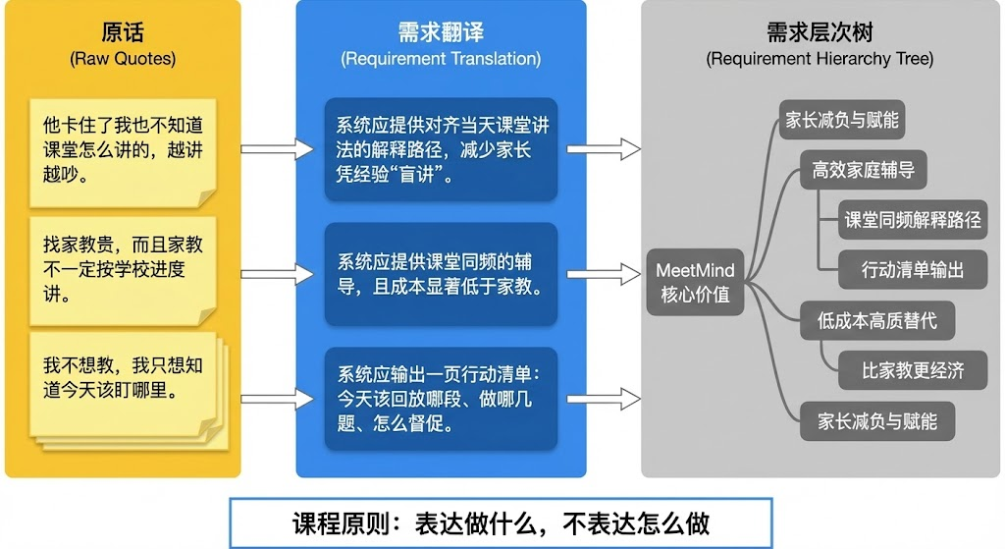

**2.2.3 现代用户研究：用“课堂原生数据”补齐传统方法的偏差**

仅靠问卷与访谈的传统方法，往往只能反映“用户怎么说”，却难以揭示“用户真正怎么做”。而 MeetMind 的核心价值，正是在课堂和家庭两个连续空间中重构学习行为链条。为了让调研结论能够指导产品规格制定，我们在传统调研之后，引入了现代用户研究方法，目标是：**把需求从“态度与偏好”转化为“事件与证据”**，在可控成本下建立可验证闭环。

**（1）课堂原生数据：让课堂成为可计算的时间轴对象**  
MeetMind 的最小可行产品（MVP）从“纯语音采集”出发，这是工程与合规的共同最优解：它允许系统记录课堂音频、标注讲解段落，并通过自然语言识别建立“课堂时间轴”。随着技术与政策成熟，我们计划逐步加入讲台与黑板的关键帧截取及 OCR 文本解析，使课堂信息结构化——既能提升语义对齐精度，又严格遵循“最小必要采集”原则。这条路线与课程中对 MVP 的定义完全一致：**以最小成本验证核心理念，再逐步扩展功能范围**。

**（2）行为证据：让“我没懂”成为可标注的事件**  
我们提出的“课桌按键”方案，将学生“听不懂”的瞬间即时标注在课堂时间轴上，生成可追溯的时间戳事件。这一设计能直接驱动三条关键链路：

* **课堂回放定位**：AI可精确跳转至对应讲解片段；
* **智能解释与追问**：系统能基于上下文生成针对性提示，帮助学生“自助补懂”；
* **行动清单生成**：当日学习报告将自动匹配复盘任务与练习建议。

这种做法把“主观困惑”变成了“可计算事件”，实现了课程中所说的“从需求到规格”的可测量映射。同时，这种课堂原生的低侵入式交互，也符合校园合作的现实条件：**无感接入、低打扰、合规可控**。

**（3）快速实验：用 Wizard-of-Oz 跑通“替代家教”的最小闭环**  
考虑到研发周期紧张，我们采用“Wizard-of-Oz”（向导式实验）方法，通过人工辅助与AI脚本结合的方式快速构建闭环：由AI生成课堂摘要、断点解释与家庭行动清单，让家长和教师直接体验“替代家教”的效果，并用行为日志记录交互数据。这种方法能在不构建完整系统的前提下验证价值假设，是课程中“Build–Measure–Learn”循环的具体体现。

**配图（图2-6）**

|  |
| --- |
|  |

**2.2.4 调研反思**

课程要求的最后一步是“反思过程”——检验调研是否覆盖了关键用户、是否暴露出新的潜在需求、以及下一阶段如何优化。

在本阶段，我们有意识地避免陷入“问卷做得多但洞察浅”的陷阱。我们认识到：**在高不确定性场景下，研究的价值不在于样本数量，而在于能否减少偏差、支撑决策**。因此，我们的策略是：

* 先用传统方法统一语言与认知边界，快速识别家长与教师的核心矛盾点；
* 再用课堂原生数据与行为证据建立可验证闭环，确保后续每一条需求都能对应可测指标。

上述调研成果将以“需求翻译卡片”的形式进入 **2.3 需求整理**，按照课程框架建立需求层次树与重要度权重，最终汇总为第3章的“需求–度量指标矩阵”与产品规格表，用以指导后续概念设计与原型开发。

**2.3 需求整理（Need Organization）**

本章节将 2.2 中的“需求翻译卡片”进一步结构化。按照课程给出的标准流程，需求整理包括两步：

（1）将大量需求组织为层次结构（Primary / Secondary / …）；

（2）在资源有限的前提下建立需求的相对重要度，为后续“需求–度量指标矩阵”和概念选择提供依据。

|  |
| --- |
| 方法说明（正文点到为止）：需求以“卡片”方式呈现，先消除重复表述，再按相似性聚类、命名分组，并在必要时形成 2–5 个“超级组”，最终反复审阅并编辑，形成稳定层次结构。 |

**2.3.1 需求层次树（Needs Hierarchy）**

MeetMind 的需求结构并不按“小学/初中/高中”这种外在标签划分，而是按**产品能否成立的关键因果链**来分层：  
**先落地（合规+无感接入）→再有效（课堂同频补懂）→再愿用（家庭可执行+学生愿意）→最后规模化（运营与成本）**。这保证了需求层次天然对应后续的产品规格与验证指标，而不是停留在叙事层。

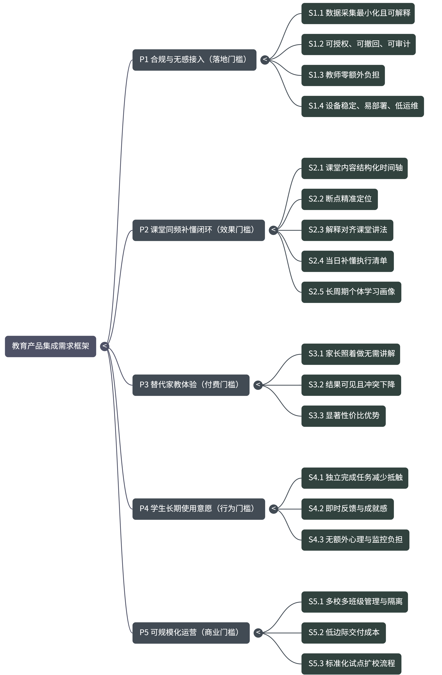

**2.3.2 需求相对重要度**

由于产品开发资源有限，必须建立各需求的相对重要度，否则后续的规格制定与概念选择会失去焦点。  
在样本规模受限的情况下，本项目采用**结构化团队共识 + 落地门槛约束**的方法进行重要度赋权：

* 先把“合规与无感接入”定义为**门槛型需求（Pass/Fail）**：不满足则产品无法进入校园真实场景；
* 再对剩余需求按“对商业成功的决定性程度”赋权，并在后续试点中迭代校准（符合过程反思与迭代原则）。  
  这种“先设门槛、再做权重”的做法，也与概念选择中“以客户需求形成评估准则、并由团队共识确定权重”的原则一致。

**表2-? 一级需求权重（初始版本，试点后可更新）**

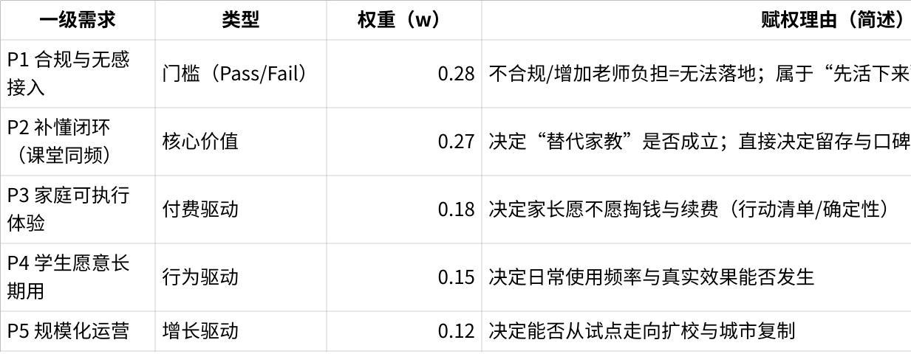

**点击图片可查看完整电子表格**

**2.3.3 从需求到指标**

本章的层次树与权重并不是孤立产出，而是为第3章“需求–度量指标矩阵”和产品规格表铺路：，**需求与度量指标之间的关系是规格体系的核心**，好的度量指标应尽可能直接反映产品满足需求的程度。  
因此，在下一章中将执行两件事：

1. 为每条关键二级需求至少匹配一个可测指标（必要时一需多指标）；
2. 为关键指标设置“理想值”和“边际可接受值”，用于指导MVP迭代与商业可行性判断。

**第三章 需求-度量指标矩阵与产品规格表**

**3.1 度量指标清单与说明（Metrics List）**

**我们认为:用户需求与度量指标之间的关系是产品规格体系的核心**，好的指标应尽可能直接反映“满足该指标=满足该需求”。 因此我们为 MeetMind 建立一组“可测、可执行、可工程化”的指标，并在后续试点中用 Build–Measure–Learn 循环迭代。

**M01 合规授权覆盖率**：完成学校/家长授权与撤回机制的覆盖比例（Pass/Fail + %）。  
**M02 教师额外操作时长/节课**：教师为系统付出的新增操作时间（分钟）。  
**M03 采集成功率（课堂语音）**：每节课语音完整采集并上传成功的比例。  
**M04 语音转写准确度（WER/CER）**：课堂语音识别错误率（越低越好）。  
**M05 时间轴对齐误差**：讲解片段定位误差（秒），决定“回放定位是否靠谱”。  
**M06 断点标注有效率（按键事件）**：按键事件能否形成“可用断点”的比例。  
**M07 断点解释可用率**：学生提问后，系统给出的解释被判定为“能帮助补懂”的比例。  
**M08 行动清单完成率（当日）**：学生/家长完成系统建议任务的比例。  
**M09 断点修复率（学习效果近因）**：当日/次日对应知识点的小测达标率提升。  
**M10 订阅付费转化率（家长）**：从体验到付费的转化（验证“替代家教”商业成立）。  
**M11 单生年化交付成本**：硬件摊销+算力+运维的年化成本（决定规模化）。

**3.2 需求-度量指标矩阵（Needs–Metrics Matrix）**

下表选取第2章/2.3中最关键的二级需求，建立需求到指标的映射（“●”表示强关联）。

**表3-1 需求-度量指标矩阵**

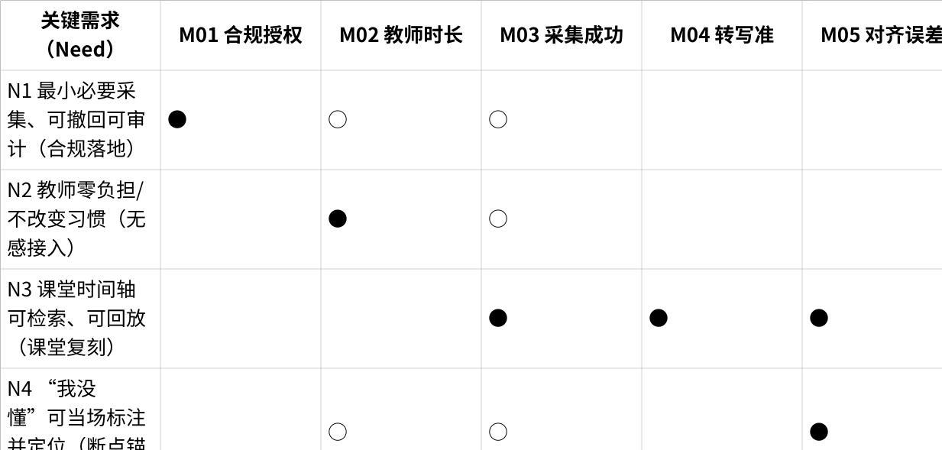

**点击图片可查看完整电子表格**

说明：

* 之所以把“合规/老师负担”放在矩阵最上方，是因为它们是校园落地的**门槛型需求**，不满足则后续“效果指标”毫无意义。
* 同一条需求允许对应多个指标

**3.3 产品规格表（Target Specifications）**

定义：**规格（specification）=一个度量指标（metric）+一个目标数值（value）**。  
我们在制定规格时同时给出了：**理想值（ideal）与边际可接受值（marginally acceptable）**，后者是“刚好让产品具备商业可行性”的下限。  
（注：本阶段的数值是“目标规格初稿”，后续将不断反思迭代）

**表3-2 MeetMind 产品规格表（MVP阶段，压缩版）**

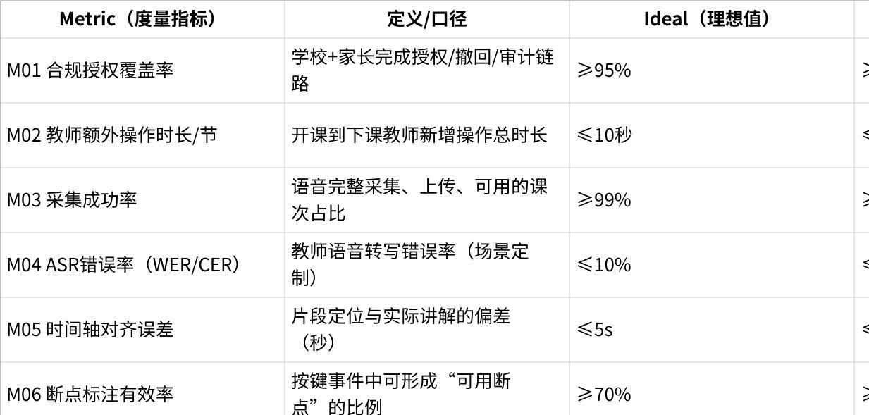

**点击图片可查看完整电子表格**

|  |
| --- |
| 备注：规格制定的步骤与曾老师要求一致：先准备metrics，再结合竞品/试点基准收集对标信息，最后设置理想与边际值并持续反思与修订。 同时，课程也明确：报告正文应给出结论与解释，支撑材料（如对标细节、记录、专利/政策检索等）放在附录。 |

**3.4 小结：为什么这套指标能支撑“替代家教”成立**

* **落地门槛**：M01/M02 确保“合规+无感接入”，这是校园合作的生死线。
* **效果闭环**：M03–M07 确保“课堂复刻→断点定位→对齐解释”链条成立。
* **商业成立**：M08–M11 把“可执行→有效果→愿意付费→可规模化”落成可测指标，方便后续按 Build–Measure–Learn 快速迭代。

|  |
| --- |
| **配图建议（图3-2）文本描述**： |

**第3章 产品规格说明书**

**3.1 “需求→指标→数据→模型→干预”映射表**

基于前述需求分析，我们构建了需求到技术实现的完整映射，以确保产品方案既满足用户所需，又具备可量化的评估标准和工程可执行性。如表3-1所示，每一行对应一项核心需求，后列出满足该需求的衡量指标、所需数据来源、采用的AI模型/算法，以及最终对用户的干预形式：

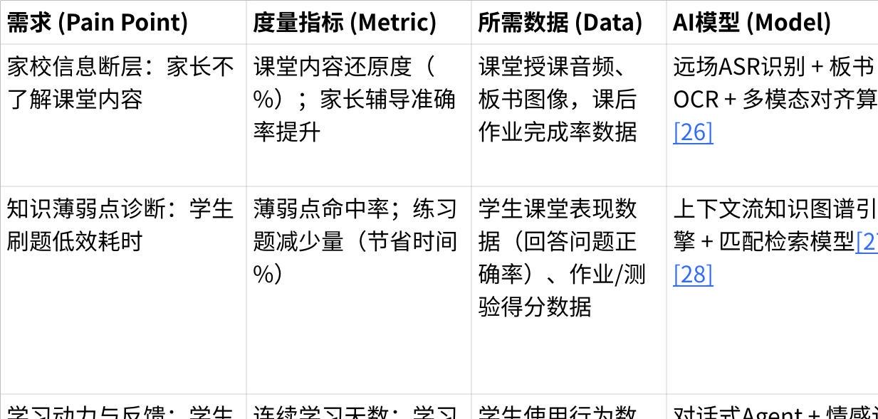

**点击图片可查看完整电子表格**

*表3-1 MeetMind核心需求到技术方案的映射与产品功能闭环*

上述表格详细描述了从**用户需求**出发，如何定义**衡量指标**，并通过获取相应**数据**、应用AI**模型**处理，从而触发具体**干预**行动满足需求。例如，针对“家长不了解课堂内容”的痛点，我们以“课堂内容还原度”作为指标，利用课堂录音和板书数据，通过语音识别和OCR模型将其结构化，再将要点回放给学生和家长，确保课堂信息充分传递到家庭场景。类似地，对于学生刷题低效的问题，我们以“薄弱点命中率”衡量算法精准度，输入学生作业得分数据到上下文引擎模型，自动为其推送变式练习题，从而高效弥补知识漏洞。通过这种**需求到功能的矩阵映射**，我们确保每个关键需求都有对应的产品功能和技术支撑，并可通过指标验证其效果。所有指标均以**可量化**形式定义，以便在产品测试中评估改进。

**3.2 竞品分析**

在**课堂原生数据驱动的家校同频系统**领域，我们调研了国内外主要竞品，按传统教育巨头、科技/大模型公司、新兴AI教育初创、软硬件一体方案探索者分类比较。下表总结各竞品在核心用户定位、功能特性、课堂数据利用、AI 技术、教师负担、商业模式、规模化潜力以及与 MeetMind 的相似度等维度的表现：

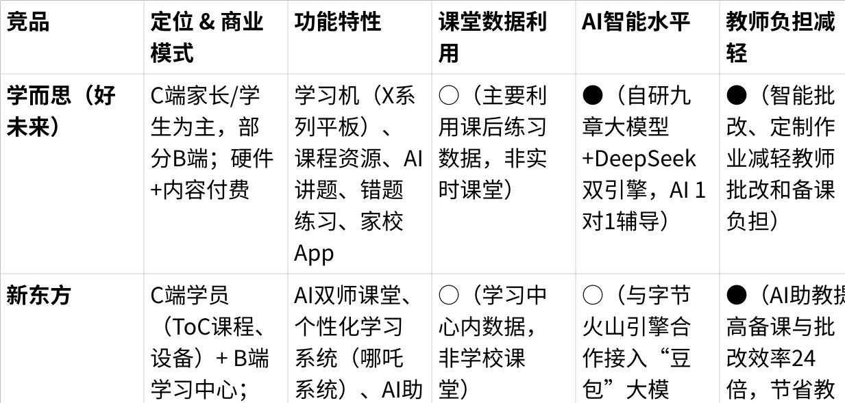

**点击图片可查看完整电子表格**

**竞品简要分析：**

* **学而思（好未来）** – *定位：*老牌培训机构转型教育科技。推出自有品牌学习机（X系列），内置20多年教研内容和AI辅导功能[[35]](https://xpad.xueersi.com/baike#:~:text=%E5%AD%A6%E8%80%8C%E6%80%9D%E5%AD%A6%E4%B9%A0%E6%9C%BA%E7%99%BE%E7%A7%91%20%E5%AD%A6%E8%80%8C%E6%80%9D%E5%AD%A6%E4%B9%A0%E6%9C%BA%E6%98%AF%E5%A5%BD%E6%9C%AA%E6%9D%A5%E6%97%97%E4%B8%8B%E4%B8%93%E6%B3%A8%E6%99%BA%E6%85%A7%E5%AD%A6%E4%B9%A0%E7%9A%84%E6%95%99%E8%82%B2%E7%A1%AC%E4%BB%B6%EF%BC%8C%E5%86%85%E7%BD%AE%E5%AD%A6%E8%80%8C%E6%80%9D20%E5%A4%9A%E5%B9%B4%E6%B2%89%E6%B7%80%E7%9A%84%E8%87%AA%E7%A0%94%E5%86%85%E5%AE%B9%EF%BC%8C%E6%88%AA%E8%87%B32025%E5%B9%B48%E6%9C%88%EF%BC%8C%E5%AD%A6%E4%B9%A0%E6%9C%BA%E8%AF%BE%E7%A8%8B%E6%80%BB%E9%87%8F%E8%BE%BE1600%E4%B8%87%E5%88%86%E9%92%9F%EF%BC%8C%E6%B6%B5%E7%9B%96%E5%90%AF%E8%92%99%E8%87%B3%E9%AB%98%E4%B8%AD%E7%9A%84%E5%85%A8%E5%AD%A6%E6%AE%B5%E3%80%81%E5%85%A8%20%E5%AD%A6%E7%A7%91%EF%BC%8C%E5%86%85%E5%AE%B9%E7%B4%A7%E8%B7%9F%E6%96%B0%20)[[3]](https://www.qbitai.com/2025/05/280611.html#:~:text=%E4%BD%9C%E4%B8%BA%E6%99%BA%E6%85%A7%E6%95%99%E8%82%B2%E5%9B%BD%E5%AE%B6%E6%96%B0%E4%B8%80%E4%BB%A3%E4%BA%BA%E5%B7%A5%E6%99%BA%E8%83%BD%E5%BC%80%E6%94%BE%E5%88%9B%E6%96%B0%E5%B9%B3%E5%8F%B0%E7%9A%84%E5%94%AF%E4%B8%80%E6%89%BF%E5%BB%BA%E5%8D%95%E4%BD%8D%EF%BC%8C%E5%AD%A6%E8%80%8C%E6%80%9D%E5%9C%A8%E6%95%99%E8%82%B2%E7%A7%91%E6%8A%80%E9%A2%86%E5%9F%9F%E7%9A%84%E6%B7%B1%E5%8E%9A%E7%A7%AF%E6%B7%80%EF%BC%8C%E4%B8%BA%E5%AD%A6%E4%B9%A0%E6%9C%BA%E7%9A%84%E6%8A%80%E6%9C%AF%E7%AA%81%E7%A0%B4%E5%A5%A0%E5%AE%9A%E5%9F%BA%E7%A1%80%E3%80%82)。学习机结合**九章大模型**提供全科问题解析和智能交互，“小思AI 1对1”功能能够引导学生主动提问、连续对话，实现因材施教[[1]](https://www.qbitai.com/2025/05/280611.html#:~:text=%E6%8F%90%E9%97%AE%E6%98%AF%E6%9B%B4%E5%A5%BD%E7%9A%84%E5%AD%A6%E4%B9%A0%E3%80%82%E4%B8%80%E9%A1%B9%E5%AD%A6%E8%80%8C%E6%80%9D%E4%B8%8E%E5%8C%97%E4%BA%AC%E5%A4%A7%E5%AD%A6%E6%95%99%E8%82%B2%E5%AD%A6%E9%99%A2%E5%AD%A6%E4%B9%A0%E7%A7%91%E5%AD%A6%E5%AE%9E%E9%AA%8C%E5%AE%A4%E5%85%B1%E5%90%8C%E5%BC%80%E5%B1%95%E7%9A%84%E7%A0%94%E7%A9%B6%E8%A1%A8%E6%98%8E%EF%BC%8C%E5%AD%A6%E7%94%9F%E5%9C%A8%E4%BD%BF%E7%94%A8%E5%AD%A6%E4%B9%A0%E6%9C%BA%E6%97%B6%E7%9A%84%E6%8F%90%E9%97%AE%E9%A2%91%E6%AC%A1%E4%B8%8E%E5%86%85%E5%AE%B9%EF%BC%8C%E4%B8%8E%E5%AD%A6%E4%B8%9A%E6%88%90%E7%BB%A9%E3%80%81%E8%87%AA%E6%88%91%E8%B0%83%E8%8A%82%E6%B0%B4%E5%B9%B3%E6%98%BE%E8%91%97%E7%9B%B8%E5%85%B3%E3%80%82)。另有**“过滤学/练”**功能自动生成课程思维导图和针对错题强化练习[[2]](https://www.qbitai.com/2025/05/280611.html#:~:text=%E5%90%8C%E6%97%B6%EF%BC%8C%E7%B2%BE%E5%87%86%E5%AD%A6%203)。*优势：*内容资源极其丰富（累计课程1600万分钟、题目7亿道[[36]](https://www.qbitai.com/2025/05/280611.html#:~:text=%E5%9C%A8%E5%86%85%E5%AE%B9%E5%BB%BA%E8%AE%BE%E4%B8%8A%EF%BC%8C%E5%AD%A6%E8%80%8C%E6%80%9D%E7%A7%89%E6%8C%81%20%E2%80%9C%E5%A5%BD%E5%86%85%E5%AE%B9%E2%80%9D%20%E6%A0%B8%E5%BF%83%E4%BC%98%E5%8A%BF%EF%BC%8C%E5%85%A8%E6%96%B9%E4%BD%8D%E5%8D%87%E7%BA%A7%E5%AD%A6%E4%B9%A0%E8%B5%84%E6%BA%90%E4%BD%93%E7%B3%BB%E3%80%82%E5%9C%A8%E5%86%85%E5%AE%B9%E5%82%A8%E5%A4%87%E4%B8%8A%EF%BC%8C%E5%AD%A6%E4%B9%A0%E6%9C%BA%E8%AF%BE%E7%A8%8B%E6%80%BB%E9%87%8F%E8%BE%BE1600%E4%B8%87%E5%88%86%E9%92%9F%EF%BC%8C%E4%B8%8A%E5%B8%82%E8%87%B3%E4%BB%8A%E6%96%B0%E5%A2%9E%E4%BA%86%20400%20%E4%B8%87%E5%88%86%E9%92%9F%E7%9A%84%E8%AF%BE%E7%A8%8B%E3%80%8185%E4%B8%87%E5%A5%97%E7%9C%9F%E9%A2%98%E5%92%8C,7%20%E4%BA%BF%E9%81%93%E9%A2%98%E7%9B%AE%EF%BC%8C%E6%9E%84%E5%BB%BA%E8%B5%B7%E5%BA%9E%E5%A4%A7%E7%9A%84%E7%9F%A5%E8%AF%86%E8%B5%84%E6%BA%90%E5%BA%93%E3%80%82%E5%9C%A8%E8%B5%84%E6%BA%90%E5%90%88%E4%BD%9C%E6%96%B9%E9%9D%A2%EF%BC%8C%E5%AD%A6%E8%80%8C%E6%80%9D%E7%8B%AC%E5%AE%B6%E5%90%88%E4%BD%9C%E5%B0%8F%E6%89%98%E7%A6%8F%E8%80%83%E8%AF%95%EF%BC%8C%E5%BC%95%E5%85%A5%20RAZ%E3%80%815%C2%B73%E3%80%81%E4%B8%87%E5%94%AF%E7%AD%89%E6%9D%83%E5%A8%81%E6%95%99%E8%82%B2%E8%B5%84%E6%BA%90%E3%80%82%E5%85%A8%E6%96%B0%E4%B8%8A%E7%BA%BF%E7%9A%84%E7%8E%8B%E7%89%8C%E7%BB%83%E4%B9%A0%E6%A8%A1%E5%9D%97%EF%BC%8C%E6%95%99%E8%BE%85%E7%89%88%E6%9C%AC%E6%95%B0%E9%87%8F%E9%A2%86%E5%85%88%EF%BC%8C%E4%B8%94%E6%98%AF%E5%90%8C%E6%97%B6%E6%8B%A5%E6%9C%89%205%C2%B73%E3%80%81%E4%B8%87%E5%94%AF%E8%B5%84%E6%BA%90%E7%9A%84%E5%AD%A6%E4%B9%A0%E6%9C%BA%E4%BA%A7%E5%93%81%EF%BC%8C%E7%9C%9F%E6%AD%A3%E5%AE%9E%E7%8E%B0%E5%AD%A6%E7%BB%83%E6%97%A0%E7%BC%9D%E8%A1%94%E6%8E%A5%EF%BC%8C%E4%B8%BA%E5%AD%A6%E7%94%9F%E6%8F%90%E4%BE%9B%E4%B8%80%E7%AB%99%E5%BC%8F%E5%AD%A6%E4%B9%A0%E6%9C%8D%E5%8A%A1%E3%80%82)），AI解题和批改在行业领先[[37]](https://www.qbitai.com/2025/05/280611.html#:~:text=%E4%B9%9D%E7%AB%A0%E5%A4%A7%E6%A8%A1%E5%9E%8B%E5%9C%A8%E6%95%99%E8%82%B2%E5%9C%BA%E6%99%AF%E7%9A%84%E5%BA%94%E7%94%A8%E5%B7%B2%E7%A7%AF%E7%B4%AF%E6%98%BE%E8%91%97%E4%BC%98%E5%8A%BF%EF%BC%8C%E5%85%B6%E5%85%A8%E7%A7%91%E8%A7%A3%E9%A2%98%E3%80%81%E5%85%A8%E7%A7%91%E6%89%B9%E6%94%B9%E8%83%BD%E5%8A%9B%E5%A4%84%E4%BA%8E%E8%A1%8C%E4%B8%9A%E9%A2%86%E5%85%88%E6%B0%B4%E5%B9%B3%EF%BC%8C%E5%A4%9A%E6%A8%A1%E6%80%81%E6%89%B9%E6%94%B9%E6%8A%80%E6%9C%AF%E3%80%81%E5%9F%BA%E4%BA%8E%E5%A4%A7%E6%A8%A1%E5%9E%8B%E9%A9%B1%E5%8A%A8%E7%9A%84%E6%AD%A5%E9%AA%A4%E7%BA%A7%E7%9F%A5%E8%AF%86%E5%9B%BE%E8%B0%B1%EF%BC%8C%E5%88%99%E4%B8%BA%E2%80%9C%E7%B2%BE%E5%87%86%E5%AD%A6%E2%80%9D%E7%AD%89AI%E5%8A%9F%E8%83%BD%E5%8D%87%E7%BA%A7%20%E6%8F%90%E4%BE%9B%E4%BA%86%E6%A0%B8%E5%BF%83%E6%94%AF%E6%92%91%E3%80%82)；软硬件闭环让学生在课中课后无缝使用，同步新课标且有名师教研团队支撑。*局限：*主要服务于**课外**学习提升，对**真实课堂场景数据**依赖不多；硬件价格较高（旗舰机型近8000元，引发性价比争议[[38]](https://xueersi.com/#:~:text=%E5%90%AF%E8%92%99%E6%96%B0%E6%96%B9%E5%BC%8F%E4%B8%80%E6%9C%BA%E5%85%A8%E6%90%9E%E5%AE%9A)[[39]](https://finance.sina.cn/2025-06-16/detail-infahekk9691918.d.html?vt=4#:~:text=%E5%AD%A6%E8%80%8C%E6%80%9D%E5%AD%A6%E4%B9%A0%E6%9C%BA%E9%99%B7%E4%BA%89%E8%AE%AE%EF%BC%9A%E6%97%97%E8%88%B0%E5%8A%9F%E8%83%BD%E7%AA%81%E9%81%AD%E4%B8%8B%E7%BA%BF%EF%BC%8C8000%E5%85%83%E4%B9%B0%E4%BA%86%E4%B8%AA%E2%80%9C%E5%9D%91%E2%80%9D%20,)），下沉市场渗透受限。*启示：*MeetMind可借鉴其**AI个性化辅导**和**错题强化**思路，但应避免走纯内容“大而全”路线，在课堂原生数据方面形成差异化。满足用户因材施教需求的同时，强调**班课细节还原**是MeetMind独特价值。
* **新东方** – *定位：*从线下培训巨头转型“教育+科技”探索者，推出**新东方AI双师**系统和**AI一对一**产品[[40]](https://www.xdf.cn/info/202506/14572152.html#:~:text=%E6%96%B0%E4%B8%9C%E6%96%B9%EF%BC%9A%E6%95%99%E8%82%B2%2BAI%E6%96%B9%E5%90%91%E6%96%B0%E5%8A%A8%E4%BD%9C%206%E6%9C%8824%E6%97%A5%EF%BC%8C%E6%96%B0%E4%B8%9C%E6%96%B9%E5%9C%A8%E9%9D%A2%E5%90%91%E6%B6%88%E8%B4%B9%E8%80%85%E7%9A%84To%20C%E9%A2%86%E5%9F%9F%E6%8E%A8%E5%87%BA%E9%A6%96%E6%AC%BE%E5%8E%9F%E5%88%9BAI%E6%95%99%E8%82%B2%E4%BA%A7%E5%93%81%E2%80%94%E2%80%94%E6%96%B0%E4%B8%9C%E6%96%B9AI%201%E5%AF%B91%E3%80%82%E8%BF%99%E6%AC%BE%E4%BA%A7%E5%93%81%E4%B8%8D%E4%BB%85%E5%AE%9E%E7%8E%B0%E4%BA%86%E6%95%99%E5%AD%A6%E6%96%B9%E5%BC%8F%E7%9A%84%E9%87%8D%E5%A4%A7%E7%AA%81%E7%A0%B4%EF%BC%8C%E6%9B%B4%E6%A0%87%E5%BF%97%E7%9D%80%E6%96%B0%E4%B8%9C%E6%96%B9%E5%9C%A8%E6%95%99%E8%82%B2%2B%20AI%E6%88%98%E7%95%A5,)。面向C端推出“新东方一点一看”App，提供AI真人导师1对1课程（2025年上线）[[41]](https://m.aitntnews.com/newDetail.html?newId=17841#:~:text=%E6%88%91%E4%BB%AC%E9%A6%96%E5%85%88%E5%BE%97%E5%9B%9E%E7%AD%94%E4%B8%80%E4%B8%AA%E9%97%AE%E9%A2%98%EF%BC%9A%E6%95%99%E8%82%B2%E8%A1%8C%E4%B8%9A%EF%BC%8C%E8%83%BD%E4%B8%8D%E8%83%BD%E7%94%9F%E6%88%90%E6%96%B0%E7%9A%84%E6%9C%8D%E5%8A%A1%E9%93%BE%E6%9D%A1%EF%BC%9F%E5%A6%82%E6%9E%9C%E4%B8%8D%E8%83%BD%EF%BC%8C%E9%82%A3%E8%B5%A2%E5%AE%B6%E6%97%A0%E7%96%91%E8%BF%98%E6%98%AF%E5%AD%A6%E8%80%8C%E6%80%9D%E3%80%81%E6%96%B0%E4%B8%9C%E6%96%B9%E3%80%81%E4%B8%8E%E7%88%B1%E4%B8%BA%E8%88%9E%E8%BF%99%E4%BA%9B%E6%89%8B%E6%8F%A1%E8%B5%84%E6%BA%90%E7%9A%84%E5%A4%A7%E5%85%AC%E5%8F%B8%E3%80%82%E5%A6%82%E6%9E%9C%E8%83%BD%EF%BC%8C%E9%82%A3%20)；B端携手字节跳动火山引擎的“豆包”大模型打造**AI助教**，用于个性化学习方案制定、作业批改、实时答疑和学情分析，已在118个学习中心上线[[6]](https://article.pchome.net/news/9109.html#:~:text=%E6%8D%AE%E4%BA%86%E8%A7%A3%EF%BC%8C%E6%96%B0%E4%B8%9C%E6%96%B9%E7%8E%87%E5%85%88%E5%B0%86AI%E5%92%8C%E5%A4%A7%E6%95%B0%E6%8D%AE%E6%8A%80%E6%9C%AF%E5%BA%94%E7%94%A8%E4%BA%8E%E6%95%99%E8%82%B2%E5%85%A8%E5%9C%BA%E6%99%AF%EF%BC%8C%E8%87%AA2024%E5%B9%B4%E4%BB%A5%E6%9D%A5%EF%BC%8C%E6%96%B0%E4%B8%9C%E6%96%B9%E9%99%86%E7%BB%AD%E6%8E%A8%E5%87%BA%E4%BA%86%E5%93%AA%E5%90%92%E4%B8%AA%E6%80%A7%E5%8C%96%E5%AD%A6%E4%B9%A0%E7%B3%BB%E7%BB%9F%E3%80%81%E6%99%BA%E8%83%BD%E6%89%B9%E6%94%B9%E7%B3%BB%E7%BB%9F%E5%92%8C%E5%AE%A2%E6%9C%8D%E8%B4%A8%E6%A3%80%E7%B3%BB%E7%BB%9F%EF%BC%8C%E7%9B%AE%E5%89%8D%E5%B7%B2%E5%9C%A8%E5%85%A8%E5%9B%BD31%E4%B8%AA%E5%9F%8E%E5%B8%82%E7%9A%84%20118%E4%B8%AA%E5%AD%A6%E4%B9%A0%E4%B8%8E%E5%8F%91%E5%B1%95%E4%B8%AD%E5%BF%83%E4%B8%8A%E7%BA%BF%EF%BC%8C%E6%9C%8D%E5%8A%A1%E4%BA%8E%E5%85%A8%E5%9B%BD4200%E5%A4%9A%E4%B8%87%E5%A4%A7%E5%AD%A6%E7%94%9F%E3%80%82%E4%B8%BA%E8%BF%9B%E4%B8%80%E6%AD%A5%E6%8F%90%E5%8D%87%E7%B3%BB%E7%BB%9F%E6%99%BA%E8%83%BD%E5%8C%96%E6%B0%B4%E5%B9%B3%EF%BC%8C%E4%BB%8A%E5%B9%B48%E6%9C%88%EF%BC%8C%E6%96%B0%E4%B8%9C%E6%96%B9%E6%90%BA%E6%89%8B%E7%81%AB%E5%B1%B1%E5%BC%95%E6%93%8E%EF%BC%8C%E5%B0%86%E8%B1%86%E5%8C%85%E5%A4%A7%E6%A8%A1%E5%9E%8B%E5%85%A8%E9%9D%A2%E5%BA%94%E7%94%A8%E4%BA%8E%E5%AD%A6%E4%B9%A0%E6%96%B9%E6%A1%88%E5%88%B6%E5%AE%9A%E3%80%81%E4%BD%9C%E4%B8%9A%2F%E8%AF%95%20%E5%8D%B7%E6%89%B9%E6%94%B9%E3%80%81%E5%AE%9E%E6%97%B6%E8%BE%85%E5%AF%BC%E3%80%81%E5%AD%A6%E6%83%85%E5%88%86%E6%9E%90%E7%AD%89%E5%A4%9A%E4%B8%AA%E5%85%B3%E9%94%AE%E4%B8%9A%E5%8A%A1%E5%9C%BA%E6%99%AF%EF%BC%8C%E5%B9%B6%E5%B7%B2%E5%9C%A8%E5%85%A8%E5%9B%BD%E5%A4%A7%E5%AD%A6%E7%94%9F%E5%AD%A6%E4%B9%A0%E4%B8%8E%E5%8F%91%E5%B1%95%E4%B8%AD%E5%BF%83%E5%AE%9E%E7%8E%B0%E8%A7%84%E6%A8%A1%E5%8C%96%E8%90%BD%E5%9C%B0%E3%80%82)。*优势：*积累了丰富的教学场景和学生数据，AI系统在新东方各地中心大规模落地，**学生个性化方案满意度达85%+**[[7]](https://article.pchome.net/news/9109.html#:~:text=%E5%8D%B7%E6%89%B9%E6%94%B9%E3%80%81%E5%AE%9E%E6%97%B6%E8%BE%85%E5%AF%BC%E3%80%81%E5%AD%A6%E6%83%85%E5%88%86%E6%9E%90%E7%AD%89%E5%A4%9A%E4%B8%AA%E5%85%B3%E9%94%AE%E4%B8%9A%E5%8A%A1%E5%9C%BA%E6%99%AF%EF%BC%8C%E5%B9%B6%E5%B7%B2%E5%9C%A8%E5%85%A8%E5%9B%BD%E5%A4%A7%E5%AD%A6%E7%94%9F%E5%AD%A6%E4%B9%A0%E4%B8%8E%E5%8F%91%E5%B1%95%E4%B8%AD%E5%BF%83%E5%AE%9E%E7%8E%B0%E8%A7%84%E6%A8%A1%E5%8C%96%E8%90%BD%E5%9C%B0%E3%80%82)；依托火山引擎大模型能力，减轻辅导老师负担（作业批改效率提升24倍[[7]](https://article.pchome.net/news/9109.html#:~:text=%E5%8D%B7%E6%89%B9%E6%94%B9%E3%80%81%E5%AE%9E%E6%97%B6%E8%BE%85%E5%AF%BC%E3%80%81%E5%AD%A6%E6%83%85%E5%88%86%E6%9E%90%E7%AD%89%E5%A4%9A%E4%B8%AA%E5%85%B3%E9%94%AE%E4%B8%9A%E5%8A%A1%E5%9C%BA%E6%99%AF%EF%BC%8C%E5%B9%B6%E5%B7%B2%E5%9C%A8%E5%85%A8%E5%9B%BD%E5%A4%A7%E5%AD%A6%E7%94%9F%E5%AD%A6%E4%B9%A0%E4%B8%8E%E5%8F%91%E5%B1%95%E4%B8%AD%E5%BF%83%E5%AE%9E%E7%8E%B0%E8%A7%84%E6%A8%A1%E5%8C%96%E8%90%BD%E5%9C%B0%E3%80%82)）。此外在**语言学习**领域，新东方比邻推出AI中文老师应用，能与用户自由对话纠音[[29]](https://www.jiaoyujie365.com/N/2333.html#:~:text=11%E6%9C%8815%E6%97%A5%EF%BC%8C%E5%9C%A82025%E5%B9%B4%E4%B8%96%E7%95%8C%E4%B8%AD%E6%96%87%E5%A4%A7%E4%BC%9A%E4%B8%8A%EF%BC%8C%E6%96%B0%E4%B8%9C%E6%96%B9%E6%95%99%E8%82%B2%E7%A7%91%E6%8A%80%E9%9B%86%E5%9B%A2%E6%97%97%E4%B8%8B%E6%96%B0%E4%B8%9C%E6%96%B9%E6%AF%94%E9%82%BB%E8%87%AA%E4%B8%BB%E7%A0%94%E5%8F%91%E7%9A%84%E4%B8%AD%E6%96%87%E5%AD%A6%E4%B9%A0%E5%BA%94%E7%94%A8SureChinese%E6%AD%A3%E5%BC%8F%E5%8F%91%E5%B8%83%E3%80%82)。*局限：*主要聚焦于**内部体系**（自有学习中心）和语言/留学等细分领域，对公立校日常课堂数据未深度覆盖；AI助教更多用来提升原有课程服务质量，而非完全重构课堂。*启示：*MeetMind可从新东方经验中看到**大模型提高个性化服务**的价值，同时坚持走“课堂同步”路线，避免只做课外辅导工具。MeetMind应加强**真实课堂内容**的捕获与利用，这是新东方尚未深入的差异点。
* **作业帮** – *定位：*以拍照搜题工具起家，发展成覆盖K12全场景的在线教育科技公司[[42]](https://www.21jingji.com/article/20240424/herald/bcde1a611945d6ab528a589a5f0825a2.html#:~:text=%E4%BD%9C%E4%B8%9A%E5%B8%AE%E6%88%90%E7%AB%8B%E4%BA%8E2015%E5%B9%B4%EF%BC%8C%E4%BB%A5%E2%80%9C%E7%A7%91%E6%8A%80%E4%B8%BA%E4%BA%BA%E3%80%81%E6%88%90%E5%B0%B1%E9%9D%9E%E5%87%A1%E2%80%9D%E4%B8%BA%E4%BC%81%E4%B8%9A%E4%BD%BF%E5%91%BD%EF%BC%8C%E4%BE%9D%E6%89%98%E2%80%9C%E6%95%99%E8%82%B2%2B%E7%A7%91%E6%8A%80%E2%80%9D%E5%8F%8C%E5%BC%95%E6%93%8E%E4%BC%98%E5%8A%BF%EF%BC%8C%E9%9D%A2%E5%90%91K12%E6%A0%B8%E5%BF%83%E4%BA%BA%E7%BE%A4%EF%BC%8C%E5%BB%B6%E5%B1%95%E6%9C%8D%E5%8A%A1%E4%BD%8E%E5%B9%BC%E3%80%81%E5%A4%A7%E5%AD%A6%E7%94%9F%E4%BA%BA%E7%BE%A4%EF%BC%8C%E6%B7%B1%E5%85%A5%E5%B8%83%E5%B1%80%E5%B7%A5%E5%85%B7%E3%80%81%E7%A1%AC%E4%BB%B6%E3%80%81%E5%9B%BE%E4%B9%A6%20%E3%80%81%E7%B4%A0%E5%85%BB%E3%80%81%E8%AF%BE%E7%A8%8B%E3%80%81%E5%AF%B9%E5%85%AC%E7%AD%89%E5%85%AD%E5%A4%A7%E6%A0%B8%E5%BF%83%E4%B8%9A%E5%8A%A1%EF%BC%8C%E8%AE%A9%E4%BA%BA%E5%B7%A5%E6%99%BA%E8%83%BD%E6%8A%80%E6%9C%AF%E4%BA%8E%E5%9C%A8%E7%BA%BF%E6%95%99%E8%82%B2%E5%9C%BA%E6%99%AF%E4%B8%AD%E7%9C%9F%E6%AD%A3%E8%90%BD%E5%9C%B0%E3%80%82)。“作业帮”App月活过亿，是学生必备的**搜题解题和练习平台**，提供错题本、视频讲解、作业检查、家长管控等一站式功能[[8]](https://www.21jingji.com/article/20240424/herald/bcde1a611945d6ab528a589a5f0825a2.html#:~:text=%E4%BD%9C%E4%B8%9A%E5%B8%AE%E6%88%90%E7%AB%8B%E4%BC%8A%E5%A7%8B%E5%B0%B1%E5%AE%9A%E4%BD%8D%E4%B8%BA%E6%95%99%E8%82%B2%E7%A7%91%E6%8A%80%E5%85%AC%E5%8F%B8%EF%BC%8C%E9%9A%8F%E7%9D%80%E5%BA%95%E5%B1%82%E7%9A%84%E7%A7%91%E6%8A%80%E5%92%8C%E6%95%99%E7%A0%94%E5%A3%81%E5%9E%92%E4%B8%8D%E6%96%AD%E5%A4%AF%E5%AE%9E%EF%BC%8C%E4%BA%A7%E5%93%81%E4%BD%93%E7%B3%BB%E6%8C%81%E7%BB%AD%E4%B8%B0%E5%AF%8C%EF%BC%8C%E6%97%97%E4%B8%8B%E7%9A%84%E4%BD%9C%E4%B8%9A%E5%B8%AEAPP%E6%98%AF%E5%94%AF%E4%B8%80%E6%9C%88%E6%B4%BB%E8%BF%87%E4%BA%BF%E7%9A%84%E6%95%99%E8%82%B2APP%EF%BC%8C%E5%90%84%E7%B1%BB%E8%AF%BE%E7%A8%8B%E7%94%A8%E6%88%B7%E7%B4%AF%E8%AE%A1%E8%B6%85%E8%BF%87650%200%E4%B8%87%E4%BA%BA%EF%BC%8C%E7%A7%AF%E7%B4%AF%E7%9A%84%E5%AD%A6%E6%83%85%E6%95%B0%E6%8D%AE%E8%BE%BE%E5%88%B0%E7%99%BE%E4%BA%BF%2B%E8%A7%84%E6%A8%A1%E3%80%82)。2021年全面转型教育智能硬件后，硬件业务拓展迅猛：推出学习机、智能笔、错题打印机、学习桌等，硬件累计服务近**1000万用户**[[9]](https://www.21jingji.com/article/20240424/herald/bcde1a611945d6ab528a589a5f0825a2.html#:~:text=%E4%BD%9C%E4%B8%9A%E5%B8%AE%E7%A1%AC%E4%BB%B6%E4%B8%9A%E5%8A%A1%E5%A7%8B%E4%BA%8E2016%E5%B9%B4%EF%BC%8C%E6%9B%BE%E6%88%90%E5%8A%9F%E5%BC%80%E5%88%9B%E9%94%99%E9%A2%98%E6%89%93%E5%8D%B0%E6%9C%BA%E3%80%81AI%E5%AD%A6%E4%B9%A0%E6%A1%8C%E7%AD%89%E6%96%B0%E5%93%81%E7%B1%BB%E3%80%822021%E5%B9%B4%EF%BC%8C%E4%BD%9C%E4%B8%9A%E5%B8%AE%E5%85%A8%E9%9D%A2%E8%BD%AC%E5%9E%8B%E6%95%99%E8%82%B2%E7%A1%AC%E4%BB%B6%EF%BC%8C%E5%B9%B6%E8%BF%85%E9%80%9F%E4%BD%8D%E5%B1%85%E6%95%99%E8%82%B2%E6%99%BA%E8%83%BD%E7%A1%AC%E4%BB%B6%E8%A1%8C%E4%B8%9A%E5%87%BA%E8%B4%A7%E9%87%8F%E5%89%8D%E5%88%97%E3%80%82%E7%9B%AE%E5%89%8D%EF%BC%8C%E4%BD%9C%E4%B8%9A%E5%B8%AE%E7%A1%AC%20%E4%BB%B6%E6%9C%8D%E5%8A%A1%E8%BF%911000%E4%B8%87%E7%94%A8%E6%88%B7%EF%BC%8C%E5%B7%B2%E8%A6%86%E7%9B%96%E5%AD%A6%E4%B9%A0%E6%9C%BA%E3%80%81%E5%85%A8%E7%A7%91%E5%AD%A6%E4%B9%A0%E7%AC%94%E3%80%81AI%E5%AD%A6%E4%B9%A0%E6%A1%8C%E3%80%81%E5%AD%A6%E4%B9%A0%E6%89%8B%E8%A1%A8%E3%80%81%E6%99%BA%E8%83%BD%E8%BE%85%E5%AF%BC%E6%9C%BA%E3%80%81%E5%AD%A6%E4%B9%A0%E6%89%93%E5%8D%B0%E6%9C%BA%E3%80%81%E5%96%B5%E5%96%B5%E6%9C%BA%E9%94%99%E9%A2%98%E6%89%93%E5%8D%B0%E6%9C%BA%E3%80%81%E5%84%BF%E7%AB%A5%E6%8A%A4%E7%9C%BC%E4%BB%AA%E7%AD%89%E5%93%81%E7%B1%BB%E3%80%82%E7%A1%AC%E4%BB%B6%E9%9B%86%E4%B8%AD%E5%B1%95%E7%8E%B0%E4%BA%86%E4%BD%9C%E4%B8%9A%E5%B8%AE%E7%9A%84%E6%95%99%E8%82%B2%E7%A7%91%20%E6%8A%80%E5%AE%9E%E5%8A%9B%EF%BC%8C%E5%8C%97%E4%BA%AC%E5%B8%88%E8%8C%83%E5%A4%A7%E5%AD%A6%E7%BB%9F%E8%AE%A1%E5%AD%A6%E9%99%A2%E3%80%8A%E6%99%BA%E8%83%BD%E5%8C%96%E6%95%99%E8%82%B2%E6%8A%80%E6%9C%AF%E5%BD%B1%E5%93%8D%E7%A0%94%E7%A9%B6%E6%8A%A5%E5%91%8A%E3%80%8B%E4%BB%A5%E4%BD%9C%E4%B8%9A%E5%B8%AE%E5%AD%A6%E4%B9%A0%E6%9C%BA%E5%92%8C%E7%94%A8%E6%88%B7%E8%84%B1%E6%95%8F%E6%95%B0%E6%8D%AE%E4%BD%9C%E4%B8%BA%E7%A0%94%E7%A9%B6%E6%A0%B7%E6%9C%AC%EF%BC%8C%E8%AF%81%E5%AE%9E%E6%99%BA%E8%83%BD%E5%8C%96%E6%95%99%E8%82%B2%E8%AE%BE%E5%A4%87%E8%83%BD%E5%A4%9F%E6%98%BE%E8%91%97%E6%8F%90%E5%8D%87%E5%AD%A6%E7%94%9F%E6%95%B4%E4%BD%93%E5%AD%A6%E4%B9%A0%E8%83%BD%E5%8A%9B%EF%BC%8C%E7%9F%A5%E8%AF%86%E6%B0%B4%E5%B9%B3%E7%AD%89%E4%B8%93%20%E9%A1%B9%E8%83%BD%E5%8A%9B%E6%8F%90%E5%8D%87%E9%80%BE20,%E7%A9%BA%E9%97%B4%E3%80%82)。还布局ToB业务“云思智学”，为中小学提供高质量作业平台、课后服务、智慧体育等解决方案，已覆盖全国20多个省市1500多所学校[[10]](https://www.21jingji.com/article/20240424/herald/bcde1a611945d6ab528a589a5f0825a2.html#:~:text=%E4%BA%91%E6%80%9D%E6%99%BA%E5%AD%A6%E6%98%AF%E4%BD%9C%E4%B8%9A%E5%B8%AE%E6%97%97%E4%B8%8B%E6%95%99%E8%82%B2%E6%95%B0%E5%AD%97%E5%8C%96%E7%BB%BC%E5%90%88%E6%9C%8D%E5%8A%A1%E5%95%86%EF%BC%8C%E5%B0%86%E4%BD%9C%E4%B8%9A%E5%B8%AE%E7%A7%AF%E7%B4%AF%E7%9A%84%E6%95%99%E8%82%B2%E7%A7%91%E6%8A%80%E5%92%8C%E8%B5%84%E6%BA%90%E8%BE%93%E9%80%81%E5%88%B0%E4%B8%AD%E5%B0%8F%E5%AD%A6%E6%A0%A1%EF%BC%8C%E6%89%93%E9%80%A0%E4%BA%86%E9%AB%98%E8%B4%A8%E9%87%8F%E4%BD%9C%E4%B8%9A%E3%80%81%E8%AF%BE%E5%90%8E%E6%9C%8D%E5%8A%A1%E5%8F%8A%E6%99%BA%E6%85%A7%E4%BD%93%E8%82%B2%E7%AD%89%E6%A0%B8%E5%BF%83%E4%BA%A7%E5%93%81%EF%BC%8C%E5%B7%B2%E8%A6%86%E7%9B%96%E5%85%A8%E5%9B%BD20%E5%A4%9A%E4%B8%AA%E7%9C%81%E5%B8%82%E8%87%AA%E6%B2%BB%20%E5%8C%BA%EF%BC%8C%E6%9C%8D%E5%8A%A1%E8%B6%851500%E6%89%80%E5%AD%A6%E6%A0%A1%E5%92%8C100%E5%A4%9A%E4%B8%87%E5%B8%88%E7%94%9F%E3%80%82%E6%95%B0%E5%AD%97%E5%8C%96%E6%AD%A3%E5%9C%A8%E5%8F%98%E9%9D%A9%E6%95%99%E8%82%B2%EF%BC%8C%E6%AF%94%E5%A6%82%EF%BC%8C%E4%BA%91%E6%80%9D%E6%99%BA%E5%AD%A6%E9%AB%98%E8%B4%A8%E9%87%8F%E4%BD%9C%E4%B8%9A%E5%B9%B3%E5%8F%B0%E6%8F%90%E4%BE%9B%E9%AB%98%E6%89%AB%E4%BB%AA%E3%80%81%E6%99%BA%E6%85%A7%E4%BD%9C%E4%B8%9A%E6%9C%BA%E3%80%81%E6%99%BA%E6%85%A7%E7%BA%B8%E7%AC%94%E3%80%81%E5%A2%A8%E6%B0%B4%E5%B1%8F%E3%80%81%E7%A7%BB%E5%8A%A8%E7%AB%AF%E7%AD%89%E5%85%A8%E5%9C%BA%E6%99%AF%E9%87%87%E9%9B%86%E7%BB%88%E7%AB%AF%EF%BC%8C%E9%80%9A%E8%BF%87%20AI%E7%AE%97%E5%8A%9B%E6%8F%90%E5%8D%87OCR%E8%AF%86%E5%88%AB%E7%B2%BE%E5%87%86%E5%BA%A6%EF%BC%8C%E5%A4%A7%E5%A4%A7%E8%8A%82%E7%9C%81%E4%BA%86%E6%95%99%E5%B8%88%E4%BD%9C%E4%B8%9A%E6%89%B9%E6%94%B9%E6%95%88%E7%8E%87%EF%BC%8C%E4%BD%9C%E4%B8%9A%E8%AE%BE%E8%AE%A1%E5%B9%B3%E5%8F%B0%E8%BF%98%E5%8F%AF%E4%BB%A5%E8%BE%85%E5%8A%A9%E6%95%99%E5%B8%88%E5%88%9B%E5%BB%BA%E4%BD%9C%E4%B8%9A%E8%AE%BE%E8%AE%A1%E4%BB%BB%E5%8A%A1%EF%BC%8C%E5%B8%AE%E5%8A%A9%E8%80%81%E5%B8%88%E6%8F%90%E5%8D%87%E9%80%89%E9%A2%98%E7%9A%84%E7%9B%AE%E7%9A%84%E6%80%A7%E5%92%8C%E7%BB%83%E4%B9%A0%E7%9A%84%E6%9C%89%E6%95%88%E6%80%A7%EF%BC%8C%E6%8F%90%E9%AB%98%E4%BD%9C%E4%B8%9A%E8%AE%BE%E8%AE%A1%E8%B4%A8%E9%87%8F%E3%80%82)。*优势：*十年积累了百亿级题库与学情数据[[12]](https://www.21jingji.com/article/20240424/herald/bcde1a611945d6ab528a589a5f0825a2.html#:~:text=%E4%BD%9C%E4%B8%9A%E5%B8%AE%E6%88%90%E7%AB%8B%E4%BC%8A%E5%A7%8B%E5%B0%B1%E5%AE%9A%E4%BD%8D%E4%B8%BA%E6%95%99%E8%82%B2%E7%A7%91%E6%8A%80%E5%85%AC%E5%8F%B8%EF%BC%8C%E9%9A%8F%E7%9D%80%E5%BA%95%E5%B1%82%E7%9A%84%E7%A7%91%E6%8A%80%E5%92%8C%E6%95%99%E7%A0%94%E5%A3%81%E5%9E%92%E4%B8%8D%E6%96%AD%E5%A4%AF%E5%AE%9E%EF%BC%8C%E4%BA%A7%E5%93%81%E4%BD%93%E7%B3%BB%E6%8C%81%E7%BB%AD%E4%B8%B0%E5%AF%8C%EF%BC%8C%E6%97%97%E4%B8%8B%E7%9A%84%E4%BD%9C%E4%B8%9A%E5%B8%AEAPP%E6%98%AF%E5%94%AF%E4%B8%80%E6%9C%88%E6%B4%BB%E8%BF%87%E4%BA%BF%E7%9A%84%E6%95%99%E8%82%B2APP%EF%BC%8C%E5%90%84%E7%B1%BB%E8%AF%BE%E7%A8%8B%E7%94%A8%E6%88%B7%E7%B4%AF%E8%AE%A1%E8%B6%85%E8%BF%87650%200%E4%B8%87%E4%BA%BA%EF%BC%8C%E7%A7%AF%E7%B4%AF%E7%9A%84%E5%AD%A6%E6%83%85%E6%95%B0%E6%8D%AE%E8%BE%BE%E5%88%B0%E7%99%BE%E4%BA%BF%2B%E8%A7%84%E6%A8%A1%E3%80%82)，2023年9月发布自研**“银河”大模型**登上权威榜单第一[[11]](https://www.21jingji.com/article/20240424/herald/bcde1a611945d6ab528a589a5f0825a2.html#:~:text=1)，具有多学科解答、创意写作和陪伴辅导能力[[43]](https://www.21jingji.com/article/20240424/herald/bcde1a611945d6ab528a589a5f0825a2.html#:~:text=1)。AI与内容结合紧密：利用大模型自动生成解析和试题，大幅降低教研成本[[44]](https://www.21jingji.com/article/20240424/herald/bcde1a611945d6ab528a589a5f0825a2.html#:~:text=%E4%BD%9C%E4%B8%9A%E5%B8%AE%202023%20%E5%B9%B4%209%20%E6%9C%88%E6%AD%A3%E5%BC%8F%E5%8F%91%E5%B8%83%E8%87%AA%E7%A0%94%E9%93%B6%E6%B2%B3%E5%A4%A7%E6%A8%A1%E5%9E%8B%EF%BC%8C%E5%8F%91%E5%B8%83%E4%BC%8A%E5%A7%8B%E5%B0%B1%E7%99%BB%E4%B8%8AC,%E8%A6%86%E7%9B%96%E5%A4%9A%E5%AD%A6%E7%A7%91%E3%80%81%E5%A4%9A%E5%AD%A6%E6%AE%B5%E3%80%81%E5%A4%9A%E5%9C%BA%E6%99%AF%E7%9A%84%E6%95%99%E8%82%B2%E5%A4%A7%E6%A8%A1%E5%9E%8B%E3%80%82%E5%AE%83%E4%B8%8D%E4%BB%85%E5%85%B7%E5%A4%87%E9%AB%98%E5%BA%A6%E7%9A%84%E5%A4%9A%E5%AD%A6%E7%A7%91%E7%9F%A5%E8%AF%86%E8%A7%A3%E7%AD%94%E8%83%BD%E5%8A%9B%EF%BC%8C%E6%9B%B4%E8%83%BD%E5%8D%8F%E5%8A%A9%E4%B8%8D%E5%90%8C%E5%AD%A6%E6%AE%B5%E5%AD%A6%E7%94%9F%E8%BF%9B%E8%A1%8C%E5%88%9B%E6%84%8F%E5%86%99%E4%BD%9C%EF%BC%8C%E5%90%8C%E6%97%B6%E8%BF%98%E8%83%BD%E5%A4%9F%E5%AE%9E%E7%8E%B0%E8%87%AA%E4%B8%BB%E6%8F%90%E9%97%AE%E3%80%81%E9%99%AA%E4%BC%B4%E5%BC%8F%E8%BE%85%E5%AF%BC%E7%AD%89%EF%BC%8C%E5%8A%A9%E5%8A%9B%E5%AD%A6%E7%94%9F%E4%B8%AA%E6%80%A7%20%E5%8C%96%E5%AD%A6%E4%B9%A0%E4%B8%8E%E6%88%90%E9%95%BF%E3%80%82%E5%9C%A8%E5%BA%94%E7%94%A8%E5%9C%BA%E6%99%AF%E6%96%B9%E9%9D%A2%EF%BC%8C%E5%A4%A7%E6%A8%A1%E5%9E%8B%E8%B5%8B%E8%83%BD%E6%89%93%E9%80%A010%E4%BA%BF%2B%E9%87%8F%E7%BA%A7%E7%9A%84%E9%A2%98%E5%BA%93%EF%BC%8C%E9%80%9A%E8%BF%87%E2%80%9C%E5%A4%A7%E6%A8%A1%E5%9E%8B%E7%94%9F%E6%88%90%2B%E4%BA%BA%E5%B7%A5%E5%AE%A1%E6%A0%B8%E2%80%9D%E7%9A%84%E7%94%9F%E4%BA%A7%E6%A8%A1%E5%BC%8F%EF%BC%8C%E5%AE%9E%E7%8E%B0%E4%BA%86%E7%94%9F%E4%BA%A7%E6%88%90%E6%9C%AC%E6%95%B0%E9%87%8F%E7%BA%A7%E7%9A%84%E8%8A%82%E7%BA%A6%EF%BC%8C%E4%BA%A7%E8%83%BD%E6%95%B0%E9%87%8F%E7%BA%A7%E7%9A%84%E6%8F%90%E5%8D%87%E3%80%82%E7%BC%96%E7%A8%8B%E8%AF%BE%E5%AD%A6%E5%91%98%20%E6%9C%89%E6%97%B6%E9%9C%80%E8%A6%81%E4%B8%AA%E6%80%A7%E5%8C%96%E8%BE%85%E5%AF%BC%EF%BC%8C%E5%9C%A8%E7%BA%BF%E8%AF%BE%E7%A8%8B%E5%BE%88%E9%9A%BE%E5%81%9A%E5%88%B0%EF%BC%8C%E5%A4%A7%E6%A8%A1%E5%9E%8B%E5%8F%AF%E4%BB%A5%E6%8C%87%E5%87%BA%E5%AD%A9%E5%AD%90%E6%89%80%E5%86%99%E4%BB%A3%E7%A0%81%E7%9A%84%E9%97%AE%E9%A2%98%EF%BC%8C%E8%BF%98%E5%8F%AF%E4%BB%A5%E6%8C%87%E5%AF%BC%E5%AD%A9%E5%AD%90%E4%B8%8B%E4%B8%80%E6%AD%A5%E5%BA%94%E8%AF%A5%E6%80%8E%E4%B9%88%E5%86%99%E3%80%82%E5%A4%A7%E5%A4%9A%E6%95%B0%E5%AD%A6%E6%A0%A1%E4%BD%93%E8%82%B2%E8%AF%BE%E8%AE%B0%E5%BD%95%E6%88%90%E7%BB%A9%E7%9A%84%E6%96%B9%E5%BC%8F%E8%BF%98%E5%BE%88%E5%8E%9F%E5%A7%8B%EF%BC%8C%E8%B7%B3%E7%BB%B3%E9%9D%A0%E8%82%89%E7%9C%BC%E6%95%B0%EF%BC%8C%E8%B7%B3)；OCR等技术业内领先，最早实现拍照搜题秒出详解。硬件产品创新不断，**错题打印机**、**AI学习桌**等打开新市场[[45]](https://www.21jingji.com/article/20240424/herald/bcde1a611945d6ab528a589a5f0825a2.html#:~:text=%E4%BB%B6%E6%9C%8D%E5%8A%A1%E8%BF%911000%E4%B8%87%E7%94%A8%E6%88%B7%EF%BC%8C%E5%B7%B2%E8%A6%86%E7%9B%96%E5%AD%A6%E4%B9%A0%E6%9C%BA%E3%80%81%E5%85%A8%E7%A7%91%E5%AD%A6%E4%B9%A0%E7%AC%94%E3%80%81AI%E5%AD%A6%E4%B9%A0%E6%A1%8C%E3%80%81%E5%AD%A6%E4%B9%A0%E6%89%8B%E8%A1%A8%E3%80%81%E6%99%BA%E8%83%BD%E8%BE%85%E5%AF%BC%E6%9C%BA%E3%80%81%E5%AD%A6%E4%B9%A0%E6%89%93%E5%8D%B0%E6%9C%BA%E3%80%81%E5%96%B5%E5%96%B5%E6%9C%BA%E9%94%99%E9%A2%98%E6%89%93%E5%8D%B0%E6%9C%BA%E3%80%81%E5%84%BF%E7%AB%A5%E6%8A%A4%E7%9C%BC%E4%BB%AA%E7%AD%89%E5%93%81%E7%B1%BB%E3%80%82%E7%A1%AC%E4%BB%B6%E9%9B%86%E4%B8%AD%E5%B1%95%E7%8E%B0%E4%BA%86%E4%BD%9C%E4%B8%9A%E5%B8%AE%E7%9A%84%E6%95%99%E8%82%B2%E7%A7%91%20%E6%8A%80%E5%AE%9E%E5%8A%9B%EF%BC%8C%E5%8C%97%E4%BA%AC%E5%B8%88%E8%8C%83%E5%A4%A7%E5%AD%A6%E7%BB%9F%E8%AE%A1%E5%AD%A6%E9%99%A2%E3%80%8A%E6%99%BA%E8%83%BD%E5%8C%96%E6%95%99%E8%82%B2%E6%8A%80%E6%9C%AF%E5%BD%B1%E5%93%8D%E7%A0%94%E7%A9%B6%E6%8A%A5%E5%91%8A%E3%80%8B%E4%BB%A5%E4%BD%9C%E4%B8%9A%E5%B8%AE%E5%AD%A6%E4%B9%A0%E6%9C%BA%E5%92%8C%E7%94%A8%E6%88%B7%E8%84%B1%E6%95%8F%E6%95%B0%E6%8D%AE%E4%BD%9C%E4%B8%BA%E7%A0%94%E7%A9%B6%E6%A0%B7%E6%9C%AC%EF%BC%8C%E8%AF%81%E5%AE%9E%E6%99%BA%E8%83%BD%E5%8C%96%E6%95%99%E8%82%B2%E8%AE%BE%E5%A4%87%E8%83%BD%E5%A4%9F%E6%98%BE%E8%91%97%E6%8F%90%E5%8D%87%E5%AD%A6%E7%94%9F%E6%95%B4%E4%BD%93%E5%AD%A6%E4%B9%A0%E8%83%BD%E5%8A%9B%EF%BC%8C%E7%9F%A5%E8%AF%86%E6%B0%B4%E5%B9%B3%E7%AD%89%E4%B8%93%20%E9%A1%B9%E8%83%BD%E5%8A%9B%E6%8F%90%E5%8D%87%E9%80%BE20)。研究表明作业帮学习机可显著提升学生知识水平20%+，家长辅导时间日均减少0.5小时[[46]](https://www.21jingji.com/article/20240424/herald/bcde1a611945d6ab528a589a5f0825a2.html#:~:text=%E4%BB%B6%E6%9C%8D%E5%8A%A1%E8%BF%911000%E4%B8%87%E7%94%A8%E6%88%B7%EF%BC%8C%E5%B7%B2%E8%A6%86%E7%9B%96%E5%AD%A6%E4%B9%A0%E6%9C%BA%E3%80%81%E5%85%A8%E7%A7%91%E5%AD%A6%E4%B9%A0%E7%AC%94%E3%80%81AI%E5%AD%A6%E4%B9%A0%E6%A1%8C%E3%80%81%E5%AD%A6%E4%B9%A0%E6%89%8B%E8%A1%A8%E3%80%81%E6%99%BA%E8%83%BD%E8%BE%85%E5%AF%BC%E6%9C%BA%E3%80%81%E5%AD%A6%E4%B9%A0%E6%89%93%E5%8D%B0%E6%9C%BA%E3%80%81%E5%96%B5%E5%96%B5%E6%9C%BA%E9%94%99%E9%A2%98%E6%89%93%E5%8D%B0%E6%9C%BA%E3%80%81%E5%84%BF%E7%AB%A5%E6%8A%A4%E7%9C%BC%E4%BB%AA%E7%AD%89%E5%93%81%E7%B1%BB%E3%80%82%E7%A1%AC%E4%BB%B6%E9%9B%86%E4%B8%AD%E5%B1%95%E7%8E%B0%E4%BA%86%E4%BD%9C%E4%B8%9A%E5%B8%AE%E7%9A%84%E6%95%99%E8%82%B2%E7%A7%91%20%E6%8A%80%E5%AE%9E%E5%8A%9B%EF%BC%8C%E5%8C%97%E4%BA%AC%E5%B8%88%E8%8C%83%E5%A4%A7%E5%AD%A6%E7%BB%9F%E8%AE%A1%E5%AD%A6%E9%99%A2%E3%80%8A%E6%99%BA%E8%83%BD%E5%8C%96%E6%95%99%E8%82%B2%E6%8A%80%E6%9C%AF%E5%BD%B1%E5%93%8D%E7%A0%94%E7%A9%B6%E6%8A%A5%E5%91%8A%E3%80%8B%E4%BB%A5%E4%BD%9C%E4%B8%9A%E5%B8%AE%E5%AD%A6%E4%B9%A0%E6%9C%BA%E5%92%8C%E7%94%A8%E6%88%B7%E8%84%B1%E6%95%8F%E6%95%B0%E6%8D%AE%E4%BD%9C%E4%B8%BA%E7%A0%94%E7%A9%B6%E6%A0%B7%E6%9C%AC%EF%BC%8C%E8%AF%81%E5%AE%9E%E6%99%BA%E8%83%BD%E5%8C%96%E6%95%99%E8%82%B2%E8%AE%BE%E5%A4%87%E8%83%BD%E5%A4%9F%E6%98%BE%E8%91%97%E6%8F%90%E5%8D%87%E5%AD%A6%E7%94%9F%E6%95%B4%E4%BD%93%E5%AD%A6%E4%B9%A0%E8%83%BD%E5%8A%9B%EF%BC%8C%E7%9F%A5%E8%AF%86%E6%B0%B4%E5%B9%B3%E7%AD%89%E4%B8%93%20%E9%A1%B9%E8%83%BD%E5%8A%9B%E6%8F%90%E5%8D%87%E9%80%BE20)。*局限：*在课堂同步性上稍显不足——更偏重**课后练习**和家庭学习，虽然有“智慧纸笔”“高扫仪”等入校设备，但主要作用于作业批改与质量分析[[10]](https://www.21jingji.com/article/20240424/herald/bcde1a611945d6ab528a589a5f0825a2.html#:~:text=%E4%BA%91%E6%80%9D%E6%99%BA%E5%AD%A6%E6%98%AF%E4%BD%9C%E4%B8%9A%E5%B8%AE%E6%97%97%E4%B8%8B%E6%95%99%E8%82%B2%E6%95%B0%E5%AD%97%E5%8C%96%E7%BB%BC%E5%90%88%E6%9C%8D%E5%8A%A1%E5%95%86%EF%BC%8C%E5%B0%86%E4%BD%9C%E4%B8%9A%E5%B8%AE%E7%A7%AF%E7%B4%AF%E7%9A%84%E6%95%99%E8%82%B2%E7%A7%91%E6%8A%80%E5%92%8C%E8%B5%84%E6%BA%90%E8%BE%93%E9%80%81%E5%88%B0%E4%B8%AD%E5%B0%8F%E5%AD%A6%E6%A0%A1%EF%BC%8C%E6%89%93%E9%80%A0%E4%BA%86%E9%AB%98%E8%B4%A8%E9%87%8F%E4%BD%9C%E4%B8%9A%E3%80%81%E8%AF%BE%E5%90%8E%E6%9C%8D%E5%8A%A1%E5%8F%8A%E6%99%BA%E6%85%A7%E4%BD%93%E8%82%B2%E7%AD%89%E6%A0%B8%E5%BF%83%E4%BA%A7%E5%93%81%EF%BC%8C%E5%B7%B2%E8%A6%86%E7%9B%96%E5%85%A8%E5%9B%BD20%E5%A4%9A%E4%B8%AA%E7%9C%81%E5%B8%82%E8%87%AA%E6%B2%BB%20%E5%8C%BA%EF%BC%8C%E6%9C%8D%E5%8A%A1%E8%B6%851500%E6%89%80%E5%AD%A6%E6%A0%A1%E5%92%8C100%E5%A4%9A%E4%B8%87%E5%B8%88%E7%94%9F%E3%80%82%E6%95%B0%E5%AD%97%E5%8C%96%E6%AD%A3%E5%9C%A8%E5%8F%98%E9%9D%A9%E6%95%99%E8%82%B2%EF%BC%8C%E6%AF%94%E5%A6%82%EF%BC%8C%E4%BA%91%E6%80%9D%E6%99%BA%E5%AD%A6%E9%AB%98%E8%B4%A8%E9%87%8F%E4%BD%9C%E4%B8%9A%E5%B9%B3%E5%8F%B0%E6%8F%90%E4%BE%9B%E9%AB%98%E6%89%AB%E4%BB%AA%E3%80%81%E6%99%BA%E6%85%A7%E4%BD%9C%E4%B8%9A%E6%9C%BA%E3%80%81%E6%99%BA%E6%85%A7%E7%BA%B8%E7%AC%94%E3%80%81%E5%A2%A8%E6%B0%B4%E5%B1%8F%E3%80%81%E7%A7%BB%E5%8A%A8%E7%AB%AF%E7%AD%89%E5%85%A8%E5%9C%BA%E6%99%AF%E9%87%87%E9%9B%86%E7%BB%88%E7%AB%AF%EF%BC%8C%E9%80%9A%E8%BF%87%20AI%E7%AE%97%E5%8A%9B%E6%8F%90%E5%8D%87OCR%E8%AF%86%E5%88%AB%E7%B2%BE%E5%87%86%E5%BA%A6%EF%BC%8C%E5%A4%A7%E5%A4%A7%E8%8A%82%E7%9C%81%E4%BA%86%E6%95%99%E5%B8%88%E4%BD%9C%E4%B8%9A%E6%89%B9%E6%94%B9%E6%95%88%E7%8E%87%EF%BC%8C%E4%BD%9C%E4%B8%9A%E8%AE%BE%E8%AE%A1%E5%B9%B3%E5%8F%B0%E8%BF%98%E5%8F%AF%E4%BB%A5%E8%BE%85%E5%8A%A9%E6%95%99%E5%B8%88%E5%88%9B%E5%BB%BA%E4%BD%9C%E4%B8%9A%E8%AE%BE%E8%AE%A1%E4%BB%BB%E5%8A%A1%EF%BC%8C%E5%B8%AE%E5%8A%A9%E8%80%81%E5%B8%88%E6%8F%90%E5%8D%87%E9%80%89%E9%A2%98%E7%9A%84%E7%9B%AE%E7%9A%84%E6%80%A7%E5%92%8C%E7%BB%83%E4%B9%A0%E7%9A%84%E6%9C%89%E6%95%88%E6%80%A7%EF%BC%8C%E6%8F%90%E9%AB%98%E4%BD%9C%E4%B8%9A%E8%AE%BE%E8%AE%A1%E8%B4%A8%E9%87%8F%E3%80%82)；需要教师将作业录入系统方能发挥AI批改优势，对实时课堂讨论、语音内容没有直接抓取。*启示：*作业帮证明了**AI+大数据**在练习提分和减轻家长负担上的价值，这恰是MeetMind应发挥的长处。但MeetMind应该超越“练习/题库”范畴，突出**课堂情境还原**和**师生家多端协同**，提供作业帮所欠缺的课堂细节和师生互动内容，让家长和学生真正“同频”课堂。
* **猿辅导** – *定位：*在线辅导独角兽转型智能学习硬件先锋。猿辅导在“双减”后投入**AI学习机**研发，2023年发布新一代“小猿AI学习机”，配备智能基座变身“伴学机器人”[[13]](https://i.ifeng.com/c/8iZiPT0XOmI#:~:text=%E7%9B%AE%E5%89%8D%EF%BC%8C%E5%B0%8F%E7%8C%BFAI%E5%AD%A6%E4%B9%A0%E6%9C%BA%E5%8F%AF%E6%8F%90%E4%BE%9B%E5%8F%8C%E5%BD%A2%E6%80%81%E5%BD%A2%E5%BC%8F%E3%80%82%E5%8D%95%E7%8B%AC%E4%BD%BF%E7%94%A8%E6%97%B6%EF%BC%8C%E5%AE%83%E6%98%AF%E4%B8%80%E6%AC%BE%E5%AD%A6%E4%B9%A0%E5%B9%B3%E6%9D%BF%E3%80%82%E5%A6%82%E9%80%89%E9%85%8D%E4%B8%80%E6%AC%BE%E6%99%BA%E8%83%BD%E5%BA%95%E5%BA%A7%EF%BC%8C%E5%88%99%E4%BC%9A%E5%8F%98%E6%88%90%E4%BC%B4%E5%AD%A6%E6%9C%BA%E5%99%A8%E4%BA%BA%E3%80%82%E6%8D%AE%E7%8C%BF%E8%BE%85%E5%AF%BC%E4%BB%8B%E7%BB%8D%EF%BC%8C%E8%AF%A5%E6%AC%BE%E5%BA%95%E5%BA%A7%E6%9C%89%E4%B8%89%E4%B8%AA%E4%B8%BB%E8%A6%81%E5%8A%9F%E8%83%BD%EF%BC%9A%E4%B8%80%E6%98%AF%E5%BD%93%E8%B0%83%E7%94%A8%E5%AD%A6%E4%B9%A0%20%E6%9C%BA%E5%89%8D%E7%BD%AE%E6%91%84%E5%83%8F%E5%A4%B4%E6%97%B6%E8%83%BD%E8%87%AA%E5%8A%A8%E8%B0%83%E8%8A%82%E8%A7%92%E5%BA%A6%E6%8B%8D%E7%85%A7%EF%BC%9B%E4%BA%8C%E6%98%AF%E5%86%85%E7%BD%AE%E6%89%93%E5%8D%B0%E6%9C%BA%EF%BC%9B%E4%B8%89%E6%98%AF%E6%8B%A5%E6%9C%89%20%E2%80%9C%E6%83%85%E6%84%9F%E4%BA%A4%E4%BA%92%E2%80%9D%20%E8%83%BD%E5%8A%9B%EF%BC%8C%E8%83%BD%E5%A4%9F%E9%80%9A%E8%BF%87%E7%82%B9%E5%A4%B4%E3%80%81%E7%82%B9%E8%B5%9E%E3%80%81%E5%AE%B3%E6%80%95%E3%80%81%E4%BC%A4%E5%BF%83%E7%AD%89%2020,%E5%A4%9A%E7%A7%8D%E4%BA%BA%E6%A0%BC%E5%8C%96%E5%8A%A8%E4%BD%9C%E5%92%8C%E6%83%85%E7%BB%AA%E8%A1%A8%E8%BE%BE%EF%BC%8C%E4%B8%8E%E5%AD%A9%E5%AD%90%E4%BA%92%E5%8A%A8%E4%BA%A4%E6%B5%81%E3%80%82)。该设备平时是学习平板，插入基座后具备摄像头自动旋转拍摄、内置打印和20多种表情动作，与孩子互动交流[[13]](https://i.ifeng.com/c/8iZiPT0XOmI#:~:text=%E7%9B%AE%E5%89%8D%EF%BC%8C%E5%B0%8F%E7%8C%BFAI%E5%AD%A6%E4%B9%A0%E6%9C%BA%E5%8F%AF%E6%8F%90%E4%BE%9B%E5%8F%8C%E5%BD%A2%E6%80%81%E5%BD%A2%E5%BC%8F%E3%80%82%E5%8D%95%E7%8B%AC%E4%BD%BF%E7%94%A8%E6%97%B6%EF%BC%8C%E5%AE%83%E6%98%AF%E4%B8%80%E6%AC%BE%E5%AD%A6%E4%B9%A0%E5%B9%B3%E6%9D%BF%E3%80%82%E5%A6%82%E9%80%89%E9%85%8D%E4%B8%80%E6%AC%BE%E6%99%BA%E8%83%BD%E5%BA%95%E5%BA%A7%EF%BC%8C%E5%88%99%E4%BC%9A%E5%8F%98%E6%88%90%E4%BC%B4%E5%AD%A6%E6%9C%BA%E5%99%A8%E4%BA%BA%E3%80%82%E6%8D%AE%E7%8C%BF%E8%BE%85%E5%AF%BC%E4%BB%8B%E7%BB%8D%EF%BC%8C%E8%AF%A5%E6%AC%BE%E5%BA%95%E5%BA%A7%E6%9C%89%E4%B8%89%E4%B8%AA%E4%B8%BB%E8%A6%81%E5%8A%9F%E8%83%BD%EF%BC%9A%E4%B8%80%E6%98%AF%E5%BD%93%E8%B0%83%E7%94%A8%E5%AD%A6%E4%B9%A0%20%E6%9C%BA%E5%89%8D%E7%BD%AE%E6%91%84%E5%83%8F%E5%A4%B4%E6%97%B6%E8%83%BD%E8%87%AA%E5%8A%A8%E8%B0%83%E8%8A%82%E8%A7%92%E5%BA%A6%E6%8B%8D%E7%85%A7%EF%BC%9B%E4%BA%8C%E6%98%AF%E5%86%85%E7%BD%AE%E6%89%93%E5%8D%B0%E6%9C%BA%EF%BC%9B%E4%B8%89%E6%98%AF%E6%8B%A5%E6%9C%89%20%E2%80%9C%E6%83%85%E6%84%9F%E4%BA%A4%E4%BA%92%E2%80%9D%20%E8%83%BD%E5%8A%9B%EF%BC%8C%E8%83%BD%E5%A4%9F%E9%80%9A%E8%BF%87%E7%82%B9%E5%A4%B4%E3%80%81%E7%82%B9%E8%B5%9E%E3%80%81%E5%AE%B3%E6%80%95%E3%80%81%E4%BC%A4%E5%BF%83%E7%AD%89%2020,%E5%A4%9A%E7%A7%8D%E4%BA%BA%E6%A0%BC%E5%8C%96%E5%8A%A8%E4%BD%9C%E5%92%8C%E6%83%85%E7%BB%AA%E8%A1%A8%E8%BE%BE%EF%BC%8C%E4%B8%8E%E5%AD%A9%E5%AD%90%E4%BA%92%E5%8A%A8%E4%BA%A4%E6%B5%81%E3%80%82)。猿辅导还同步发布**教育AI基座“小猿AI”**系统，底层由自研“猿力”大模型和DeepSeek-R1模型矩阵提供支持[[14]](https://i.ifeng.com/c/8iZiPT0XOmI#:~:text=%E7%8E%8B%E5%90%91%E4%B8%9C%E6%8F%90%E5%88%B0%E7%9A%84%E6%95%99%E8%82%B2AI%E5%9F%BA%E5%BA%A7%E6%98%AF%E6%8C%87%E7%8C%BF%E8%BE%85%E5%AF%BC%E9%9B%86%E5%9B%A2%E5%90%8C%E5%A4%A9%E5%8F%91%E5%B8%83%E7%9A%84%E6%95%99%E8%82%B2AI%E5%9F%BA%E5%BA%A7%E2%80%94%E2%80%94%E5%B0%8F%E7%8C%BFAI%EF%BC%8C%E5%85%B6%E5%BA%95%E5%B1%82%E4%B8%BA%E6%95%B0%E6%8D%AE%E5%B1%82%EF%BC%8C%E4%B8%8A%E5%B1%82%E4%B8%BA%E5%9C%BA%E6%99%AF%E5%B1%82%EF%BC%8C%E4%B8%AD%E9%97%B4%E4%B8%A4%E5%B1%82%E5%88%86%E5%88%AB%E4%B8%BA%E6%A8%A1%E5%9E%8B%E5%B1%82%E5%92%8C%E9%80%BB%E8%BE%91%E5%B1%82%E3%80%82%E5%85%B6%E4%B8%AD%EF%BC%8C%E6%A8%A1%E5%9E%8B%E5%B1%82%E5%88%99%E7%94%B1%E7%8C%BF%E8%BE%85%E5%AF%BC%E9%9B%86%E5%9B%A2%20%E8%87%AA%E7%A0%94%E7%9A%84%E7%8C%BF%E5%8A%9B%E5%A4%A7%E6%A8%A1%E5%9E%8B%E5%92%8CDeepseek)。该系统以数据层、模型层、逻辑层、场景层的架构，打通学习各环节，实现新的个性化学习体验[[47]](https://i.ifeng.com/c/8iZiPT0XOmI#:~:text=%E7%8C%BF%E8%BE%85%E5%AF%BC%E9%9B%86%E5%9B%A2%E5%89%AF%E6%80%BB%E8%A3%81%E3%80%81%E6%99%BA%E8%83%BD%E7%A1%AC%E4%BB%B6%E8%B4%9F%E8%B4%A3%E4%BA%BA%E7%8E%8B%E5%90%91%E4%B8%9C%E5%9C%A8%E7%8E%B0%E5%9C%BA%E4%BB%8B%E7%BB%8D%EF%BC%8C%E2%80%9C%E4%BC%A0%E7%BB%9F%E5%AD%A6%E4%B9%A0%E4%BA%A7%E5%93%81%E5%A4%9A%E8%81%9A%E7%84%A6%E5%8D%95%E7%82%B9%E7%AA%81%E7%A0%B4%EF%BC%8C%E8%80%8C%E5%9F%BA%E4%BA%8E%E5%A4%A7%E6%A8%A1%E5%9E%8B%E7%9A%84%E6%95%99%E8%82%B2AI%E5%9F%BA%E5%BA%A7%E4%BD%BF%E7%B3%BB%E7%BB%9F%E6%80%A7%E5%8F%98%E9%9D%A9%E6%88%90%E4%B8%BA%E5%8F%AF%E8%83%BD%E3%80%82%E6%88%91%E4%BB%AC%E5%B8%8C%E6%9C%9B%E9%80%9A%E8%BF%87%E6%96%B0%E6%8A%80%E6%9C%AF%E3%80%81%E6%96%B0%E7%A1%AC%E4%BB%B6%EF%BC%8C%E4%B8%BA%E5%AD%A9%20%E5%AD%90%E5%B8%A6%E6%9D%A5%E6%96%B0%E7%9A%84%E4%B8%AA%E6%80%A7%E5%8C%96%E5%AD%A6%E4%B9%A0%E4%BD%93%E9%AA%8C%E3%80%82%E2%80%9D)。*优势：*延续猿辅导多年在线教育积累，AI学习机通过摄像头可捕捉学生书写过程，实现**步骤级知识图谱**构建与个性化讲解；搭载的自研大模型在多轮对话答疑方面表现出色，声称达到“类真人老师1对1个性化讲解”水平[[48]](https://i.ifeng.com/c/8iZiPT0XOmI#:~:text=%E5%87%A4%E5%87%B0%E7%BD%91%E7%A7%91%E6%8A%80%E8%AE%AF%EF%BC%88%E4%BD%9C%E8%80%85%2F%E8%91%A3%E9%9B%A8%E6%99%B4%EF%BC%894%E6%9C%8815%E6%97%A5%EF%BC%8C%E7%8C%BF%E8%BE%85%E5%AF%BC%E9%9B%86%E5%9B%A2%E5%9C%A8%E2%80%9C%E5%B0%8F%E7%8C%BFAI%E6%9A%A8%E6%99%BA%E8%83%BD%E7%A1%AC%E4%BB%B6%E6%88%98%E7%95%A5%E5%8F%91%E5%B8%83%E4%BC%9A%E2%80%9D%E4%B8%8A%EF%BC%8C%E5%8F%91%E5%B8%83%E4%BA%86%E5%85%B6%E6%9C%80%E6%96%B0%E6%99%BA%E8%83%BD%E7%A1%AC%E4%BB%B6%E4%BA%A7%E5%93%81%E2%80%94%E2%80%94%E4%B8%80%E6%AC%BE%E6%90%AD%E9%85%8D%E6%99%BA%E8%83%BD%E5%9F%BA%E5%BA%A7%E7%9A%84%E5%B0%8F%E7%8C%BFAI%E5%AD%A6%E4%B9%A0%E6%9C%BA%E3%80%82)。硬件设计贴合儿童使用，护眼大屏和电磁笔提升书写体验[[49]](https://xiaoyuanyingjian.com/#:~:text=%E7%8C%BF%E8%BE%85%E5%AF%BC%E5%87%BA%E5%93%81%EF%BC%8C%E5%B0%8F%E7%8C%BF%E5%AD%A6%E7%BB%83%E6%9C%BA%EF%BC%8C%E4%B8%8D%E4%BB%85%E8%83%BD%E5%AD%A6%E8%BF%98%E8%83%BD%E7%BB%83%EF%BC%8C%E5%A2%A8%E6%B0%B4%E5%B1%8F%E5%AD%A6%E4%B9%A0%E5%B9%B3%E6%9D%BF%E9%A2%86%E5%AF%BC%E8%80%85%EF%BC%8C10)。猿辅导还拥有知名的拍照搜题工具“小猿搜题”，提供了大量用户和数据基础。*局限：*主要关注**学生个体**的学习过程，强调AI对孩子的陪伴式辅导，但对于**真实课堂的教师讲解内容**并没有采集或重现——即更多是让AI“再教一遍”而非把学校老师的授课片段带到家。其解决方案仍需要学生在课堂外使用猿辅导提供的内容与设备，与学校课堂体系存在一定割裂。硬件成本和技术复杂度也使普及需要时间。*启示：*MeetMind可以借鉴猿辅导在**硬件交互设计**和**AI陪伴式辅导**上的经验，比如利用摄像头、传感器收集学习过程数据。但MeetMind应坚定自身差异化：**以学校老师原汁原味的课堂为依据**进行家庭辅导和习题生成，这比AI另起炉灶教学更能赢得学校和家长认可，且符合“双减”后家校协同的大趋势。
* **科大讯飞** – *定位：*国内AI语音技术领军企业，深耕教育信息化多年，提供软硬件一体的智慧教育方案。C端有主打**AI学习机**产品线（T10/T20等），采用科大讯飞领先的语音识别和自然语言处理技术，为3-18岁学生提供个性化学习方案[[50]](https://www.jiemian.com/article/9712557.html#:~:text=2023%E4%B8%8A%E5%8D%8A%E5%B9%B4%E5%9B%9E%E9%A1%BE%EF%BC%9A%E6%95%99%E8%82%B2%E6%99%BA%E8%83%BD%E7%A1%AC%E4%BB%B6%EF%BC%8C%E5%9C%A8%E5%88%9B%E6%96%B0%E4%B8%AD%E6%89%BE%E5%87%BA%E8%B7%AF%20,)。学习机具备**类人批改作文、互动解题辅导、口语评测**等功能，连续四年蝉联高端学习机销量第一，用户口碑良好（NPS行业领先）[[15]](https://edu.iflytek.com/solution/family/learning-pad#:~:text=AI%E5%AD%A6%E4%B9%A0%E6%9C%BA)。B端讯飞打造**智慧课堂**解决方案，在教室中部署智能麦克风、录播设备，将老师授课内容和学生互动数据采集下来，结合其**校内大数据精准教学平台**进行分析反馈[[32]](https://www.honghe-tech.com/zhjy-4.html#:~:text=%E6%99%BA%E6%85%A7%E6%95%99%E8%82%B2,%E5%B9%B3%E5%8F%B0)[[15]](https://edu.iflytek.com/solution/family/learning-pad#:~:text=AI%E5%AD%A6%E4%B9%A0%E6%9C%BA)。*优势：*强大的语音及多模态AI能力是讯飞特色，可将课堂中的语音实时转写、分析提炼知识点，辅助生成课堂实录和学习报告；其“大模型・讯飞星火”在中文理解和教育问答上表现突出，公司2023年上半年教育相关营收过百亿元，学习机业务同比翻番[[51]](https://m.huxiu.com/article/4761534.html#:~:text=%E8%BF%87%E5%8E%BB%E4%B8%80%E5%B9%B4%EF%BC%8C%E6%95%99%E8%82%B2AI%E7%9A%84%E7%83%AD%E9%97%B9%E5%87%A0%E4%B9%8E%E6%97%A0%E9%9C%80%E8%B5%98%E8%BF%B0%EF%BC%9A)。讯飞方案已在很多省市落地，如智慧课堂、人机对话英语教练、区域教育云等，合规性和政府关系良好。*局限：*讯飞的强项在“技术引擎”，但在教学内容和互动体验上不如教育企业有深厚积累；C端学习机市场竞争激烈（猿辅导、学而思、有道等加入），讯飞学习机定价较高，面临用户培育挑战。另外，智慧课堂需要学校投入硬件，推广速度依赖于教育财政支持。*启示：*MeetMind可以充分利用讯飞证明的**课堂语音价值**——实时录音转写可提炼大量教学信息。但MeetMind应在**用户体验和教育场景整合**上超越技术提供商角色，提供更贴合教师教学流程和家长需求的完整解决方案。与讯飞这种巨头相比，MeetMind的机会在于**专注细分场景、敏捷迭代**，做出有温度的产品而不仅是冷冰冰的技术平台。
* **网易有道** – *定位：*依托互联网基因的教育智能硬件与在线课程提供商。其王牌产品是**有道词典笔**，在学生和家长中普及率高，开创了电子单词卡等新品类[[45]](https://www.21jingji.com/article/20240424/herald/bcde1a611945d6ab528a589a5f0825a2.html#:~:text=%E4%BB%B6%E6%9C%8D%E5%8A%A1%E8%BF%911000%E4%B8%87%E7%94%A8%E6%88%B7%EF%BC%8C%E5%B7%B2%E8%A6%86%E7%9B%96%E5%AD%A6%E4%B9%A0%E6%9C%BA%E3%80%81%E5%85%A8%E7%A7%91%E5%AD%A6%E4%B9%A0%E7%AC%94%E3%80%81AI%E5%AD%A6%E4%B9%A0%E6%A1%8C%E3%80%81%E5%AD%A6%E4%B9%A0%E6%89%8B%E8%A1%A8%E3%80%81%E6%99%BA%E8%83%BD%E8%BE%85%E5%AF%BC%E6%9C%BA%E3%80%81%E5%AD%A6%E4%B9%A0%E6%89%93%E5%8D%B0%E6%9C%BA%E3%80%81%E5%96%B5%E5%96%B5%E6%9C%BA%E9%94%99%E9%A2%98%E6%89%93%E5%8D%B0%E6%9C%BA%E3%80%81%E5%84%BF%E7%AB%A5%E6%8A%A4%E7%9C%BC%E4%BB%AA%E7%AD%89%E5%93%81%E7%B1%BB%E3%80%82%E7%A1%AC%E4%BB%B6%E9%9B%86%E4%B8%AD%E5%B1%95%E7%8E%B0%E4%BA%86%E4%BD%9C%E4%B8%9A%E5%B8%AE%E7%9A%84%E6%95%99%E8%82%B2%E7%A7%91%20%E6%8A%80%E5%AE%9E%E5%8A%9B%EF%BC%8C%E5%8C%97%E4%BA%AC%E5%B8%88%E8%8C%83%E5%A4%A7%E5%AD%A6%E7%BB%9F%E8%AE%A1%E5%AD%A6%E9%99%A2%E3%80%8A%E6%99%BA%E8%83%BD%E5%8C%96%E6%95%99%E8%82%B2%E6%8A%80%E6%9C%AF%E5%BD%B1%E5%93%8D%E7%A0%94%E7%A9%B6%E6%8A%A5%E5%91%8A%E3%80%8B%E4%BB%A5%E4%BD%9C%E4%B8%9A%E5%B8%AE%E5%AD%A6%E4%B9%A0%E6%9C%BA%E5%92%8C%E7%94%A8%E6%88%B7%E8%84%B1%E6%95%8F%E6%95%B0%E6%8D%AE%E4%BD%9C%E4%B8%BA%E7%A0%94%E7%A9%B6%E6%A0%B7%E6%9C%AC%EF%BC%8C%E8%AF%81%E5%AE%9E%E6%99%BA%E8%83%BD%E5%8C%96%E6%95%99%E8%82%B2%E8%AE%BE%E5%A4%87%E8%83%BD%E5%A4%9F%E6%98%BE%E8%91%97%E6%8F%90%E5%8D%87%E5%AD%A6%E7%94%9F%E6%95%B4%E4%BD%93%E5%AD%A6%E4%B9%A0%E8%83%BD%E5%8A%9B%EF%BC%8C%E7%9F%A5%E8%AF%86%E6%B0%B4%E5%B9%B3%E7%AD%89%E4%B8%93%20%E9%A1%B9%E8%83%BD%E5%8A%9B%E6%8F%90%E5%8D%87%E9%80%BE20)。有道近年来投入大模型研发，推出了自研**“子曰”大模型**，并基于此开发系列AI学习应用[[16]](https://m.huxiu.com/article/4761534.html#:~:text=%E7%A7%91%E5%A4%A7%E8%AE%AF%E9%A3%9E%E7%9A%84%E4%B8%AD%E6%8A%A5%E6%98%BE%E7%A4%BA%EF%BC%8C%E4%B8%8A%E5%8D%8A%E5%B9%B4%E8%90%A5%E6%94%B6%E7%AA%81%E7%A0%B4%E7%99%BE%E4%BA%BF%E5%85%83%EF%BC%8CAI%E5%AD%A6%E4%B9%A0%E6%9C%BA%E4%B8%9A%E5%8A%A1%E7%BB%A7%E7%BB%AD%E7%BF%BB%E7%95%AA%EF%BC%9B%E7%BD%91%E6%98%93%E6%9C%89%E9%81%93%E6%8E%A8%E5%87%BA%E5%9F%BA%E4%BA%8E%E2%80%9C%E5%AD%90%E6%9B%B0%E2%80%9D%E5%A4%A7%E6%A8%A1%E5%9E%8B%E7%9A%84%E7%B3%BB%E5%88%97%E6%96%B0%E5%93%81%EF%BC%9B%E4%BD%9C%E4%B8%9A%E5%B8%AE%E5%8F%91%E5%B8%83%E6%96%B0%E4%B8%80%E4%BB%A3AI%E5%AD%A6%E4%B9%A0%E6%9C%BAP50%EF%BC%9B%E5%87%AF%E5%8F%94%E8%AE%B2%E6%95%85%E4%BA%8B%E6%8E%A8%E5%87%BA%E9%A6%96%E6%AC%BE%20%E6%99%BA%E8%83%BD%E7%A1%AC%E4%BB%B6%E4%BA%A7%E5%93%81%E2%80%9CAI%E9%B8%A1%E9%A3%9E%E9%A3%9E%E2%80%9D%EF%BC%9B%E2%80%9C%E4%B8%8E%E7%88%B1%E4%B8%BA%E8%88%9E%E2%80%9D%E4%BC%B0%E5%80%BC%E6%8E%A5%E8%BF%916%E4%BA%BF%E7%BE%8E%E5%85%83%EF%BC%8C%E8%B7%83%E5%8D%87%E4%B8%BA%E8%B5%9B%E9%81%93%E6%98%8E%E6%98%9F%EF%BC%9B%E2%80%9C%E8%B7%83%E7%84%B6%E5%88%9B%E6%96%B0%E2%80%9D%E5%AE%8C%E6%88%90AI%E7%8E%A9%E5%85%B7%E9%A2%86%E5%9F%9F%E6%9C%80%E5%A4%A7%E5%8D%95%E7%AC%94%E8%9E%8D%E8%B5%84%E3%80%82)。例如，AI口语老师可以和用户对话，实时评测发音、纠正表达；作文批改助手可在秒级给出详细修改建议等。这些功能已经集成到有道的学习App和硬件中。*优势：*在**语言学习和工具类**场景有深厚积累：词典、翻译、口语评测等AI技术业内领先，切中刚需。硬件+内容生态完善（有道学习机、词典笔、有道云笔记等组成学习套装）。有道还运营着K12在线直播课和成人课程业务，积累了教研能力。*局限：*有道的产品主要以**碎片化功能**提升学习效率，比如背单词更快、批改更准，本质上仍属“效率工具”，**没有涉及学校课堂的完整复现**。其大模型应用目前聚焦于**单项能力**（语言、编程等），离全面的AI导师还有距离。对于教师减负，有道产品只能替代部分批改工作，并不能参与教学过程管理。*启示：*MeetMind应学习有道在**AI工具实用性**上的追求，把困难繁琐的学习任务用智能手段简化。然而，要实现家校同频，MeetMind需要避免只做工具集合，而要**串联起课堂教学的点滴**。相比有道，MeetMind应更关注课堂场景下老师和学生的行为数据，让AI发挥“课堂记录员+辅导员”的综合作用。
* **腾讯教育** – *定位：*依托腾讯生态，为学校提供数字化管理与教学辅助平台。其核心产品是基于企业微信的**“校园助手”**，集成家校沟通、作业提交、成绩查询、健康打卡等模块，实现**家长-教师-学生**在微信上的无缝连接[[17]](https://edu.tencent.com/partners/9bf3df1366a0ffad000b60471cf7ddd2/#:~:text=%E4%BC%98%E5%8A%BF%E4%BB%8B%E7%BB%8D)。同时腾讯教育推出**校园IoT超级管家**平台，将校园门禁、班牌、监控等硬件接入企业微信，实现软硬一体管理[[18]](https://edu.tencent.com/partners/9bf3df1366a0ffad000b60471cf7ddd2/#:~:text=%E6%A0%A1%E5%9B%ADIoT%E8%B6%85%E7%BA%A7%E7%AE%A1%E5%AE%B6)[[19]](https://edu.tencent.com/partners/9bf3df1366a0ffad000b60471cf7ddd2/#:~:text=%E6%A0%A1%E5%9B%ADIoT%E8%B6%85%E7%BA%A7%E7%AE%A1%E5%AE%B6%E4%BB%A5%E4%BC%81%E4%B8%9A%E5%BE%AE%E4%BF%A1%E4%B8%BA%E5%BA%94%E7%94%A8%E5%92%8C%E6%95%B0%E6%8D%AE%E5%BA%95%E5%BA%A7%EF%BC%8C%E5%9C%A8%E7%8E%B0%E6%9C%89%E5%8A%9E%E5%85%AC%E8%BD%AF%E4%BB%B6%E7%9A%84%E5%9F%BA%E7%A1%80%E4%B8%8A%E8%9E%8D%E5%90%88%E7%A1%AC%E4%BB%B6%E8%AE%BE%E5%A4%87%EF%BC%8C%E5%AE%9E%E7%8E%B0%E8%BD%AF%E7%A1%AC%E4%B8%80%E4%BD%93%E5%8C%96%EF%BC%8C%E7%94%A8%E6%88%B7%E5%9C%A8%E4%BC%81%E4%B8%9A%E5%BE%AE%E4%BF%A1%E6%88%96%E5%BE%AE%E4%BF%A1%E7%AB%AF%E5%B0%B1%E8%83%BD%E5%AE%9E%E7%8E%B0%E7%A1%AC%E4%BB%B6%E7%9A%84%E6%93%8D%E4%BD%9C%E5%92%8C%E7%AE%A1%E7%90%86%EF%BC%8C%E5%AE%9E%E7%8E%B0%E6%89%80%E6%9C%89%E5%8A%9F%E8%83%BD%E3%80%82)。另外，腾讯云还提供低代码互动课堂、AI口语评测等组件供机构接入[[52]](https://edu.tencent.com/partners/9bf3df1366a0ffad000b60471cf7ddd2/#:~:text=%E6%95%99%E4%BC%81%E6%9C%BA%E6%9E%84%20%E4%BD%8E%E4%BB%A3%E7%A0%81%E4%BA%92%E5%8A%A8%E8%AF%BE%E5%A0%82%20%2011%E6%99%BA%E8%81%86%E5%8F%A3%E8%AF%AD%E8%AF%84%E6%B5%8B%E8%A7%A3%E5%86%B3%E6%96%B9%E6%A1%88)。*优势：*借助微信的国民应用基础，校园助手几乎**零成本推广**至全国大量学校和家长，使用门槛低、活跃度高。功能设计贴近学校日常需求：老师可以一键群发通知，家长在手机上即可签阅通知、请假、查看作业和成绩[[17]](https://edu.tencent.com/partners/9bf3df1366a0ffad000b60471cf7ddd2/#:~:text=%E4%BC%98%E5%8A%BF%E4%BB%8B%E7%BB%8D)。对于校园管理者，企业微信平台整合了**考勤、安全、班级文化**展示等，多场景数据打通[[20]](https://edu.tencent.com/partners/9bf3df1366a0ffad000b60471cf7ddd2/#:~:text=%E4%BC%98%E5%8A%BF%E4%BB%8B%E7%BB%8D)[[34]](https://edu.tencent.com/partners/9bf3df1366a0ffad000b60471cf7ddd2/#:~:text=%E6%99%BA%E6%85%A7%E7%8F%AD%E7%89%8C%E4%BD%9C%E4%B8%BA%E7%8F%AD%E7%BA%A7%E6%96%87%E5%8C%96%E7%9A%84%E5%B1%95%E7%A4%BA%E7%AA%97%E5%8F%A3%EF%BC%8C%E5%8F%AF%E4%BB%A5%E5%B1%95%E7%A4%BA%E6%A0%A1%E5%9B%AD%E6%96%B0%E9%97%BB%E3%80%81%E5%AD%A6%E6%A0%A1%E5%85%AC%E5%91%8A%E3%80%81%E5%AD%A6%E6%A0%A1%E4%BA%8B%E4%BB%B6%E5%80%92%E8%AE%A1%E6%97%B6%E7%AD%89%E4%BF%A1%E6%81%AF%EF%BC%8C%E4%B9%9F%E5%8F%AF%E4%BB%A5%E5%B1%95%E7%A4%BA%E7%94%B5%E5%AD%90%E8%AF%BE%E8%A1%A8%E3%80%81%E7%8F%AD%E7%BA%A7%E8%80%83%E5%8B%A4%E6%83%85%E5%86%B5%E3%80%81%E5%AD%A6%E7%94%9F%E4%B8%AA%E4%BA%BA%E7%A9%BA%E9%97%B4%E3%80%81%E6%95%99%E5%B8%88%E8%AF%84%E5%AD%A6%E3%80%81%E4%B8%AA%E4%BA%BA%E8%8D%A3%E8%AA%89%E7%AD%89%E7%8F%AD%E7%BA%A7%E5%92%8C%E4%B8%AA%E4%BA%BA%20%E4%BF%A1%E6%81%AF%EF%BC%8C%E8%BF%98%E5%8F%AF%E4%BB%A5%E4%BD%9C%E4%B8%BA%E7%8F%AD%E7%BA%A7%E8%AF%84%E6%AF%94%E7%9A%84%E5%B1%95%E7%A4%BA%E7%AA%97%E5%8F%A3%EF%BC%8C%E5%AD%A6%E6%A0%A1%E7%BB%9F%E4%B8%80%E8%AE%BE%E7%BD%AE%E8%AF%84%E6%AF%94%E8%A7%84%E5%88%99%EF%BC%8C%E7%8F%AD%E7%89%8C%E6%AF%8F%E6%97%A5%E6%9B%B4%E6%96%B0%E5%B1%95%E7%A4%BA%E5%90%84%E7%8F%AD%E8%AF%84%E6%AF%94%E7%BB%93%E6%9E%9C%EF%BC%8C%E5%A5%96%E7%BD%9A%E6%98%8E%E7%BB%86%E6%B8%85%E6%99%B0%E5%8F%AF%E8%A7%81%E3%80%82)。腾讯的稳定技术支持和数据安全能力也让学校放心对接。*局限：*腾讯教育偏重**行政和沟通维度**，对教学内容本身的支持有限。它并不处理课堂教学过程的数据（不会介入老师讲了什么知识点），也**没有生成个性化学习内容**的AI功能，仅提供信息流转的平台。因此对提高教学质量、减轻教师学术负担的作用不明显，更像数字化家校通讯录和校园管理工具。*启示：*MeetMind在基础的家校沟通功能上要做到不输给校园助手，同时进一步前进一公里——提供课堂内容层面的连接。这意味着除了通知、作业这些事务，MeetMind可以用AI把**课堂上的精彩瞬间、知识点讲解**传递给家长与学生。这是腾讯未覆盖的空白。此外，需注意在微信生态内兼容或合作，以降低用户学习成本。
* **阿里及生态（通义模型/精准学）** – *定位：*阿里巴巴自身没有直接面向学生的大规模教育产品，而是通过**云计算及投资布局**切入AI教育赛道。一方面，阿里云推出了**“通义”大模型教育版**，供合作伙伴训练垂直应用；另一方面，阿里直接投资新创，如2024年投资的“**精准学**”项目[[21]](https://36kr.com/p/3134044878002945#:~:text=%E6%9C%9F%E9%97%B4%EF%BC%8C%E8%BF%98%E6%AD%A3%E5%BC%8F%E6%8E%A8%E5%87%BA%E9%9B%B7%E9%B8%9F%20V3%20AI%20%E6%8B%8D%E6%91%84%E7%9C%BC%E9%95%9C%EF%BC%8C%E6%AD%A3%E9%9D%A2%E5%90%91%20Meta,%E6%99%BA%E8%83%BD%E7%9C%BC%E9%95%9C%E3%80%8C%E5%AE%A3%E6%88%98%E3%80%8D%E3%80%82)。精准学开发“超拟人AI一对一老师”，基于通义模型打造垂直大模型，为学生提供仿真人的个性化辅导[[21]](https://36kr.com/p/3134044878002945#:~:text=%E6%9C%9F%E9%97%B4%EF%BC%8C%E8%BF%98%E6%AD%A3%E5%BC%8F%E6%8E%A8%E5%87%BA%E9%9B%B7%E9%B8%9F%20V3%20AI%20%E6%8B%8D%E6%91%84%E7%9C%BC%E9%95%9C%EF%BC%8C%E6%AD%A3%E9%9D%A2%E5%90%91%20Meta,%E6%99%BA%E8%83%BD%E7%9C%BC%E9%95%9C%E3%80%8C%E5%AE%A3%E6%88%98%E3%80%8D%E3%80%82)。阿里还依托钉钉在学校场景的广泛使用（许多学校已用钉钉布置作业、通知），将AI能力嵌入钉钉教育版中。*优势：*阿里具备**强大的通用技术与生态整合**能力。通义大模型在中文理解和生成上实力不俗，有电商和客服等场景验证；将其训练在教育数据上可快速造就专业模型。通过投资孵化，阿里可以**借助创业团队的敏捷**，快速推出创新产品（如精准学拿到2亿融资后能充分利用阿里资源加速研发[[21]](https://36kr.com/p/3134044878002945#:~:text=%E6%9C%9F%E9%97%B4%EF%BC%8C%E8%BF%98%E6%AD%A3%E5%BC%8F%E6%8E%A8%E5%87%BA%E9%9B%B7%E9%B8%9F%20V3%20AI%20%E6%8B%8D%E6%91%84%E7%9C%BC%E9%95%9C%EF%BC%8C%E6%AD%A3%E9%9D%A2%E5%90%91%20Meta,%E6%99%BA%E8%83%BD%E7%9C%BC%E9%95%9C%E3%80%8C%E5%AE%A3%E6%88%98%E3%80%8D%E3%80%82)）。钉钉的校园渗透和与办公系统结合，也是教育信息化的重要入口。*局限：*阿里的挑战在于**离教学场景较远**，需要依赖合作方提供教研和内容支持。通义模型虽强，但教学过程中的情感交流、认知规律等需要深厚教育经验，这不是纯技术短期内解决的。其输出的产品（例如AI老师）需要验证效果，且如何获取学校信任也是考验。另外阿里需平衡数据合规，在教育领域谨慎前行。*启示：*对于MeetMind来说，与其视阿里为竞品，不如视其为**潜在平台型伙伴**。MeetMind可以关注阿里系项目的动向，借鉴他们利用大模型定制教育服务的经验。同时，差异化方面，MeetMind应保持对**课堂真实场景**的专注，成为各大模型能力在课堂应用的最佳载体，而不是与通用大模型公司直接拼底层技术。
* **字节跳动（教育方向）** – *定位：*字节在国内教培退潮后放缓直接ToC教育业务，但凭借技术优势通过海外市场和开放平台参与教育赛道。字节旗下的**火山引擎**推出了自研**“豆包”大模型**，提供企业级API，已被新东方等用于个性化学习方案定制[[6]](https://article.pchome.net/news/9109.html#:~:text=%E6%8D%AE%E4%BA%86%E8%A7%A3%EF%BC%8C%E6%96%B0%E4%B8%9C%E6%96%B9%E7%8E%87%E5%85%88%E5%B0%86AI%E5%92%8C%E5%A4%A7%E6%95%B0%E6%8D%AE%E6%8A%80%E6%9C%AF%E5%BA%94%E7%94%A8%E4%BA%8E%E6%95%99%E8%82%B2%E5%85%A8%E5%9C%BA%E6%99%AF%EF%BC%8C%E8%87%AA2024%E5%B9%B4%E4%BB%A5%E6%9D%A5%EF%BC%8C%E6%96%B0%E4%B8%9C%E6%96%B9%E9%99%86%E7%BB%AD%E6%8E%A8%E5%87%BA%E4%BA%86%E5%93%AA%E5%90%92%E4%B8%AA%E6%80%A7%E5%8C%96%E5%AD%A6%E4%B9%A0%E7%B3%BB%E7%BB%9F%E3%80%81%E6%99%BA%E8%83%BD%E6%89%B9%E6%94%B9%E7%B3%BB%E7%BB%9F%E5%92%8C%E5%AE%A2%E6%9C%8D%E8%B4%A8%E6%A3%80%E7%B3%BB%E7%BB%9F%EF%BC%8C%E7%9B%AE%E5%89%8D%E5%B7%B2%E5%9C%A8%E5%85%A8%E5%9B%BD31%E4%B8%AA%E5%9F%8E%E5%B8%82%E7%9A%84%20118%E4%B8%AA%E5%AD%A6%E4%B9%A0%E4%B8%8E%E5%8F%91%E5%B1%95%E4%B8%AD%E5%BF%83%E4%B8%8A%E7%BA%BF%EF%BC%8C%E6%9C%8D%E5%8A%A1%E4%BA%8E%E5%85%A8%E5%9B%BD4200%E5%A4%9A%E4%B8%87%E5%A4%A7%E5%AD%A6%E7%94%9F%E3%80%82%E4%B8%BA%E8%BF%9B%E4%B8%80%E6%AD%A5%E6%8F%90%E5%8D%87%E7%B3%BB%E7%BB%9F%E6%99%BA%E8%83%BD%E5%8C%96%E6%B0%B4%E5%B9%B3%EF%BC%8C%E4%BB%8A%E5%B9%B48%E6%9C%88%EF%BC%8C%E6%96%B0%E4%B8%9C%E6%96%B9%E6%90%BA%E6%89%8B%E7%81%AB%E5%B1%B1%E5%BC%95%E6%93%8E%EF%BC%8C%E5%B0%86%E8%B1%86%E5%8C%85%E5%A4%A7%E6%A8%A1%E5%9E%8B%E5%85%A8%E9%9D%A2%E5%BA%94%E7%94%A8%E4%BA%8E%E5%AD%A6%E4%B9%A0%E6%96%B9%E6%A1%88%E5%88%B6%E5%AE%9A%E3%80%81%E4%BD%9C%E4%B8%9A%2F%E8%AF%95%20%E5%8D%B7%E6%89%B9%E6%94%B9%E3%80%81%E5%AE%9E%E6%97%B6%E8%BE%85%E5%AF%BC%E3%80%81%E5%AD%A6%E6%83%85%E5%88%86%E6%9E%90%E7%AD%89%E5%A4%9A%E4%B8%AA%E5%85%B3%E9%94%AE%E4%B8%9A%E5%8A%A1%E5%9C%BA%E6%99%AF%EF%BC%8C%E5%B9%B6%E5%B7%B2%E5%9C%A8%E5%85%A8%E5%9B%BD%E5%A4%A7%E5%AD%A6%E7%94%9F%E5%AD%A6%E4%B9%A0%E4%B8%8E%E5%8F%91%E5%B1%95%E4%B8%AD%E5%BF%83%E5%AE%9E%E7%8E%B0%E8%A7%84%E6%A8%A1%E5%8C%96%E8%90%BD%E5%9C%B0%E3%80%82)。ToC方面，字节早在2019年出海上线**GauthMath**拍照解题App，后扩展为全学科问答“Gauth”，目前在美国教育类应用中排名第二，累计超过**2亿学生用户**[[22]](https://www.jiaoyujie365.com/N/2333.html#:~:text=%E5%9C%A8%E6%B5%B7%E5%A4%96%E5%AD%A6%E7%94%9F%E7%BE%A4%E4%BD%93%E4%B8%AD%E6%9C%80%E7%81%AB%E7%9A%84%EF%BC%8C%E8%BF%98%E8%A6%81%E5%BD%93%E5%B1%9EGauth%E3%80%82%E5%AD%97%E8%8A%82%E8%B7%B3%E5%8A%A8%E8%99%BD%E4%B8%8D%E6%98%AF%E6%95%99%E8%82%B2%E5%85%AC%E5%8F%B8%EF%BC%8C%E4%BD%86%E6%97%A9%E5%9C%A82019%E5%B9%B4%E5%B0%B1%E5%BC%80%E5%A7%8B%E9%83%A8%E7%BD%B2%E6%95%99%E8%82%B2%E5%87%BA%E6%B5%B7%E4%B8%9A%E5%8A%A1%E2%80%94%E2%80%94Gauth%E5%88%9A%E4%B8%8A%E7%BA%BF%E6%97%B6%E5%90%8D%E5%AD%97%E8%BF%98%E6%98%AF%20GauthMath%EF%BC%8C%E4%B8%93%E6%B3%A8%E4%BA%8E%E6%95%B0%E5%AD%A6%E5%AD%A6%E7%A7%91%EF%BC%8C%E5%90%8E%E6%9D%A5%E5%8F%88%E6%89%A9%E5%B1%95%E5%88%B0%E5%85%A8%E5%AD%A6%E7%A7%91%E3%80%82)。字节还曾推出过“大力智能作业灯”等硬件探索，主打拍照搜题和远程辅导，但在监管环境变化后转型技术输出为主。*优势：*作为AI领域巨头，字节的大模型研发和多模态技术全球领先，**豆包多模态Agent能力跻身第一梯队**[[23]](https://www.volcengine.com/docs/82379/1330310#:~:text=%E6%A8%A1%E5%9E%8B%E5%88%97%E8%A1%A8,%C2%B7%20%E8%B1%86%E5%8C%85%E6%9C%80%E5%BC%BA%E8%A7%86%E9%A2%91%E7%94%9F%E6%88%90%E6%A8%A1%E5%9E%8B%20%C2%B7%20%E9%9F%B3%E7%94%BB%E9%AB%98%E7%B2%BE%E5%90%8C%E6%AD%A5%EF%BC%8C)。其海外产品验证了AI解题工具的巨大需求和变现潜力（Question.AI上线一年周活跃用户超200万，月订阅收入6.8万美元[[53]](https://www.jiaoyujie365.com/N/2333.html#:~:text=match%20at%20L122%20%E9%99%A4%E6%AD%A4%E4%B9%8B%E5%A4%96%EF%BC%8C%E4%BD%9C%E4%B8%9A%E5%B8%AE%E7%9A%84Question)[[54]](https://www.jiaoyujie365.com/N/2333.html#:~:text=%E9%99%A4%E6%AD%A4%E4%B9%8B%E5%A4%96%EF%BC%8C%E4%BD%9C%E4%B8%9A%E5%B8%AE%E7%9A%84Question)）。字节拥有海量算力和数据，有能力训练优化教育场景模型，并通过开放服务迅速切入各类教育应用。*局限：*在国内K12领域，字节目前没有**直面C端的产品**，影响力主要体现在技术赋能而非独立品牌。其优势更多在**答题工具和内容分发**（如通过抖音推广知识类内容），对于MeetMind关注的课堂场景、家校互动，字节系暂未布局。如果字节未来重返国内教育，需要解决政策合规和与公立教育体系衔接的问题。*启示：*MeetMind短期内不必将字节视为直接竞争对手，但应警惕**通用工具类App**对学生和家长注意力的分流。如果MeetMind能够掌握课堂场景的独特数据和用户黏性，则即便字节这样的巨头提供类似的AI问答能力，也难以替代MeetMind在家校同频上的整体解决方案。差异化关键在于**场景深度**和**系统整合**，这是大厂通用产品不容易短期复制的。
* **与爱为舞** – *定位：*由前高途(GSX)高管创立的AI教育明星创业公司，立志“用AI重做教育”[[55]](https://36kr.com/p/3568135727873159#:~:text=%E5%89%8D%E8%80%85%E6%9B%BE%E6%98%AF%E7%99%BE%E5%BA%A6%E5%95%86%E4%B8%9A%E5%8C%96%E7%B3%BB%E7%BB%9F%E2%80%9C%E5%87%A4%E5%B7%A2%E2%80%9D%E7%9A%84%E6%A0%B8%E5%BF%83%E8%B4%9F%E8%B4%A3%E4%BA%BA%EF%BC%8C%E4%BB%A5%E5%8F%8A%E9%AB%98%E9%80%94%EF%BC%88%E8%B7%9F%E8%B0%81%E5%AD%A6%EF%BC%89%E8%81%94%E5%90%88%E5%88%9B%E5%A7%8B%E4%BA%BA%EF%BC%8C%E5%90%8E%E8%80%85%E6%9B%BE%E4%BB%BB%E9%AB%98%E9%80%94%E9%9B%86%E5%9B%A2%E5%89%AF%E6%80%BB%E8%A3%81%E3%80%81%E9%AB%98%E9%80%94%E8%AF%BE%E5%A0%82%E6%80%BB%E7%BB%8F%E7%90%86%EF%BC%8C%E6%98%AF%E2%80%9C%E5%8F%8C%E5%B8%88%E7%9B%B4%E6%92%AD%E5%A4%A7%E7%8F%AD%E8%AF%BE%E2%80%9D%E7%9A%84%E6%A0%B8%E5%BF%83%E5%8F%91%E6%98%8E%E8%80%85%E3%80%82)。成立于2023年5月，不到三年完成4轮融资共约1.5亿美元，估值近10亿美元[[27]](https://36kr.com/p/3568135727873159#:~:text=%E5%BD%93%E4%B8%96%E7%95%8C%E6%95%B0%E5%AD%97%E6%95%99%E8%82%B2%E5%A4%A7%E4%BC%9A%EF%BC%8C%E5%B0%862025%E5%B9%B4%E5%AE%9A%E4%B9%89%E4%B8%BA%E2%80%9C%E6%99%BA%E6%85%A7%E6%95%99%E8%82%B2%E5%85%83%E5%B9%B4%E2%80%9D%EF%BC%8C%E4%B8%80%E5%AE%B6%E6%88%90%E7%AB%8B%E4%B8%A4%E5%B9%B4%E5%8D%8A%E7%9A%84%E4%B8%AD%E5%9B%BDAI%E6%95%99%E8%82%B2%E5%85%AC%E5%8F%B8%EF%BC%8C%E5%B7%B2%E7%BB%8F%E8%B7%91%E6%88%90%E4%BA%86%E7%8B%AC%E8%A7%92%E5%85%BD%E3%80%82)[[28]](https://36kr.com/p/3568135727873159#:~:text=%E2%80%9C%E4%B8%8E%E7%88%B1%E4%B8%BA%E8%88%9E%E2%80%9D%E5%88%9B%E5%A7%8B%E4%BA%BA%E5%85%BCCOO%E5%88%98%E5%A8%81%E5%AF%B9%E3%80%8A%E6%99%BA%E8%83%BD%E6%B6%8C%E7%8E%B0%E3%80%8B%E7%AD%89%E5%AA%92%E4%BD%93%E9%80%8F%E9%9C%B2%EF%BC%8C%E8%87%AA%E6%88%90%E7%AB%8B%E4%BB%A5%E6%9D%A5%E7%9A%84%E4%B8%A4%E5%B9%B4%E5%8D%8A%E9%87%8C%EF%BC%8C%E2%80%9C%E4%B8%8E%E7%88%B1%E4%B8%BA%E8%88%9E%E2%80%9D%E5%AE%8C%E6%88%90%E4%BA%864%E8%BD%AE%E8%9E%8D%E8%B5%84%EF%BC%8C%E8%9E%8D%E8%B5%84%E6%80%BB%E9%87%91%E9%A2%9D%E7%BA%A61)。核心产品“**爱学**”于2025年2月上线，是国内首款大规模落地的真人级AI一对一导师[[25]](https://gaokao.eol.cn/gzxy/yxdt/202512/t20251229_2713051.shtml#:~:text=%E8%BF%91%E6%97%A5%EF%BC%8CAI%E5%8E%9F%E7%94%9F%E5%BA%94%E7%94%A8%E4%BC%81%E4%B8%9A%E4%B8%8E%E7%88%B1%E4%B8%BA%E8%88%9E%E5%AF%B9%E5%A4%96%E5%8F%91%E5%B8%83%E9%A6%96%E4%B8%AA%E7%9C%9F%E4%BA%BA%E7%BA%A7AI%E4%B8%80%E5%AF%B9%E4%B8%80%E5%AF%BC%E5%B8%88%E8%90%BD%E5%9C%B0%E8%BF%91%E4%B8%80%E5%B9%B4%E2%80%9C%E6%88%90%E7%BB%A9%E5%8D%95%E2%80%9D%E3%80%82%E6%95%B0%E6%8D%AE%E6%98%BE%E7%A4%BA%EF%BC%8C%E7%9C%9F%E4%BA%BA%E7%BA%A7AI%E5%AF%BC%E5%B8%88%E6%95%99%E5%87%BA%E7%9A%84%E9%A6%96%E6%89%B9AI%E5%AD%A6%E4%B9%A0%E5%8E%9F%E4%BD%8F%E6%B0%91%E8%A7%84%E6%A8%A1%E5%B7%B2%E8%BE%BE%E7%99%BE%E4%B8%87%E7%BA%A7%EF%BC%8C%E5%AD%A6%E5%91%98%E6%8C%81%E7%BB%AD%E5%AD%A6%E4%B9%A0%20%E8%BE%BE316%E5%A4%A9%EF%BC%8C%E5%8D%95%E4%B8%AA%E5%AD%A6%E5%91%98%E6%9C%80%E9%95%BF%E5%AD%A6%E4%B9%A0%E8%AE%B0%E5%BD%95%E8%BE%BE9000%E5%88%86%E9%92%9F%EF%BC%8C%E5%8D%95%E6%AC%A1%E8%AF%BE%E6%9C%80%E9%AB%98%E4%BA%92%E5%8A%A8%E8%BE%BE274%E6%AC%A1%E3%80%82)。这个AI导师可基于国内教材体系为不同学生提供**全科个性化辅导**，支持持续对话、即时提问，甚至在学生举手“打断”时AI也能灵活应对，课堂互动如真人教师般流畅[[56]](https://news.qq.com/rain/a/20251114A063UK00#:~:text=%E4%B8%8E%E7%88%B1%E4%B8%BA%E8%88%9E%E8%81%94%E5%90%88%E5%88%9B%E5%A7%8B%E4%BA%BA%E7%8E%8B%E6%85%A7%E5%A6%8D%EF%BC%9AAI%E6%95%99%E8%82%B2%E5%88%9B%E4%B8%9A%E5%A6%82%E4%BD%95%E4%BB%8E0%E5%88%B01%20%EF%BC%9F,)[[26]](https://36kr.com/p/3568135727873159#:~:text=%E2%80%9CAI%E5%8F%91%E5%B1%95%E5%BE%97%E6%AF%94%E6%88%91%E6%83%B3%E8%B1%A1%E5%BF%AB%E3%80%82%E2%80%9D%E5%88%98%E5%A8%81%E5%9B%9E%E5%BA%94%E5%AA%92%E4%BD%93%EF%BC%8C%E5%8D%B3%E4%BE%BF%E6%97%A0%E6%B3%95%E9%A2%84%E6%B5%8BAI%E6%95%99%E8%82%B2%E5%95%86%E4%B8%9A%E5%8C%96%E7%88%86%E5%8F%91%E7%9A%84%E5%85%83%E5%B9%B4%EF%BC%8C%E4%BD%86%E8%BF%99%E6%B3%A8%E5%AE%9A%E6%98%AF%E4%B8%80%E5%9C%BA%E5%BF%AB%E8%B7%91%EF%BC%8C%E2%80%9C2023%E5%B9%B4%E6%88%91%E4%BB%AC%E5%88%9A%E5%88%9B%E4%B8%9A%E6%97%B6%EF%BC%8CAI%E8%80%81%E5%B8%88%E8%83%BD%E6%8A%8A%E4%B8%80%E5%A0%82%E8%AF%BE%E4%B8%8A%E5%AE%8C%EF%BC%8C%E6%88%91%E8%A7%89%E5%BE%97%E8%A6%81%E4%B8%89%E4%BA%94%20%E5%B9%B4%EF%BC%8C%E4%BD%86%E5%85%B6%E5%AE%9E%E7%94%A8%E4%B8%80%E4%B8%A4%E5%B9%B4%E6%88%91%E4%BB%AC%E5%B0%B1%E5%81%9A%E5%87%BA%E6%9D%A5%E4%BA%86%E3%80%82%E2%80%9D)。截至2025年底，爱学已累计百万级学生用户，很多学生每天都在AI导师陪伴下学习，单个学员最长学习时长达9000分钟，AI导师每堂课最高与学生互动274次[[25]](https://gaokao.eol.cn/gzxy/yxdt/202512/t20251229_2713051.shtml#:~:text=%E8%BF%91%E6%97%A5%EF%BC%8CAI%E5%8E%9F%E7%94%9F%E5%BA%94%E7%94%A8%E4%BC%81%E4%B8%9A%E4%B8%8E%E7%88%B1%E4%B8%BA%E8%88%9E%E5%AF%B9%E5%A4%96%E5%8F%91%E5%B8%83%E9%A6%96%E4%B8%AA%E7%9C%9F%E4%BA%BA%E7%BA%A7AI%E4%B8%80%E5%AF%B9%E4%B8%80%E5%AF%BC%E5%B8%88%E8%90%BD%E5%9C%B0%E8%BF%91%E4%B8%80%E5%B9%B4%E2%80%9C%E6%88%90%E7%BB%A9%E5%8D%95%E2%80%9D%E3%80%82%E6%95%B0%E6%8D%AE%E6%98%BE%E7%A4%BA%EF%BC%8C%E7%9C%9F%E4%BA%BA%E7%BA%A7AI%E5%AF%BC%E5%B8%88%E6%95%99%E5%87%BA%E7%9A%84%E9%A6%96%E6%89%B9AI%E5%AD%A6%E4%B9%A0%E5%8E%9F%E4%BD%8F%E6%B0%91%E8%A7%84%E6%A8%A1%E5%B7%B2%E8%BE%BE%E7%99%BE%E4%B8%87%E7%BA%A7%EF%BC%8C%E5%AD%A6%E5%91%98%E6%8C%81%E7%BB%AD%E5%AD%A6%E4%B9%A0%20%E8%BE%BE316%E5%A4%A9%EF%BC%8C%E5%8D%95%E4%B8%AA%E5%AD%A6%E5%91%98%E6%9C%80%E9%95%BF%E5%AD%A6%E4%B9%A0%E8%AE%B0%E5%BD%95%E8%BE%BE9000%E5%88%86%E9%92%9F%EF%BC%8C%E5%8D%95%E6%AC%A1%E8%AF%BE%E6%9C%80%E9%AB%98%E4%BA%92%E5%8A%A8%E8%BE%BE274%E6%AC%A1%E3%80%82)。*优势：***高度个性化**和**强互动性**是与爱为舞的卖点。AI老师可以做到大班课无法实现的“一人一案”，及时关注每个学生的疑问并给予反馈[[57]](https://gaokao.eol.cn/gzxy/yxdt/202512/t20251229_2713051.shtml#:~:text=%E7%A0%B4%E8%A7%A3%E2%80%9C%E4%B8%8D%E5%8F%AF%E8%83%BD%E4%B8%89%E8%A7%92%E2%80%9D%EF%BC%8C%E9%A6%96%E4%B8%AA%E7%9C%9F%E4%BA%BA%E7%BA%A7AI%E5%AF%BC%E5%B8%88%E4%BA%A4%E5%87%BA%E4%BA%AE%E7%9C%BC%E6%88%90%E7%BB%A9%E5%8D%95)。生成式AI的突破使其有望打破传统教育“规模-效果-成本”的不可能三角[[57]](https://gaokao.eol.cn/gzxy/yxdt/202512/t20251229_2713051.shtml#:~:text=%E7%A0%B4%E8%A7%A3%E2%80%9C%E4%B8%8D%E5%8F%AF%E8%83%BD%E4%B8%89%E8%A7%92%E2%80%9D%EF%BC%8C%E9%A6%96%E4%B8%AA%E7%9C%9F%E4%BA%BA%E7%BA%A7AI%E5%AF%BC%E5%B8%88%E4%BA%A4%E5%87%BA%E4%BA%AE%E7%9C%BC%E6%88%90%E7%BB%A9%E5%8D%95)，以较低成本提供大师级一对一教学服务。创始团队懂教育又懂AI，产品迭代和落地速度快，在行业内率先证明了AI老师的可行性。*局限：*目前与爱为舞的AI课堂仍是**线性流程**，本质上沿用了名师直播课框架，通过AI提高各环节效率[[58]](https://m.huxiu.com/article/4761534.html#:~:text=%E5%B7%A6%E5%B8%8C%EF%BC%9A%E5%B8%82%E5%9C%BA%E4%B9%9F%E6%9C%89%E4%B8%80%E4%BA%9B%E8%A2%AB%E5%A4%96%E7%95%8C%E8%AE%A4%E4%B8%BA%E5%81%9A%E5%BE%97%E8%BF%98%E4%B8%8D%E9%94%99%E7%9A%84%EF%BC%8C%E6%AF%94%E5%A6%82%E2%80%9C%E4%B8%8E%E7%88%B1%E4%B8%BA%E8%88%9E%E2%80%9D%E3%80%82%E4%BD%A0%E6%80%8E%E4%B9%88%E8%AF%84%E4%BB%B7%EF%BC%9F)。“AI老师”主要替代课外辅导教师的角色，而没有直接利用学校真实课堂内容。其用户转化大多来自原线上教培用户，对那些**依赖学校老师授课**的学生，AI老师如何与校内教学结合还有待探索。此外，虽然狂飙拓展，但能否长期**留住用户**仍是挑战——毕竟完全脱离真人老师的学习形态在习惯培养和情感激励上可能有所欠缺[[59]](https://m.huxiu.com/article/4761534.html#:~:text=%E6%99%BA%E8%83%BD%E7%A1%AC%E4%BB%B6%E4%BA%A7%E5%93%81%E2%80%9CAI%E9%B8%A1%E9%A3%9E%E9%A3%9E%E2%80%9D%EF%BC%9B%E2%80%9C%E4%B8%8E%E7%88%B1%E4%B8%BA%E8%88%9E%E2%80%9D%E4%BC%B0%E5%80%BC%E6%8E%A5%E8%BF%916%E4%BA%BF%E7%BE%8E%E5%85%83%EF%BC%8C%E8%B7%83%E5%8D%87%E4%B8%BA%E8%B5%9B%E9%81%93%E6%98%8E%E6%98%9F%EF%BC%9B%E2%80%9C%E8%B7%83%E7%84%B6%E5%88%9B%E6%96%B0%E2%80%9D%E5%AE%8C%E6%88%90AI%E7%8E%A9%E5%85%B7%E9%A2%86%E5%9F%9F%E6%9C%80%E5%A4%A7%E5%8D%95%E7%AC%94%E8%9E%8D%E8%B5%84%E3%80%82)[[58]](https://m.huxiu.com/article/4761534.html#:~:text=%E5%B7%A6%E5%B8%8C%EF%BC%9A%E5%B8%82%E5%9C%BA%E4%B9%9F%E6%9C%89%E4%B8%80%E4%BA%9B%E8%A2%AB%E5%A4%96%E7%95%8C%E8%AE%A4%E4%B8%BA%E5%81%9A%E5%BE%97%E8%BF%98%E4%B8%8D%E9%94%99%E7%9A%84%EF%BC%8C%E6%AF%94%E5%A6%82%E2%80%9C%E4%B8%8E%E7%88%B1%E4%B8%BA%E8%88%9E%E2%80%9D%E3%80%82%E4%BD%A0%E6%80%8E%E4%B9%88%E8%AF%84%E4%BB%B7%EF%BC%9F)。*启示：*与爱为舞证明了**纯AI教师**的潜力，也提示MeetMind：差异化机会在于走另一条路——**增强真人教师**而非取代。MeetMind可定位为学校教师的“AI助手”，利用课堂数据帮助老师和家长，以免重蹈一些AI教育产品用户新鲜感过后流失的覆辙[[60]](https://m.huxiu.com/article/4761534.html#:~:text=%E5%A7%9C%E6%95%8F%EF%BC%9A%E6%88%91%E4%BB%AC%E7%8E%B0%E5%9C%A8%E7%9C%8B%E5%88%B0%E7%9A%84%E5%A4%A7%E5%A4%9A%E6%95%B0%E6%95%99%E8%82%B2AI%E4%BA%A7%E5%93%81%EF%BC%8C%E6%9C%AC%E8%B4%A8%E4%B8%8A%E8%BF%98%E6%98%AF%E5%9C%A8%E2%80%9C%E6%8F%90%E6%95%88%E2%80%9D%EF%BC%8C%E4%B8%8D%E6%98%AF%E2%80%9C%E9%87%8D%E6%9E%84%E2%80%9D%E3%80%82%E6%95%99%E8%82%B2%E4%B8%80%E7%9B%B4%E6%98%AF%E6%8A%80%E6%9C%AF%E7%BA%A2%E5%88%A9%E7%9A%84%E6%9C%80%E5%90%8E%E4%B8%80%E7%AB%99%EF%BC%8C%E7%A7%BB%E5%8A%A8%E4%BA%92%E8%81%94%E7%BD%91%E6%98%AF%EF%BC%8C%E7%9B%B4%E6%92%AD%E6%97%B6%E4%BB%A3%E6%98%AF%EF%BC%8C%E8%BF%99%E4%B8%80%E8%BD%AEAI%E4%B9%9F%E4%B8%80%E6%A0%B7%E3%80%82%E5%A4%A7%E6%A8%A1%E5%9E%8B%E5%88%9A%E7%88%86%20%E5%8F%91%E9%82%A3%E9%98%B5%EF%BC%8C%E5%BE%88%E5%A4%9A%E4%BA%BA%E4%BB%A5%E4%B8%BA%E6%95%99%E8%82%B2%E8%A6%81%E5%8F%98%E5%A4%A9%E4%BA%86%E3%80%82%E4%BD%86%E5%86%B7%E9%9D%99%E4%B8%8B%E6%9D%A5%E5%90%8E%E5%8F%91%E7%8E%B0%EF%BC%8C%E7%BB%9D%E5%A4%A7%E5%A4%9A%E6%95%B0%E4%BA%A7%E5%93%81%E8%A7%A3%E5%86%B3%E7%9A%84%E8%BF%98%E6%98%AF%E2%80%9C%E8%80%81%E5%B8%88%E6%80%8E%E4%B9%88%E8%AE%B2%E5%BE%97%E5%BF%AB%E4%B8%80%E7%82%B9%E2%80%9D%E2%80%9C%E5%AD%A6%E7%94%9F%E6%80%8E%E4%B9%88%E5%88%B7%E9%A2%98%E7%9C%81%E7%82%B9%E5%8A%9B%E2%80%9D%EF%BC%8C%E5%B9%B6%E6%B2%A1%E8%A7%A6%E7%A2%B0%E5%88%B0%E6%95%99%E8%82%B2%E7%9A%84%E5%BA%95%E5%B1%82%E9%80%BB%E8%BE%91%E3%80%82)[[61]](https://m.huxiu.com/article/4761534.html#:~:text=%E5%A7%9C%E6%95%8F%EF%BC%9A%E6%B2%A1%E9%94%99%EF%BC%8C%E8%80%8C%E4%B8%94%E8%BF%99%E7%A7%8D%E7%A2%8E%E7%89%87%E5%BC%8F%E7%9A%84%E4%BA%A7%E5%93%81%E7%89%B9%E5%88%AB%E5%AE%B9%E6%98%93%E2%80%9C%E5%8D%B7%E2%80%9D%E3%80%82%E4%BD%A0%E4%BB%8A%E5%A4%A9%E5%81%9A%E4%BA%86%EF%BC%8C%E6%98%8E%E5%A4%A9%E5%88%AB%E4%BA%BA%E4%B9%9F%E8%83%BD%E5%81%9A%EF%BC%8C%E5%90%8E%E5%A4%A9%E5%A4%A7%E6%A8%A1%E5%9E%8B%E5%BC%80%E6%94%BE%E6%8E%A5%E5%8F%A3%EF%BC%8C%E8%B0%81%E9%83%BD%E8%83%BD%E5%81%9A%E3%80%82%E6%8B%8D%E7%85%A7%E6%90%9C%E9%A2%98%E5%B0%B1%E6%98%AF%E4%B8%80%E4%B8%AA%E5%85%B8%E5%9E%8B%E4%BE%8B%E5%AD%90%E3%80%82%E4%BB%8E%E6%A8%A1%E5%9E%8B%E8%83%BD%E5%8A%9B%E7%9C%8B%EF%BC%8C%E8%BF%99%E4%BB%B6%E4%BA%8B%E5%B9%B6%E4%B8%8D%E5%A4%8D%E6%9D%82%20%EF%BC%8C%E4%BD%86%E5%9B%A0%E4%B8%BA%E5%AE%83%E5%AE%B9%E6%98%93%E5%AE%9E%E7%8E%B0%E3%80%81%E5%AE%B9%E6%98%93%E6%8B%89%E6%95%B0%E6%8D%AE%E3%80%81%E5%AE%B9%E6%98%93%E5%81%9ADAU%EF%BC%8C%E8%A1%8C%E4%B8%9A%E5%B0%B1%E4%B8%80%E7%AA%9D%E8%9C%82%E5%86%B2%E8%BF%9B%E5%8E%BB%E3%80%82%E4%BD%A0%E7%9C%8B%E5%88%B0%E7%9A%84%E7%BB%93%E6%9E%9C%E6%98%AF%EF%BC%8C%E4%B8%80%E5%A0%86%E4%BA%A7%E5%93%81%E9%95%BF%E5%BE%97%E4%B8%80%E6%A8%A1%E4%B8%80%E6%A0%B7%EF%BC%9A%E7%95%8C%E9%9D%A2%E3%80%81%E4%BA%A4%E4%BA%92%E3%80%81%E8%AE%B2%E8%A7%A3%E8%B7%AF%E5%BE%84%E3%80%81%E7%AD%94%E6%A1%88%E5%91%88%E7%8E%B0%EF%BC%8C%E5%87%A0%E4%B9%8E%E6%B2%A1%E6%9C%89%E5%B7%AE%E5%88%AB%E3%80%82%E6%95%B4%E4%B8%AA%E8%B5%9B%E9%81%93%E4%B9%9F%20%E8%BF%9C%E6%B2%A1%E6%9C%89%E6%83%B3%E8%B1%A1%E4%B8%AD%E9%82%A3%E4%B9%88%E5%A4%A7%E3%80%82)。MeetMind应坚持“让学校老师的每堂课价值最大化”，提供AI手段**链接老师、学生、家长**，这是与爱为舞这种直攻学生端产品所未触及的领域。
* **精准学** – *定位：*一家备受瞩目的AI教育创业公司，2024年获得阿里巴巴战略投资2亿元[[21]](https://36kr.com/p/3134044878002945#:~:text=%E6%9C%9F%E9%97%B4%EF%BC%8C%E8%BF%98%E6%AD%A3%E5%BC%8F%E6%8E%A8%E5%87%BA%E9%9B%B7%E9%B8%9F%20V3%20AI%20%E6%8B%8D%E6%91%84%E7%9C%BC%E9%95%9C%EF%BC%8C%E6%AD%A3%E9%9D%A2%E5%90%91%20Meta,%E6%99%BA%E8%83%BD%E7%9C%BC%E9%95%9C%E3%80%8C%E5%AE%A3%E6%88%98%E3%80%8D%E3%80%82)。其产品是一款“**超拟人AI一对一老师**”，主打拟真互动体验。通过基于阿里通义大模型训练的教育垂直模型，精准学的AI老师可以模仿名师风格，与学生进行个性化问答和指导[[21]](https://36kr.com/p/3134044878002945#:~:text=%E6%9C%9F%E9%97%B4%EF%BC%8C%E8%BF%98%E6%AD%A3%E5%BC%8F%E6%8E%A8%E5%87%BA%E9%9B%B7%E9%B8%9F%20V3%20AI%20%E6%8B%8D%E6%91%84%E7%9C%BC%E9%95%9C%EF%BC%8C%E6%AD%A3%E9%9D%A2%E5%90%91%20Meta,%E6%99%BA%E8%83%BD%E7%9C%BC%E9%95%9C%E3%80%8C%E5%AE%A3%E6%88%98%E3%80%8D%E3%80%82)。据报道，该AI老师强调**高仿真度**，试图让学生感觉像真有一位经验丰富的老师在陪伴。一些垂直科目（如理科解题、英文写作等）上已经有初步成果。*优势：*背靠阿里技术和资金，精准学能够获取优秀的模型训练资源。其抓手在于**高度写实的数字人老师**，这在营销上有亮点，容易获得资本和舆论关注。专注一对一场景，容易快速验证效果并迭代。*局限：*目前仍在研发和小范围测试阶段，**落地效果**和学生接受度未知。模拟真人虽逼真但缺少真正教师的情感与教育智慧积淀。此外，如果仅定位课外辅助老师，市场上已有与爱为舞等强势玩家；而若想介入校内，需要深耕教研与渠道，并非易事。*启示：*精准学代表了新创团队对**拟人交互**的极致追求，但MeetMind或许更需要关注**实际教育效果**而非虚拟人表面逼真度。MeetMind可借鉴其在垂直科目上做深度定制的策略，在MeetMind系统中针对特定学科（如数学公式推导过程、英语发音等）引入更专业的AI微服务，从而提高用户体验。同时，需注意与大厂合作带来的资源，但要保持自身产品定位独特，不能沦为通用大模型的一个插件。
* **Speak** – *定位：*源自韩国的AI语言学习独角兽，专注于提高非母语者口语会话能力[[62]](https://zhuanlan.zhihu.com/p/1918629289290626548#:~:text=%E8%BF%99%E5%AE%B6%E4%BC%B0%E5%80%BC10%E4%BA%BF%E7%BE%8E%E5%85%83%E7%9A%84%E7%8B%AC%E8%A7%92%E5%85%BD%EF%BC%8C%E8%BF%99%E6%A0%B7%E7%9C%8B%E5%BE%85AI%E8%AF%AD%E8%A8%80%E5%AD%A6%E4%B9%A0%E7%9A%84%E6%9C%AA%E6%9D%A5%20,Zwick%E5%92%8CAndrew%20Hsu)。Speak通过分级课程和闯关式练习，让用户循序渐进学习；内置一名“**AI口语私教**”，可与用户进行日常话题对话，实时纠正发音和错误表达[[29]](https://www.jiaoyujie365.com/N/2333.html#:~:text=11%E6%9C%8815%E6%97%A5%EF%BC%8C%E5%9C%A82025%E5%B9%B4%E4%B8%96%E7%95%8C%E4%B8%AD%E6%96%87%E5%A4%A7%E4%BC%9A%E4%B8%8A%EF%BC%8C%E6%96%B0%E4%B8%9C%E6%96%B9%E6%95%99%E8%82%B2%E7%A7%91%E6%8A%80%E9%9B%86%E5%9B%A2%E6%97%97%E4%B8%8B%E6%96%B0%E4%B8%9C%E6%96%B9%E6%AF%94%E9%82%BB%E8%87%AA%E4%B8%BB%E7%A0%94%E5%8F%91%E7%9A%84%E4%B8%AD%E6%96%87%E5%AD%A6%E4%B9%A0%E5%BA%94%E7%94%A8SureChinese%E6%AD%A3%E5%BC%8F%E5%8F%91%E5%B8%83%E3%80%82)。凭借出色的AI对话体验，Speak累计获得包括OpenAI在内投资1.62亿美元，总用户超过1000万[[31]](https://i.ifeng.com/c/8g2KNcEYK7Q#:~:text=90%20%E5%90%8E%E5%A4%A9%E6%89%8D%E5%B0%91%E5%B9%B4%E6%89%93%E9%80%A0AI%20%E5%AE%B6%E6%95%99%EF%BC%8C%E6%95%99%E9%9F%A9%E5%9B%BD%E4%BA%BA%E8%AF%B4%E8%8B%B1%E8%AF%AD%EF%BC%8C%E5%B9%B2%E5%87%BA10%20%E4%BA%BF%E7%BE%8E%E5%85%83%E7%8B%AC%E8%A7%92%E5%85%BD%202024,Combinator%20%E7%AD%89%E8%B7%9F%E6%8A%95%E3%80%82%E6%9C%AC%E8%BD%AE%E6%8A%95%E5%90%8E%E4%BC%B0%E5%80%BC10%20%E4%BA%BF%E7%BE%8E%E5%85%83%EF%BC%8CSpeak%20%E4%B9%9F%E8%A2%AB)[[63]](https://hub.baai.ac.cn/view/42167#:~:text=Speak%EF%BC%9AAI%E8%AF%AD%E8%A8%80%E5%AD%A6%E4%B9%A0%E7%9A%84%E7%AC%AC%E4%B8%80%E4%B8%AA%E7%8B%AC%E8%A7%92%E5%85%BD%EF%BC%8CARR%205000%E4%B8%87%E7%BE%8E%E5%85%83%EF%BC%8C%E7%94%A8%E6%88%B7%E8%B6%851000%E4%B8%87%20Speak%EF%BC%8C%E4%B8%80%E5%AE%B6%E8%B5%B7%E6%BA%90%E4%BA%8E%E9%9F%A9%E5%9B%BD%E7%9A%84AI%E8%AF%AD%E8%A8%80%E5%AD%A6%E4%B9%A0%E5%BA%94%E7%94%A8%EF%BC%8C%E8%BF%91%E6%97%A5%E5%AE%A3%E5%B8%83%E5%AE%8C%E6%88%907800%E4%B8%87%E7%BE%8E%E5%85%83%E7%9A%84C%E8%BD%AE%E8%9E%8D%E8%B5%84%EF%BC%8C%E4%BC%B0%E5%80%BC%E8%BE%BE10%E4%BA%BF%E7%BE%8E%E5%85%83%EF%BC%8C%E6%88%90%E4%B8%BA%E8%AF%A5%E9%A2%86%E5%9F%9F%E7%9A%84%E9%A6%96%E4%B8%AA%E7%8B%AC%E8%A7%92%E5%85%BD%E4%BC%81%E4%B8%9A%E3%80%82%E4%BB%8A%E5%B9%B46%E6%9C%88%EF%BC%8CSpeak%E5%88%9A%E5%AE%8C%E6%88%90B)，2024年底完成7800万美元C轮融资，估值达10亿美元[[31]](https://i.ifeng.com/c/8g2KNcEYK7Q#:~:text=90%20%E5%90%8E%E5%A4%A9%E6%89%8D%E5%B0%91%E5%B9%B4%E6%89%93%E9%80%A0AI%20%E5%AE%B6%E6%95%99%EF%BC%8C%E6%95%99%E9%9F%A9%E5%9B%BD%E4%BA%BA%E8%AF%B4%E8%8B%B1%E8%AF%AD%EF%BC%8C%E5%B9%B2%E5%87%BA10%20%E4%BA%BF%E7%BE%8E%E5%85%83%E7%8B%AC%E8%A7%92%E5%85%BD%202024,Combinator%20%E7%AD%89%E8%B7%9F%E6%8A%95%E3%80%82%E6%9C%AC%E8%BD%AE%E6%8A%95%E5%90%8E%E4%BC%B0%E5%80%BC10%20%E4%BA%BF%E7%BE%8E%E5%85%83%EF%BC%8CSpeak%20%E4%B9%9F%E8%A2%AB)。其年经常性收入已突破5000万美元，成为AI教育领域首个ToC独角兽[[62]](https://zhuanlan.zhihu.com/p/1918629289290626548#:~:text=%E8%BF%99%E5%AE%B6%E4%BC%B0%E5%80%BC10%E4%BA%BF%E7%BE%8E%E5%85%83%E7%9A%84%E7%8B%AC%E8%A7%92%E5%85%BD%EF%BC%8C%E8%BF%99%E6%A0%B7%E7%9C%8B%E5%BE%85AI%E8%AF%AD%E8%A8%80%E5%AD%A6%E4%B9%A0%E7%9A%84%E6%9C%AA%E6%9D%A5%20,Zwick%E5%92%8CAndrew%20Hsu)。*优势：*针对语言学习这一高频刚需场景，AI发挥巨大作用。Speak的对话AI能像真人教练一样引导练习，用户可以随时随地开口说，大大解决了传统哑巴英语的痛点[[31]](https://i.ifeng.com/c/8g2KNcEYK7Q#:~:text=90%20%E5%90%8E%E5%A4%A9%E6%89%8D%E5%B0%91%E5%B9%B4%E6%89%93%E9%80%A0AI%20%E5%AE%B6%E6%95%99%EF%BC%8C%E6%95%99%E9%9F%A9%E5%9B%BD%E4%BA%BA%E8%AF%B4%E8%8B%B1%E8%AF%AD%EF%BC%8C%E5%B9%B2%E5%87%BA10%20%E4%BA%BF%E7%BE%8E%E5%85%83%E7%8B%AC%E8%A7%92%E5%85%BD%202024,Combinator%20%E7%AD%89%E8%B7%9F%E6%8A%95%E3%80%82%E6%9C%AC%E8%BD%AE%E6%8A%95%E5%90%8E%E4%BC%B0%E5%80%BC10%20%E4%BA%BF%E7%BE%8E%E5%85%83%EF%BC%8CSpeak%20%E4%B9%9F%E8%A2%AB)。有了OpenAI Startup Fund的支持，其模型和产品打磨领先，App设计也非常贴合年轻用户习惯，具备全球化潜质。*局限：*产品单点切入效果好，但**扩展性**相对有限——目前仍聚焦英语口语，向其他科目或综合学习拓展难度大。对MeetMind而言，Speak不是直接竞品，但提供了有益参考：即**聚焦具体痛点、利用AI深耕互动**可取得市场认可。同时也提醒我们，MeetMind若切入语言类场景，将直面此类专业AI产品的竞争，需要有所侧重。总体而言，Speak启示我们：AI教育产品要**体验出色、抓住痛点**，即便是小切口也能做大市场；MeetMind在课堂复现领域也应做到这一点，让家长和学生感受到实实在在的价值。
* **希沃（Seewo）** – *定位：*国内校园交互智能设备领先品牌，母公司视源股份（CVTE）长期服务于公立校信息化。希沃提供**班级多媒体整体方案**，包括交互智能平板（电子白板）、录播系统、讲台实物展台、电子班牌以及配套的教学软件平台[[32]](https://www.honghe-tech.com/zhjy-4.html#:~:text=%E6%99%BA%E6%85%A7%E6%95%99%E8%82%B2,%E5%B9%B3%E5%8F%B0)。教师使用希沃白板上课，系统可记录板书和课堂画面；通过电子班牌可展示班级考勤、课程表、通知等，实现**校园内信息流通**[[34]](https://edu.tencent.com/partners/9bf3df1366a0ffad000b60471cf7ddd2/#:~:text=%E6%99%BA%E6%85%A7%E7%8F%AD%E7%89%8C%E4%BD%9C%E4%B8%BA%E7%8F%AD%E7%BA%A7%E6%96%87%E5%8C%96%E7%9A%84%E5%B1%95%E7%A4%BA%E7%AA%97%E5%8F%A3%EF%BC%8C%E5%8F%AF%E4%BB%A5%E5%B1%95%E7%A4%BA%E6%A0%A1%E5%9B%AD%E6%96%B0%E9%97%BB%E3%80%81%E5%AD%A6%E6%A0%A1%E5%85%AC%E5%91%8A%E3%80%81%E5%AD%A6%E6%A0%A1%E4%BA%8B%E4%BB%B6%E5%80%92%E8%AE%A1%E6%97%B6%E7%AD%89%E4%BF%A1%E6%81%AF%EF%BC%8C%E4%B9%9F%E5%8F%AF%E4%BB%A5%E5%B1%95%E7%A4%BA%E7%94%B5%E5%AD%90%E8%AF%BE%E8%A1%A8%E3%80%81%E7%8F%AD%E7%BA%A7%E8%80%83%E5%8B%A4%E6%83%85%E5%86%B5%E3%80%81%E5%AD%A6%E7%94%9F%E4%B8%AA%E4%BA%BA%E7%A9%BA%E9%97%B4%E3%80%81%E6%95%99%E5%B8%88%E8%AF%84%E5%AD%A6%E3%80%81%E4%B8%AA%E4%BA%BA%E8%8D%A3%E8%AA%89%E7%AD%89%E7%8F%AD%E7%BA%A7%E5%92%8C%E4%B8%AA%E4%BA%BA%20%E4%BF%A1%E6%81%AF%EF%BC%8C%E8%BF%98%E5%8F%AF%E4%BB%A5%E4%BD%9C%E4%B8%BA%E7%8F%AD%E7%BA%A7%E8%AF%84%E6%AF%94%E7%9A%84%E5%B1%95%E7%A4%BA%E7%AA%97%E5%8F%A3%EF%BC%8C%E5%AD%A6%E6%A0%A1%E7%BB%9F%E4%B8%80%E8%AE%BE%E7%BD%AE%E8%AF%84%E6%AF%94%E8%A7%84%E5%88%99%EF%BC%8C%E7%8F%AD%E7%89%8C%E6%AF%8F%E6%97%A5%E6%9B%B4%E6%96%B0%E5%B1%95%E7%A4%BA%E5%90%84%E7%8F%AD%E8%AF%84%E6%AF%94%E7%BB%93%E6%9E%9C%EF%BC%8C%E5%A5%96%E7%BD%9A%E6%98%8E%E7%BB%86%E6%B8%85%E6%99%B0%E5%8F%AF%E8%A7%81%E3%80%82)。在“双减”背景下，希沃也探索走进家庭：例如推出**“希沃网课学习机”**平板，方便学生在家上网课，并设计了家长远程陪伴和学习影像记录等功能[[33]](https://www.21jingji.com/article/20240424/herald/bcde1a611945d6ab528a589a5f0825a2.html#:~:text=%E4%BD%9C%E4%B8%9A%E5%B8%AE%EF%BC%9A%E7%A7%91%E6%8A%80%E4%B8%BA%E4%BA%BA%EF%BC%8C%E7%A7%AF%E6%B7%80%E9%9D%9E%E5%87%A1%E6%95%99%E8%82%B2%E4%BD%93%E9%AA%8C%20)。*优势：*希沃在B端市场深耕多年，占有大量**教室终端**，其互动教学软件和硬件稳定集成，老师接受度高。软硬件一体化带来**数据连贯**：老师的每次点拨、学生的回答都可被记录下来，形成教学资源和过程数据。同时希沃构建了教师社区和资源库，绑定了一批忠实教师用户。*局限：*作为硬件厂商，希沃本身缺乏AI大模型能力，其智能更多体现在操作便利和数据展示上，**未能对课堂数据进行深度分析和再利用**（例如没有自动生成练习题或智能反馈）。此外，它更多服务于校内管理和教学过程记录，对于**家长端**来说，除了查看班牌信息外，参与度不深。希沃的商业模式也较传统，主要靠售卖设备和后续维护，在AI时代可能需要新的增长点。*启示：*希沃证明了**软硬结合打通课堂数据**的价值，这是MeetMind的核心理念之一。但MeetMind不能止步于记录和呈现，而应进行**智能分析和内容再创造**：例如利用录音去提炼老师讲课要点、生成课后变式习题等——这正是希沃目前没有的能力，也是MeetMind差异化所在。另外，MeetMind作为新进入者，可以学习希沃在教育系统内**合规落地**、**服务支持**方面的经验，提前布局与学校和老师的关系网络，但同时走轻量路线，不给学校增加设备负担，以更快规模化。

**差异化机会与规避方向 – MeetMind 的战略洞察：**

经过竞品分析，我们发现当前教育生态中**MeetMind的差异化机会**主要在以下方面：

* **专注课堂原生数据，填补家校场景断层：**绝大多数竞品要么围绕课后练习/辅导（如学而思、作业帮、与爱为舞），要么聚焦行政沟通（如腾讯校园助手），很少有产品直接利用**课堂实时音频和互动数据**来服务家长和学生。MeetMind基于课堂实录切片进行知识点重现和练习推送，可让家长了解孩子在校学了什么、哪里有困惑，真正实现家校同步[[4]](https://www.qbitai.com/2025/05/280611.html#:~:text=%E5%9F%BA%E4%BA%8E%E6%AD%A4%EF%BC%8C%E5%AD%A6%E8%80%8C%E6%80%9D%E6%8E%A8%E5%87%BA%20%E2%80%9C%E5%B0%8F%E6%80%9DAI%201%20%E5%AF%B9%201%E2%80%9D,%E7%AD%89%E5%88%9B%E6%96%B0%E5%8A%9F%E8%83%BD%E3%80%82)。这是一个目前竞品未深耕的空白领域，也是MeetMind形成壁垒的关键。
* **软硬一体的轻量方案：**有的竞品提供硬件（学习机、机器人）但内容脱离学校课堂，有的提供软件平台但不介入课堂细节。MeetMind将课堂录音采集设备与AI软件结合，打造**低打扰、高智能**的方案——设备安放于教室即可自动记录，无需老师额外操作，即可生成课后资源和反馈。这种模式相比要求教师强配合的系统（需录入作业、手动批改等）更易被学校接受，也比完全依赖学生课后使用的App更契合“双减”后**校内提质减负**方向[[60]](https://m.huxiu.com/article/4761534.html#:~:text=%E5%A7%9C%E6%95%8F%EF%BC%9A%E6%88%91%E4%BB%AC%E7%8E%B0%E5%9C%A8%E7%9C%8B%E5%88%B0%E7%9A%84%E5%A4%A7%E5%A4%9A%E6%95%B0%E6%95%99%E8%82%B2AI%E4%BA%A7%E5%93%81%EF%BC%8C%E6%9C%AC%E8%B4%A8%E4%B8%8A%E8%BF%98%E6%98%AF%E5%9C%A8%E2%80%9C%E6%8F%90%E6%95%88%E2%80%9D%EF%BC%8C%E4%B8%8D%E6%98%AF%E2%80%9C%E9%87%8D%E6%9E%84%E2%80%9D%E3%80%82%E6%95%99%E8%82%B2%E4%B8%80%E7%9B%B4%E6%98%AF%E6%8A%80%E6%9C%AF%E7%BA%A2%E5%88%A9%E7%9A%84%E6%9C%80%E5%90%8E%E4%B8%80%E7%AB%99%EF%BC%8C%E7%A7%BB%E5%8A%A8%E4%BA%92%E8%81%94%E7%BD%91%E6%98%AF%EF%BC%8C%E7%9B%B4%E6%92%AD%E6%97%B6%E4%BB%A3%E6%98%AF%EF%BC%8C%E8%BF%99%E4%B8%80%E8%BD%AEAI%E4%B9%9F%E4%B8%80%E6%A0%B7%E3%80%82%E5%A4%A7%E6%A8%A1%E5%9E%8B%E5%88%9A%E7%88%86%20%E5%8F%91%E9%82%A3%E9%98%B5%EF%BC%8C%E5%BE%88%E5%A4%9A%E4%BA%BA%E4%BB%A5%E4%B8%BA%E6%95%99%E8%82%B2%E8%A6%81%E5%8F%98%E5%A4%A9%E4%BA%86%E3%80%82%E4%BD%86%E5%86%B7%E9%9D%99%E4%B8%8B%E6%9D%A5%E5%90%8E%E5%8F%91%E7%8E%B0%EF%BC%8C%E7%BB%9D%E5%A4%A7%E5%A4%9A%E6%95%B0%E4%BA%A7%E5%93%81%E8%A7%A3%E5%86%B3%E7%9A%84%E8%BF%98%E6%98%AF%E2%80%9C%E8%80%81%E5%B8%88%E6%80%8E%E4%B9%88%E8%AE%B2%E5%BE%97%E5%BF%AB%E4%B8%80%E7%82%B9%E2%80%9D%E2%80%9C%E5%AD%A6%E7%94%9F%E6%80%8E%E4%B9%88%E5%88%B7%E9%A2%98%E7%9C%81%E7%82%B9%E5%8A%9B%E2%80%9D%EF%BC%8C%E5%B9%B6%E6%B2%A1%E8%A7%A6%E7%A2%B0%E5%88%B0%E6%95%99%E8%82%B2%E7%9A%84%E5%BA%95%E5%B1%82%E9%80%BB%E8%BE%91%E3%80%82)[[61]](https://m.huxiu.com/article/4761534.html#:~:text=%E5%A7%9C%E6%95%8F%EF%BC%9A%E6%B2%A1%E9%94%99%EF%BC%8C%E8%80%8C%E4%B8%94%E8%BF%99%E7%A7%8D%E7%A2%8E%E7%89%87%E5%BC%8F%E7%9A%84%E4%BA%A7%E5%93%81%E7%89%B9%E5%88%AB%E5%AE%B9%E6%98%93%E2%80%9C%E5%8D%B7%E2%80%9D%E3%80%82%E4%BD%A0%E4%BB%8A%E5%A4%A9%E5%81%9A%E4%BA%86%EF%BC%8C%E6%98%8E%E5%A4%A9%E5%88%AB%E4%BA%BA%E4%B9%9F%E8%83%BD%E5%81%9A%EF%BC%8C%E5%90%8E%E5%A4%A9%E5%A4%A7%E6%A8%A1%E5%9E%8B%E5%BC%80%E6%94%BE%E6%8E%A5%E5%8F%A3%EF%BC%8C%E8%B0%81%E9%83%BD%E8%83%BD%E5%81%9A%E3%80%82%E6%8B%8D%E7%85%A7%E6%90%9C%E9%A2%98%E5%B0%B1%E6%98%AF%E4%B8%80%E4%B8%AA%E5%85%B8%E5%9E%8B%E4%BE%8B%E5%AD%90%E3%80%82%E4%BB%8E%E6%A8%A1%E5%9E%8B%E8%83%BD%E5%8A%9B%E7%9C%8B%EF%BC%8C%E8%BF%99%E4%BB%B6%E4%BA%8B%E5%B9%B6%E4%B8%8D%E5%A4%8D%E6%9D%82%20%EF%BC%8C%E4%BD%86%E5%9B%A0%E4%B8%BA%E5%AE%83%E5%AE%B9%E6%98%93%E5%AE%9E%E7%8E%B0%E3%80%81%E5%AE%B9%E6%98%93%E6%8B%89%E6%95%B0%E6%8D%AE%E3%80%81%E5%AE%B9%E6%98%93%E5%81%9ADAU%EF%BC%8C%E8%A1%8C%E4%B8%9A%E5%B0%B1%E4%B8%80%E7%AA%9D%E8%9C%82%E5%86%B2%E8%BF%9B%E5%8E%BB%E3%80%82%E4%BD%A0%E7%9C%8B%E5%88%B0%E7%9A%84%E7%BB%93%E6%9E%9C%E6%98%AF%EF%BC%8C%E4%B8%80%E5%A0%86%E4%BA%A7%E5%93%81%E9%95%BF%E5%BE%97%E4%B8%80%E6%A8%A1%E4%B8%80%E6%A0%B7%EF%BC%9A%E7%95%8C%E9%9D%A2%E3%80%81%E4%BA%A4%E4%BA%92%E3%80%81%E8%AE%B2%E8%A7%A3%E8%B7%AF%E5%BE%84%E3%80%81%E7%AD%94%E6%A1%88%E5%91%88%E7%8E%B0%EF%BC%8C%E5%87%A0%E4%B9%8E%E6%B2%A1%E6%9C%89%E5%B7%AE%E5%88%AB%E3%80%82%E6%95%B4%E4%B8%AA%E8%B5%9B%E9%81%93%E4%B9%9F%20%E8%BF%9C%E6%B2%A1%E6%9C%89%E6%83%B3%E8%B1%A1%E4%B8%AD%E9%82%A3%E4%B9%88%E5%A4%A7%E3%80%82)。可规模化落地速度有望更快。
* **教师赋能与减负并举：**MeetMind并不是替代老师，而是帮助老师做好教学闭环。分析表明，很多AI教育产品局限于提升学生端效率，却**没有串联教师环节**[[64]](https://m.huxiu.com/article/4761534.html#:~:text=%E6%A8%A1%E5%9E%8B%E8%83%BD%E5%8A%9B%E5%BC%BA%E4%BA%86%EF%BC%8C%E5%87%86%E7%A1%AE%E7%8E%87%E3%80%81%E5%93%8D%E5%BA%94%E9%80%9F%E5%BA%A6%E3%80%81%E5%86%85%E5%AE%B9%E7%94%9F%E6%88%90%E9%83%BD%E5%9C%A8%E8%BF%9B%E6%AD%A5%E3%80%82%E4%BD%86%E6%95%99%E8%82%B2%E4%B8%8D%E6%98%AF%E9%9D%A0%E6%8A%80%E6%9C%AF%E6%9C%AC%E8%BA%AB%E5%8E%BB%E6%8E%A8%E5%8A%A8%E7%9A%84%EF%BC%8C%E5%AE%83%E9%9C%80%E8%A6%81%E4%B8%80%E4%B8%AA%E8%83%BD%E8%A3%85%E8%BF%9B%E8%BF%99%E4%BA%9B%E6%8A%80%E6%9C%AF%E7%9A%84%E2%80%9C%E8%BD%BD%E4%BD%93%E2%80%9D%E3%80%82%E8%80%8C%E8%BF%99%E4%B8%AA%E8%BD%BD%E4%BD%93%EF%BC%8C%E7%8E%B0%E5%9C%A8%E6%98%AF%E7%A9%BA%E7%9A%84%E3%80%82%E4%BD%A0%E5%8F%AF%E4%BB%A5%E7%94%A8AI%E5%81%9A%E5%87%BA%E5%BE%88%E5%A5%BD%20%E7%9A%84%E9%A2%98%E5%BA%93%E3%80%81%E8%AE%B2%E8%A7%A3%E5%92%8C%E8%A7%86%E9%A2%91%EF%BC%8C%E4%BD%86%E8%BF%99%E4%BA%9B%E7%82%B9%E4%B9%8B%E9%97%B4%E6%B2%A1%E6%9C%89%E8%A2%AB%E4%B8%B2%E8%81%94%E8%B5%B7%E6%9D%A5%E3%80%82)。MeetMind通过给教师提供课堂数据分析、智能生成变式题、生成课堂回顾材料等，减轻备课和辅导负担[[4]](https://www.qbitai.com/2025/05/280611.html#:~:text=%E5%9F%BA%E4%BA%8E%E6%AD%A4%EF%BC%8C%E5%AD%A6%E8%80%8C%E6%80%9D%E6%8E%A8%E5%87%BA%20%E2%80%9C%E5%B0%8F%E6%80%9DAI%201%20%E5%AF%B9%201%E2%80%9D,%E7%AD%89%E5%88%9B%E6%96%B0%E5%8A%9F%E8%83%BD%E3%80%82)[[5]](https://www.qbitai.com/2025/05/280611.html#:~:text=%E2%80%9C%E5%B0%8F%E6%80%9D%20AI%201%20%E5%AF%B9%201%E2%80%9D%E6%89%93%E7%A0%B4%E4%BC%A0%E7%BB%9F%E5%AD%A6%E4%B9%A0%E6%9C%BA%E8%A2%AB%E5%8A%A8%E5%93%8D%E5%BA%94%E6%A8%A1%E5%BC%8F%EF%BC%8C%E8%83%BD%E5%A4%9F%E4%B8%BB%E5%8A%A8%E5%BC%95%E5%AF%BC%E5%AD%A6%E4%B9%A0%EF%BC%8C%E4%B8%8E%E5%AD%A6%E7%94%9F%E5%B1%95%E5%BC%80%E8%BF%9E%E7%BB%AD%E5%AF%B9%E8%AF%9D%EF%BC%8C%E6%A0%B9%E6%8D%AE%E5%AD%A6%E6%83%85%E5%8A%A8%E6%80%81%E7%94%9F%E6%88%90%E5%86%85%E5%AE%B9%EF%BC%8C%E7%9C%9F%E6%AD%A3%E5%AE%9E%E7%8E%B0%E5%9B%A0%E6%9D%90%E6%96%BD%E6%95%99%E3%80%82%E5%9C%A8%E7%AD%94%E9%A2%98%E6%89%B9%E6%94%B9%E7%8E%AF%E8%8A%82%EF%BC%8C%E4%B8%8D%E4%BB%85%E8%83%BD%E7%B2%BE%E5%87%86%E6%8C%87,%E5%87%BA%E9%94%99%E8%AF%AF%EF%BC%8C%E8%BF%98%E8%83%BD%E6%B7%B1%E5%85%A5%E5%88%86%E6%9E%90%E5%8E%9F%E5%9B%A0%E5%B9%B6%E7%BB%99%E5%87%BA%E6%94%B9%E8%BF%9B%E5%BB%BA%E8%AE%AE%EF%BC%9B%E9%80%9A%E8%BF%87%E6%83%85%E7%BB%AA%E6%84%9F%E7%9F%A5%E6%8A%80%E6%9C%AF%EF%BC%8C%E5%8F%8A%E6%97%B6%E7%BB%99%E4%BA%88%E5%AD%A6%E7%94%9F%E9%BC%93%E5%8A%B1%E6%88%96%E7%A5%9D%E8%B4%BA%EF%BC%8C%E6%88%90%E4%B8%BA%E5%AD%A6%E7%94%9F%E5%AD%A6%E4%B9%A0%E8%B7%AF%E4%B8%8A%E7%9A%84%E8%B4%B4%E5%BF%83%E4%BC%99%E4%BC%B4%E3%80%82)。同时，让教师可以通过系统与家长沟通学生课堂表现，实现“三位一体”协作。这种**赋能型AI**将是MeetMind独有价值，形成与“一对一 AI家教”模式的错位竞争。
* **严格遵循政策与道德边界：**在中国教育政策环境下，MeetMind聚焦校内教学改进属于鼓励方向（智慧课堂、提质增效），而不触碰禁区（如课外学科培训收费）。相比一些游走灰色地带的AI辅导应用，MeetMind更有望得到政策扶持。此外，MeetMind采集**课堂音频**而非视频，不涉人脸识别等敏感隐私，避开了政策红线和公众顾虑（此前有些“AI监控学生上课”产品引发争议被叫停）。合规性和正面价值观是MeetMind的机会。

同时，也需认清哪些方向**必须规避**，以免陷入与巨头硬拼或走入误区：

* **避免卷入同质化题库工具红海：**拍照搜题、智能练习等功能已成行业标配，作业帮、有道等巨头题库和算法实力雄厚[[44]](https://www.21jingji.com/article/20240424/herald/bcde1a611945d6ab528a589a5f0825a2.html#:~:text=%E4%BD%9C%E4%B8%9A%E5%B8%AE%202023%20%E5%B9%B4%209%20%E6%9C%88%E6%AD%A3%E5%BC%8F%E5%8F%91%E5%B8%83%E8%87%AA%E7%A0%94%E9%93%B6%E6%B2%B3%E5%A4%A7%E6%A8%A1%E5%9E%8B%EF%BC%8C%E5%8F%91%E5%B8%83%E4%BC%8A%E5%A7%8B%E5%B0%B1%E7%99%BB%E4%B8%8AC,%E8%A6%86%E7%9B%96%E5%A4%9A%E5%AD%A6%E7%A7%91%E3%80%81%E5%A4%9A%E5%AD%A6%E6%AE%B5%E3%80%81%E5%A4%9A%E5%9C%BA%E6%99%AF%E7%9A%84%E6%95%99%E8%82%B2%E5%A4%A7%E6%A8%A1%E5%9E%8B%E3%80%82%E5%AE%83%E4%B8%8D%E4%BB%85%E5%85%B7%E5%A4%87%E9%AB%98%E5%BA%A6%E7%9A%84%E5%A4%9A%E5%AD%A6%E7%A7%91%E7%9F%A5%E8%AF%86%E8%A7%A3%E7%AD%94%E8%83%BD%E5%8A%9B%EF%BC%8C%E6%9B%B4%E8%83%BD%E5%8D%8F%E5%8A%A9%E4%B8%8D%E5%90%8C%E5%AD%A6%E6%AE%B5%E5%AD%A6%E7%94%9F%E8%BF%9B%E8%A1%8C%E5%88%9B%E6%84%8F%E5%86%99%E4%BD%9C%EF%BC%8C%E5%90%8C%E6%97%B6%E8%BF%98%E8%83%BD%E5%A4%9F%E5%AE%9E%E7%8E%B0%E8%87%AA%E4%B8%BB%E6%8F%90%E9%97%AE%E3%80%81%E9%99%AA%E4%BC%B4%E5%BC%8F%E8%BE%85%E5%AF%BC%E7%AD%89%EF%BC%8C%E5%8A%A9%E5%8A%9B%E5%AD%A6%E7%94%9F%E4%B8%AA%E6%80%A7%20%E5%8C%96%E5%AD%A6%E4%B9%A0%E4%B8%8E%E6%88%90%E9%95%BF%E3%80%82%E5%9C%A8%E5%BA%94%E7%94%A8%E5%9C%BA%E6%99%AF%E6%96%B9%E9%9D%A2%EF%BC%8C%E5%A4%A7%E6%A8%A1%E5%9E%8B%E8%B5%8B%E8%83%BD%E6%89%93%E9%80%A010%E4%BA%BF%2B%E9%87%8F%E7%BA%A7%E7%9A%84%E9%A2%98%E5%BA%93%EF%BC%8C%E9%80%9A%E8%BF%87%E2%80%9C%E5%A4%A7%E6%A8%A1%E5%9E%8B%E7%94%9F%E6%88%90%2B%E4%BA%BA%E5%B7%A5%E5%AE%A1%E6%A0%B8%E2%80%9D%E7%9A%84%E7%94%9F%E4%BA%A7%E6%A8%A1%E5%BC%8F%EF%BC%8C%E5%AE%9E%E7%8E%B0%E4%BA%86%E7%94%9F%E4%BA%A7%E6%88%90%E6%9C%AC%E6%95%B0%E9%87%8F%E7%BA%A7%E7%9A%84%E8%8A%82%E7%BA%A6%EF%BC%8C%E4%BA%A7%E8%83%BD%E6%95%B0%E9%87%8F%E7%BA%A7%E7%9A%84%E6%8F%90%E5%8D%87%E3%80%82%E7%BC%96%E7%A8%8B%E8%AF%BE%E5%AD%A6%E5%91%98%20%E6%9C%89%E6%97%B6%E9%9C%80%E8%A6%81%E4%B8%AA%E6%80%A7%E5%8C%96%E8%BE%85%E5%AF%BC%EF%BC%8C%E5%9C%A8%E7%BA%BF%E8%AF%BE%E7%A8%8B%E5%BE%88%E9%9A%BE%E5%81%9A%E5%88%B0%EF%BC%8C%E5%A4%A7%E6%A8%A1%E5%9E%8B%E5%8F%AF%E4%BB%A5%E6%8C%87%E5%87%BA%E5%AD%A9%E5%AD%90%E6%89%80%E5%86%99%E4%BB%A3%E7%A0%81%E7%9A%84%E9%97%AE%E9%A2%98%EF%BC%8C%E8%BF%98%E5%8F%AF%E4%BB%A5%E6%8C%87%E5%AF%BC%E5%AD%A9%E5%AD%90%E4%B8%8B%E4%B8%80%E6%AD%A5%E5%BA%94%E8%AF%A5%E6%80%8E%E4%B9%88%E5%86%99%E3%80%82%E5%A4%A7%E5%A4%9A%E6%95%B0%E5%AD%A6%E6%A0%A1%E4%BD%93%E8%82%B2%E8%AF%BE%E8%AE%B0%E5%BD%95%E6%88%90%E7%BB%A9%E7%9A%84%E6%96%B9%E5%BC%8F%E8%BF%98%E5%BE%88%E5%8E%9F%E5%A7%8B%EF%BC%8C%E8%B7%B3%E7%BB%B3%E9%9D%A0%E8%82%89%E7%9C%BC%E6%95%B0%EF%BC%8C%E8%B7%B3)。MeetMind若过度投入通用解题功能，难以建立优势，反而可能被淹没。应坚持“**源自课堂**”的独特立足点，所生成的练习和解答紧扣老师授课内容，而非简单做题搜索的重复。
* **不做脱离教师体系的第二课堂：**一些AI产品试图自建一套教学内容和AI老师，但学校老师的角色被边缘化，实际推广阻力大且用户忠诚度存疑[[58]](https://m.huxiu.com/article/4761534.html#:~:text=%E5%B7%A6%E5%B8%8C%EF%BC%9A%E5%B8%82%E5%9C%BA%E4%B9%9F%E6%9C%89%E4%B8%80%E4%BA%9B%E8%A2%AB%E5%A4%96%E7%95%8C%E8%AE%A4%E4%B8%BA%E5%81%9A%E5%BE%97%E8%BF%98%E4%B8%8D%E9%94%99%E7%9A%84%EF%BC%8C%E6%AF%94%E5%A6%82%E2%80%9C%E4%B8%8E%E7%88%B1%E4%B8%BA%E8%88%9E%E2%80%9D%E3%80%82%E4%BD%A0%E6%80%8E%E4%B9%88%E8%AF%84%E4%BB%B7%EF%BC%9F)。MeetMind应避免让AI“抢老师饭碗”，而是做老师的助手、家长的伙伴。在产品设计上，要突出老师权威：例如课后生成的复习要点、练习题都明确来源于教师课堂，使家长感到安心、老师愿意配合。这将规避与校方的冲突，形成良性生态。
* **谨慎对待重型硬件和监控功能：**尽管软硬结合是必须的，但MeetMind应走“轻硬件”路线，不给学校增加昂贵设备负担。类似某些厂商安装摄像头分析学生表情的做法不仅造价高，也引发隐私疑虑，必须避免。MeetMind的录音设备要**低成本、易安装、低存在感**，采集内容聚焦教学本身而非学生个人隐私，以免遭到家长和社会的抵触。
* **避免贪大求全，忽视用户体验：**许多产品试图覆盖学习全场景，但却做得功能繁杂、体验一般，难以留住用户[[60]](https://m.huxiu.com/article/4761534.html#:~:text=%E5%A7%9C%E6%95%8F%EF%BC%9A%E6%88%91%E4%BB%AC%E7%8E%B0%E5%9C%A8%E7%9C%8B%E5%88%B0%E7%9A%84%E5%A4%A7%E5%A4%9A%E6%95%B0%E6%95%99%E8%82%B2AI%E4%BA%A7%E5%93%81%EF%BC%8C%E6%9C%AC%E8%B4%A8%E4%B8%8A%E8%BF%98%E6%98%AF%E5%9C%A8%E2%80%9C%E6%8F%90%E6%95%88%E2%80%9D%EF%BC%8C%E4%B8%8D%E6%98%AF%E2%80%9C%E9%87%8D%E6%9E%84%E2%80%9D%E3%80%82%E6%95%99%E8%82%B2%E4%B8%80%E7%9B%B4%E6%98%AF%E6%8A%80%E6%9C%AF%E7%BA%A2%E5%88%A9%E7%9A%84%E6%9C%80%E5%90%8E%E4%B8%80%E7%AB%99%EF%BC%8C%E7%A7%BB%E5%8A%A8%E4%BA%92%E8%81%94%E7%BD%91%E6%98%AF%EF%BC%8C%E7%9B%B4%E6%92%AD%E6%97%B6%E4%BB%A3%E6%98%AF%EF%BC%8C%E8%BF%99%E4%B8%80%E8%BD%AEAI%E4%B9%9F%E4%B8%80%E6%A0%B7%E3%80%82%E5%A4%A7%E6%A8%A1%E5%9E%8B%E5%88%9A%E7%88%86%20%E5%8F%91%E9%82%A3%E9%98%B5%EF%BC%8C%E5%BE%88%E5%A4%9A%E4%BA%BA%E4%BB%A5%E4%B8%BA%E6%95%99%E8%82%B2%E8%A6%81%E5%8F%98%E5%A4%A9%E4%BA%86%E3%80%82%E4%BD%86%E5%86%B7%E9%9D%99%E4%B8%8B%E6%9D%A5%E5%90%8E%E5%8F%91%E7%8E%B0%EF%BC%8C%E7%BB%9D%E5%A4%A7%E5%A4%9A%E6%95%B0%E4%BA%A7%E5%93%81%E8%A7%A3%E5%86%B3%E7%9A%84%E8%BF%98%E6%98%AF%E2%80%9C%E8%80%81%E5%B8%88%E6%80%8E%E4%B9%88%E8%AE%B2%E5%BE%97%E5%BF%AB%E4%B8%80%E7%82%B9%E2%80%9D%E2%80%9C%E5%AD%A6%E7%94%9F%E6%80%8E%E4%B9%88%E5%88%B7%E9%A2%98%E7%9C%81%E7%82%B9%E5%8A%9B%E2%80%9D%EF%BC%8C%E5%B9%B6%E6%B2%A1%E8%A7%A6%E7%A2%B0%E5%88%B0%E6%95%99%E8%82%B2%E7%9A%84%E5%BA%95%E5%B1%82%E9%80%BB%E8%BE%91%E3%80%82)[[61]](https://m.huxiu.com/article/4761534.html#:~:text=%E5%A7%9C%E6%95%8F%EF%BC%9A%E6%B2%A1%E9%94%99%EF%BC%8C%E8%80%8C%E4%B8%94%E8%BF%99%E7%A7%8D%E7%A2%8E%E7%89%87%E5%BC%8F%E7%9A%84%E4%BA%A7%E5%93%81%E7%89%B9%E5%88%AB%E5%AE%B9%E6%98%93%E2%80%9C%E5%8D%B7%E2%80%9D%E3%80%82%E4%BD%A0%E4%BB%8A%E5%A4%A9%E5%81%9A%E4%BA%86%EF%BC%8C%E6%98%8E%E5%A4%A9%E5%88%AB%E4%BA%BA%E4%B9%9F%E8%83%BD%E5%81%9A%EF%BC%8C%E5%90%8E%E5%A4%A9%E5%A4%A7%E6%A8%A1%E5%9E%8B%E5%BC%80%E6%94%BE%E6%8E%A5%E5%8F%A3%EF%BC%8C%E8%B0%81%E9%83%BD%E8%83%BD%E5%81%9A%E3%80%82%E6%8B%8D%E7%85%A7%E6%90%9C%E9%A2%98%E5%B0%B1%E6%98%AF%E4%B8%80%E4%B8%AA%E5%85%B8%E5%9E%8B%E4%BE%8B%E5%AD%90%E3%80%82%E4%BB%8E%E6%A8%A1%E5%9E%8B%E8%83%BD%E5%8A%9B%E7%9C%8B%EF%BC%8C%E8%BF%99%E4%BB%B6%E4%BA%8B%E5%B9%B6%E4%B8%8D%E5%A4%8D%E6%9D%82%20%EF%BC%8C%E4%BD%86%E5%9B%A0%E4%B8%BA%E5%AE%83%E5%AE%B9%E6%98%93%E5%AE%9E%E7%8E%B0%E3%80%81%E5%AE%B9%E6%98%93%E6%8B%89%E6%95%B0%E6%8D%AE%E3%80%81%E5%AE%B9%E6%98%93%E5%81%9ADAU%EF%BC%8C%E8%A1%8C%E4%B8%9A%E5%B0%B1%E4%B8%80%E7%AA%9D%E8%9C%82%E5%86%B2%E8%BF%9B%E5%8E%BB%E3%80%82%E4%BD%A0%E7%9C%8B%E5%88%B0%E7%9A%84%E7%BB%93%E6%9E%9C%E6%98%AF%EF%BC%8C%E4%B8%80%E5%A0%86%E4%BA%A7%E5%93%81%E9%95%BF%E5%BE%97%E4%B8%80%E6%A8%A1%E4%B8%80%E6%A0%B7%EF%BC%9A%E7%95%8C%E9%9D%A2%E3%80%81%E4%BA%A4%E4%BA%92%E3%80%81%E8%AE%B2%E8%A7%A3%E8%B7%AF%E5%BE%84%E3%80%81%E7%AD%94%E6%A1%88%E5%91%88%E7%8E%B0%EF%BC%8C%E5%87%A0%E4%B9%8E%E6%B2%A1%E6%9C%89%E5%B7%AE%E5%88%AB%E3%80%82%E6%95%B4%E4%B8%AA%E8%B5%9B%E9%81%93%E4%B9%9F%20%E8%BF%9C%E6%B2%A1%E6%9C%89%E6%83%B3%E8%B1%A1%E4%B8%AD%E9%82%A3%E4%B9%88%E5%A4%A7%E3%80%82)。MeetMind切忌一上来就跟风加入各种花哨功能，而应打磨核心流程（课堂音频->知识切片->针对练习->家校互动反馈）的丝滑体验。一旦在这个闭环上形成口碑，再考虑扩展功能。相比功能数量，**可靠性和准确度**更重要——比如课堂重点提取是否准确，变式题质量如何，家长是否看得懂。这些细节做好了，就是MeetMind抗衡巨头的壁垒。

综上所述，MeetMind的定位应当聚焦于**课堂内容的智能延伸**，以课堂数据赋能课后，以AI手段连接家校。差异化机会在于做到他人所不能：让孩子的每一节课堂都有“数字孪生”陪伴在家长和学生身边。坚持这一方向，并避开纯工具化路线和不切实际的概念炒作，MeetMind有望在强手环伺的教育赛道中走出独树一帜的差异化道路。

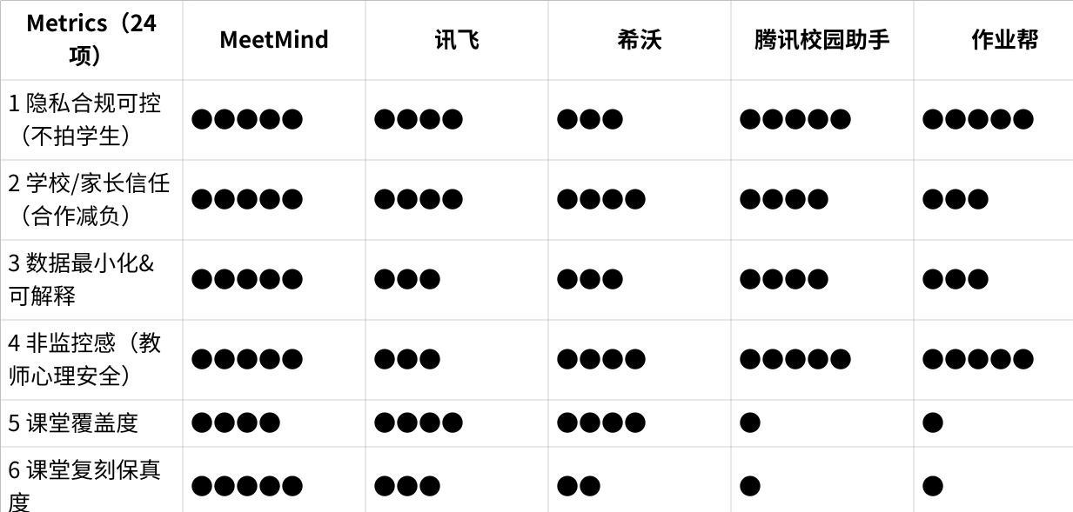

**点击图片可查看完整电子表格**

**3.3 MVP阶段的指标定义与可达目标**

在MVP（最简可行产品）阶段，我们选取上述映射表中最核心的几项指标进行重点验证，并为其设定可量化的目标值：

* **学生成绩提升幅度（北极星指标）**：以阶段性测验或模拟考分数的**提升率**作为主要衡量。目标：参与MeetMind辅导的学生相较未使用的对照组，平均成绩提升不少于**5分**（满分100分基准）。我们将通过小规模对照试验测量该差异，以验证MeetMind的辅导效果是否显著优于传统自学。短期分数改善是家长和学校最直观关注的价值，也是我们迭代优化的指南针。
* **课堂内容识别准确率**：作为技术可行性的硬性指标，我们要求课堂录音转写和要点提取的**准确率**达到**90%以上**。目标：MVP原型在普通教室环境下对教师授课语音的识别准确率≥90%，板书OCR识别准确率≥95%，课堂重点内容提取的精确率/召回率>85%。这些指标确保基础数据采集的可靠性，直接关系后续辅导内容的有效性。通过内部测试，我们将不断优化ASR模型和板书识别算法，力争在MVP中达到上述水平。
* **用户参与度与黏性**：衡量学生对MeetMind的接受程度和持续使用情况。目标：在MVP试用班级中，**平均每周有5天**使用MeetMind进行课后复习（即每个学习日都用），单次使用平均时长不少于**30分钟**。另外，追踪“连续使用天数”这一习惯养成指标，希望≥80%的试用学生能坚持连续使用MeetMind达到**2周**以上。高参与度将验证产品的可用性与有用性，否则即使算法有效但用户不愿用，产品价值也无法实现。
* **家长/教师满意度**（定性指标）：通过问卷调查产品试用期内家长和老师的主观满意度。目标：≥70%的家长表示辅导压力下降、对孩子学习状况更了解；≥70%的教师认可该系统提供的学情报告有助于教学调整。虽然满意度难以量化精准，但作为辅助指标能提供重要的方向性反馈，用于指导后续功能优化。

综上，我们将在MVP阶段针对核心指标进行严格的测试和验证，以“定量数据+定性反馈”相结合的方法评估产品效果。通过小范围试点，我们预期能够收集到有力的证据，证明MeetMind在提升学习效果、减轻家长教师负担以及提高学习体验方面的价值。一旦这些北极星指标在MVP中得到验证，我们将有信心在更大范围推广产品，并据此迭代完善系统功能，朝着最终产品形态稳步迈进。

**第四章 概念生成 Concept Generation**

|  |
| --- |
| 本章目标不是“想出一个点子”，而是 **系统性穷尽解空间**：先把复杂问题拆成子问题，再用内部/外部搜索生成子概念，最后用**概念树（classification tree）+ 概念组合表（combination table）覆盖解空间**，并在结果上做反思与收敛。这是课程强调的结构化概念生成路径。 |

**4.0 概念生成方法概述**

我们采用三种互补方法并行，目标是同时做到“广度穷尽”与“可落地收敛”：

1. **结构化分解 + 系统探索**：将 MeetMind 关键价值拆解为若干子功能，分别生成子概念；再通过概念树与组合表系统覆盖组合空间。
2. **6-3-5 头脑风暴（内部搜索）**：快速产出大量粗糙但高刺激性的想法，再归类提炼。
3. **TRIZ 矛盾驱动生成**：针对“信息丰富度 vs 合规隐私”“低打扰 vs 高精度”“个性化效果 vs 成本规模”等典型矛盾，主动逼出更优折中解（用“最小必要采集”“事件标注”“先验证后工程化”等原则）。

**配图建议（图4-0）文本描述：结构化概念生成流程图**

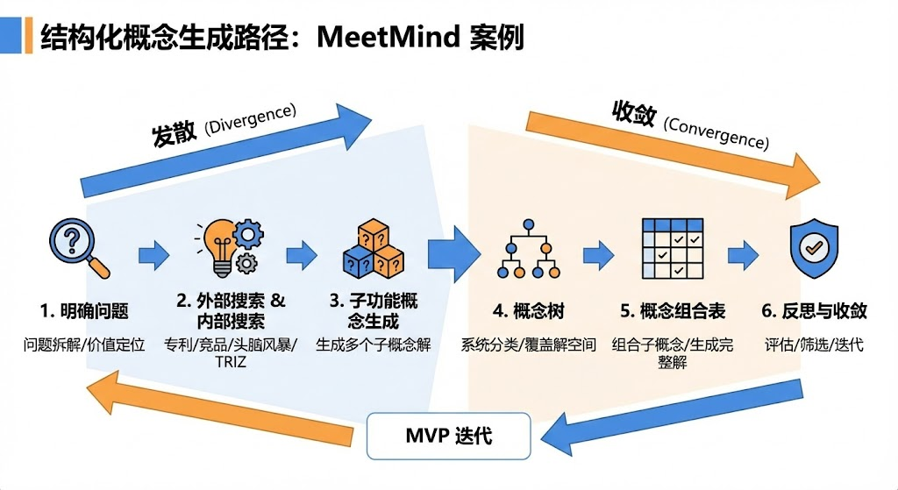

**4.1 典型使用场景及对应功能**

我们不再按“小学/初中/高中”机械切分，而按“家庭学习的关键断点”切分：哪里最贵、最痛、最需要“替代家教”的时刻，才是产品应该占领的战场。

**表4-1 典型使用场景及对应功能（MeetMind）**

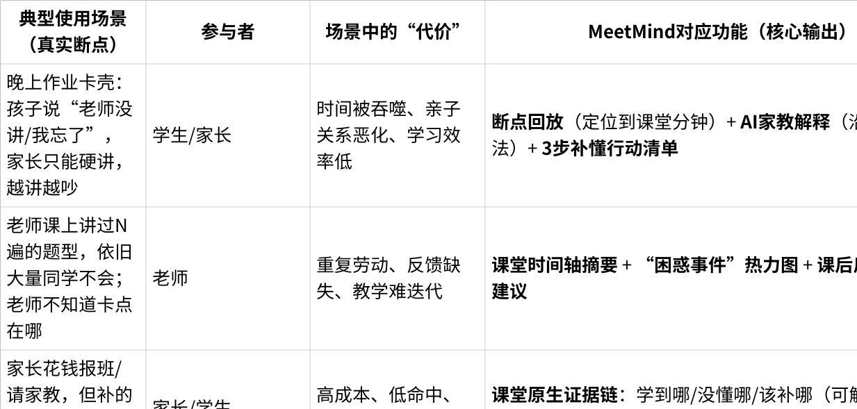

**点击图片可查看完整电子表格**

**配图建议（图4-1）文本描述：情绪化场景海报（替代家教）**

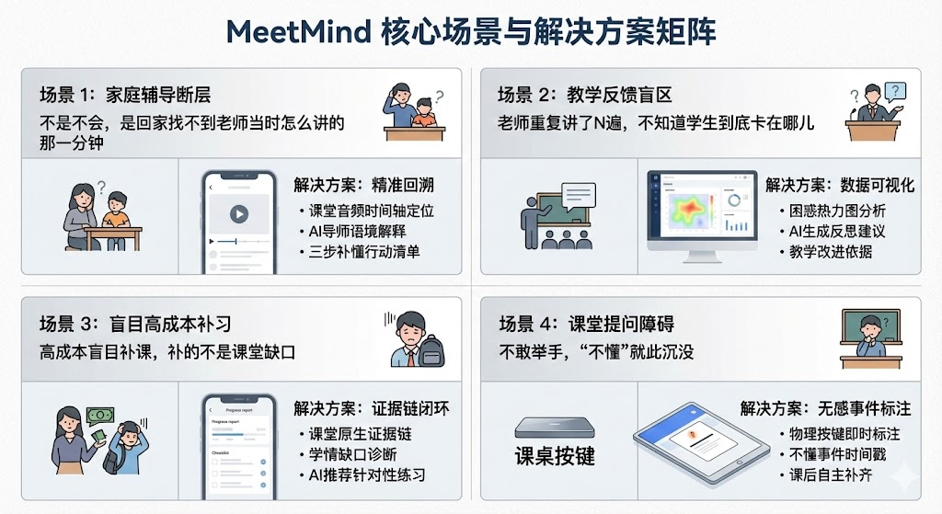

**4.2 功能分解：确定“核心子功能”**

为了穷尽解空间，我们把 MeetMind 的系统拆成 5 个核心子功能（用来做概念树与组合表）：

1. **采集 Capture**：课堂信息如何最小代价、合规地进入系统？
2. **标注 Anchor**：如何把“我没懂”从主观感受变成可定位事件？
3. **组织 Structure（Less structure, more intelligence）**：如何把原生数据变成可检索的“课堂记忆”，但避免重型结构化的知识图谱？
4. **干预 Intervene（替代家教）**：如何把“记住”变成“补懂与迁移”？
5. **交付 Deliver**：学生/家长/老师分别以什么形式获得价值？

**配图建议（图4-2）文本描述：五子功能“系统分解”图**

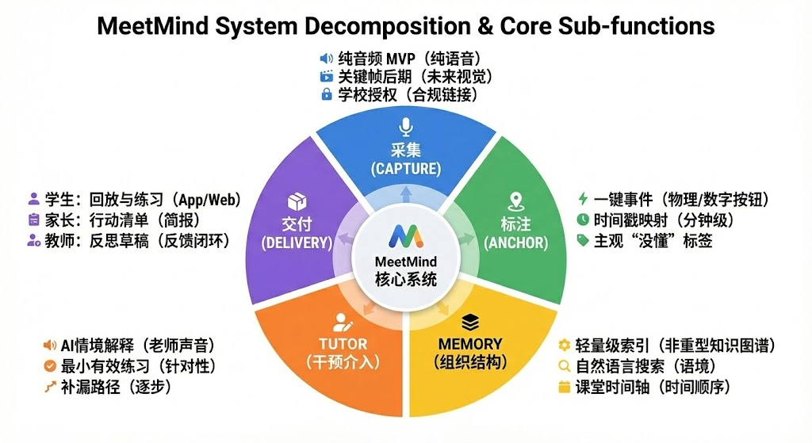

**4.3 概念树（Classification Tree）**

|  |
| --- |
| 概念树用于把每个子功能的候选概念“分门别类”，确保不是拍脑袋列几个点，而是**结构化覆盖**。 |

下面给出 MeetMind 的概念树（文本版，可直接画成树图）：

**4.3.1 Capture（课堂采集）概念树**

* A1 纯语音（MVP最小必要采集）
* A1.1 教室固定拾音终端（仅老师声道增强）
* A1.2 讲台/黑板区域定向拾音（更强降噪）
* A2 语音 + “课堂相关文本”（不碰学生影像）
* A2.1 课件导入/电子教案同步
* A2.2 黑板OCR关键帧（只拍讲台/黑板）
* A3 多模态增强（迭代）
* A3.1 关键帧截取（低频、只讲台）
* A3.2 事件触发截帧（按键触发前后各10秒）

**4.3.2 Anchor（事件标注）概念树**

* B1 学生课桌按键（“不懂”即时标注）
* B2 学生App/小程序“我卡住了”按钮（课后标注，偏回忆）
* B3 老师讲课“标记”口令（对老师有轻微负担）
* B4 自动检测“困惑信号”（如停顿/反复/高频错因，难度较高）

**4.3.3 Memory（组织与检索）概念树：Less structure more intelligence**

* C1 时间轴记忆（timeline-first）
* C1.1 自动分段：讲解段/问答段/练习段
* C1.2 片段摘要卡（可追溯到原音频）
* C2 检索增强生成（RAG）
* C2.1 向量检索 + 片段引用
* C2.2 “证据链输出”：答案必须带来源分钟
* C3 轻结构索引（避免知识图谱）
* C3.1 只保留最小元数据：时间戳/标签/人物角色
* C3.2 其余交给LLM理解（less structure）

**4.3.4 Tutor（干预/替代家教）概念树**

* D1 断点回放 + AI解释（沿老师讲法）
* D2 少题高命中练习（“3题补懂”只是结果，不作为卖点）
* D3 苏格拉底追问（引导学生说出卡点）
* D4 家长共学指令（给家长“怎么陪”的脚本，而不是讲题）

**4.3.5 Delivery（交付形态）概念树**

* E1 学生端：手机App/小程序（课后复盘、随时问）
* E2 家长端：报告 + 关键片段（降焦虑、可督促）
* E3 教师端：课后反思与班级薄弱点（得到反馈、减负）
* E4 学校端：合规与运维面板（试点可控）

**配图建议（图4-3）文本描述：概念树大图**

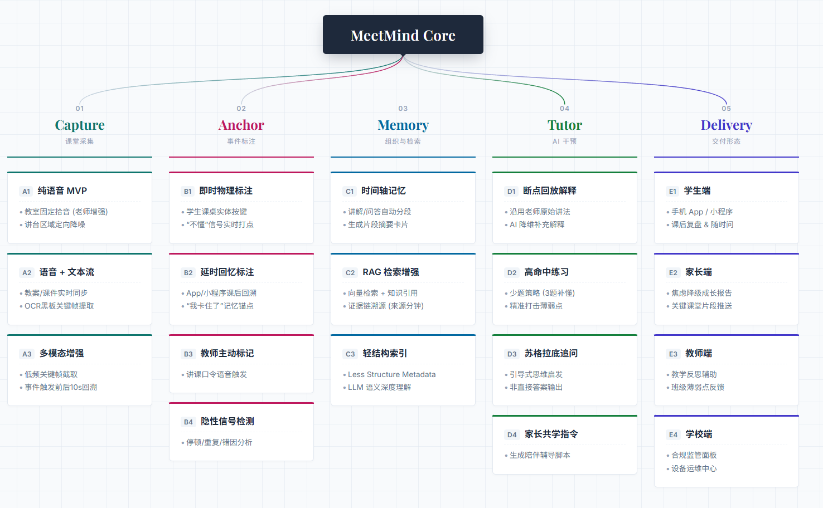

**4.4 概念组合表**

|  |
| --- |
| 组合表用于**系统探索解空间**：把每个子功能的候选概念当作“积木”，组合出大量可行概念，再做筛选与评分。 |

我们每个子功能选取 4 个代表性方案（4×4×4×4×4 = 1024 种组合）。为便于报告呈现，下面展示“主干组合表”与我们挑出的 8 个代表性组合（覆盖不同商业化路径）。

**表4-2 概念组合表（主干选项）**

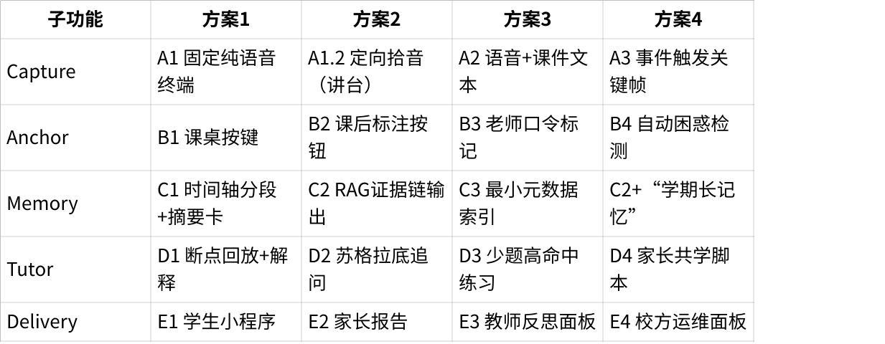

**点击图片可查看完整电子表格**

**表4-3 代表性组合（覆盖不同路线）**

* 组合P（公立低打扰试点）：A1 + B1 + C1 + D1 +（E2/E3）
* 组合T（教培机构快速付费）：A2 + B2 + C2 + D3 +（E1/E2）
* 组合S（私立校提质）：A1.2 + B1 + C2 + D2 +（E3/E4）
* 组合H（硬件增强旗舰）：A3 + B1 + C2长记忆 + D1 +（E1/E2/E3）
* 组合W（零硬件尝试）：A2(课件文本为主) + B2 + C1 + D3 +（E1/E2）
* 组合M（老师负担最小）：A1 + B1 + C3 + D1 +（E2/E4）
* 组合R（研究型高难）：A3 + B4 + C2 + D2 +（E3）
* 组合C（家校协同极致）：A1.2 + B1 + C2证据链 + D4 +（E2/E3）

**我们的反思（保证“穷尽但不乱”）**

* 组合W看似轻，但课堂数据缺失会让“替代家教”变成普通题库/辅导；商业护城河弱。
* 组合R很酷但工程/算法风险高
* 真正有爆款潜力、同时符合中国校园落地实际情况的（合作姿态、低打扰、合规）的，是以 **A1纯语音 + B1课桌按键 + C2证据链 + D1断点回放** 为骨架的组合：它用最小采集解决最大痛点，并天然可迭代到关键帧增强。

**配图建议（图4-4）文本描述：概念组合表海报**

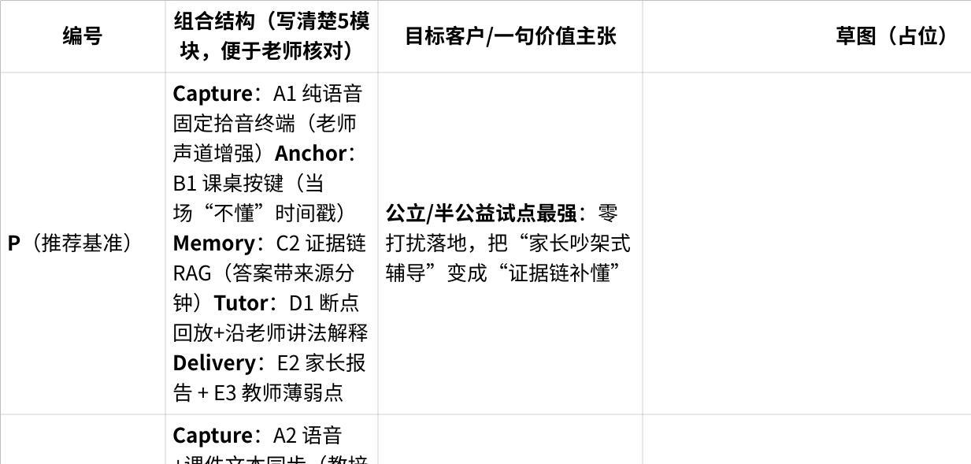

**点击图片可查看完整电子表格**

**第五章 概念选择 Concept Selection**

|  |
| --- |
| 课程要求“概念筛选 + 概念评分 + 最佳概念描述”。 我们用两步法：先筛选（Pugh/筛选矩阵），再加权评分（加权决策矩阵），确保选择不是“讲故事”，而是可复盘的决策。 |

**5.1 概念筛选（Screening Matrix）**

**基准概念**：组合P（A1纯语音固定终端 + B1课桌按键 + C1时间轴摘要 + D1断点回放 + 家长/教师双端）

**筛选指标**

1. 合规风险（是否触碰学生影像/敏感数据）
2. 校园落地阻力（是否改变课堂习惯/增加教师负担）
3. 替代家教强度（家长是否愿意付费/愿意传播）
4. 可展示性（能否做成闭环）
5. 商业化路径清晰度（先卖谁、怎么收钱、怎么扩张）

对 8 个代表性组合进行 + / S / - 评价，保留 Top3：**P、T、S**

* P：最稳、最符合公立试点与低打扰
* T：最快变现（教培/付费班强付费意愿）
* S：最强B端提质叙事（私立校、校长KPI）

**配图建议（图5-1）文本描述：概念筛选表（Pugh Matrix）**

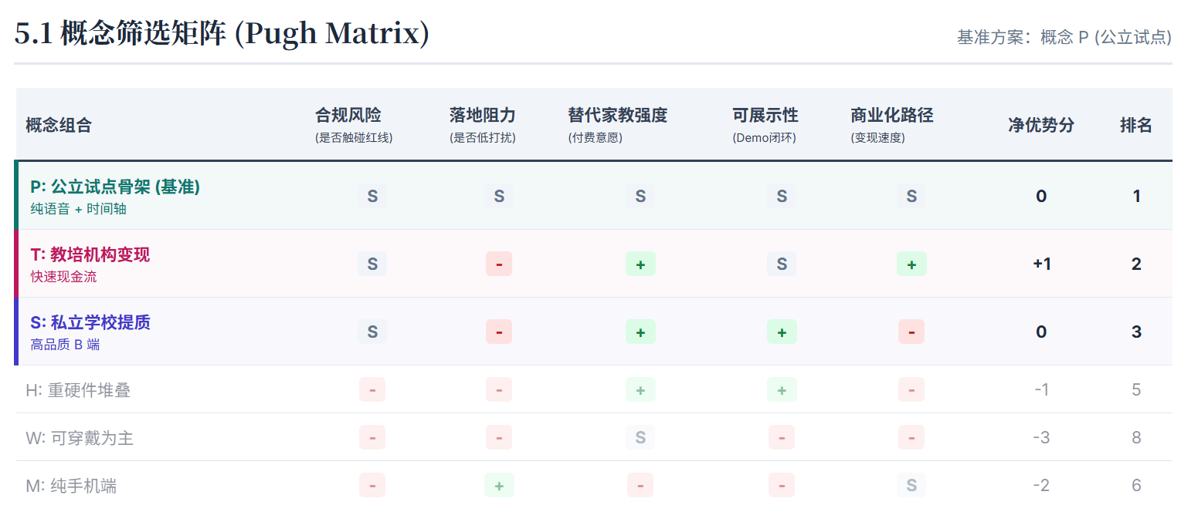

**5.2 概念评分（Weighted Scoring）**

对 Top3（P/T/S）做加权评分（1–5分），权重体现“赢”的策略：我们要的是爆款级别，而不是最安全的作业。

**表5-1 加权评分表**

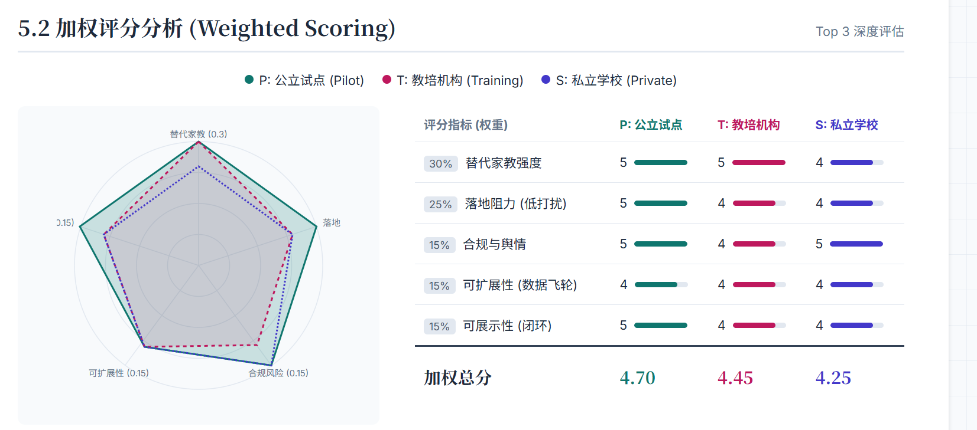

**（图5-2）文本描述：雷达图/条形图对比P/T/S**

**结论**：我们选择 **P 作为“最佳概念骨架”**，但在商业化路径上吸收 T 的“付费班/机构先跑通”，形成“同一产品、两条启动路径”的组合拳：

* **机构/付费班**：最快看到效果 → 快速形成口碑与现金流
* **公立试点**：半公益拿政策与样板 → 打开更大规模

**5.3 最佳概念描述（Best Concept）**

**MeetMind：基于课堂原生数据的“替代家教”系统（硬件+软件闭环）**

* **一句话**：把课堂变成可回放、可追溯、可补懂的“时间轴记忆”，让学生回家后随时获得“老师当时怎么讲的那一分钟”，并由AI把“没懂”变成当天就能完成的补懂路径。
* **核心差异**：我们不做题库，不做泛泛AI答疑；我们做的是 **“课堂证据链驱动的个性化补懂”**——所有解释与练习都必须引用课堂原生片段（分钟级）。
* **MVP合规路线**：从**纯语音**建立时间轴与记忆；逐步加入讲台/黑板关键帧与课件文本，但始终遵循“最小必要采集”。
* **关键发明点**：**课桌按键**把“我没懂”变成当场事件标注（时间戳），天然驱动断点回放与补懂任务生成。

**配图建议（图5-3）文本描述：最佳概念爆炸图**

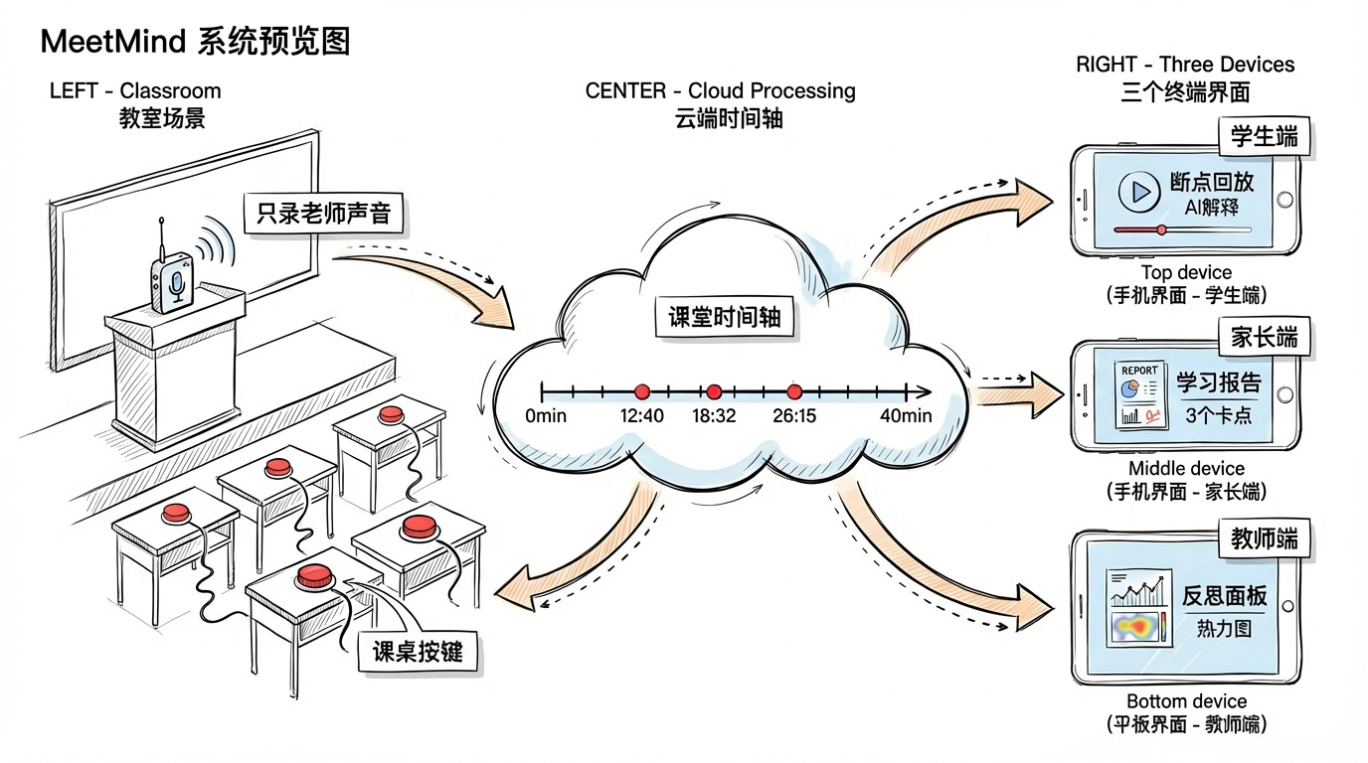

**第六章 产品设计 Product Design**

|  |
| --- |
| 课程对App类详细设计的要求是：给出页面与逻辑设计文档、高保真原型，并对核心技术模块做验证设计。 下面我们按“系统架构 → 交互 → 核心模块实现 → 硬件形态”展开。 |

**6.1 设计原则（中国校园落地版）**

1. **低打扰（教师/学生“几乎无感”）**：默认不增加老师操作；学生只有一个最小动作“按一下”。
2. **最小必要采集（合规优先）**：MVP只做纯语音时间轴；视觉只限讲台/黑板关键帧。
3. **Less structure, more intelligence**：不用重知识图谱；以时间轴+证据链RAG+长上下文LLM实现理解与检索。
4. **先跑通“替代家教”闭环**：先证明“当天补懂”的效果，再谈更炫的多模态。
5. **合作姿态进入校园**：学校/老师得到反馈与减负；不是“监控”，而是“教学增强”。

**6.2 系统架构（硬件+软件闭环）**

**数据流（从课堂到家庭）**

1. **教室端（Capture）**：拾音终端采集老师语音 → 本地降噪/说话人增强 → 加密上传
2. **事件端（Anchor）**：课桌按键触发时间戳（可离线缓存）→ 与课堂时间轴对齐
3. **云端（Memory）**：

* ASR转写 → 自动分段（讲解/问答/练习）
* 生成“片段摘要卡”
* 建立向量索引（按时间段与主题检索）

1. **干预端（Tutor）**：

* 学生点击红点/提问 → 检索相关片段 → LLM生成解释（必须带引用分钟）
* 生成“3步补懂路径”（回放→概念澄清→少题高命中练习）

1. **交付端（Delivery）**：学生端复盘、家长端报告、教师端反思、学校端运维

**配图建议（图6-2）文本描述：端到端架构图**

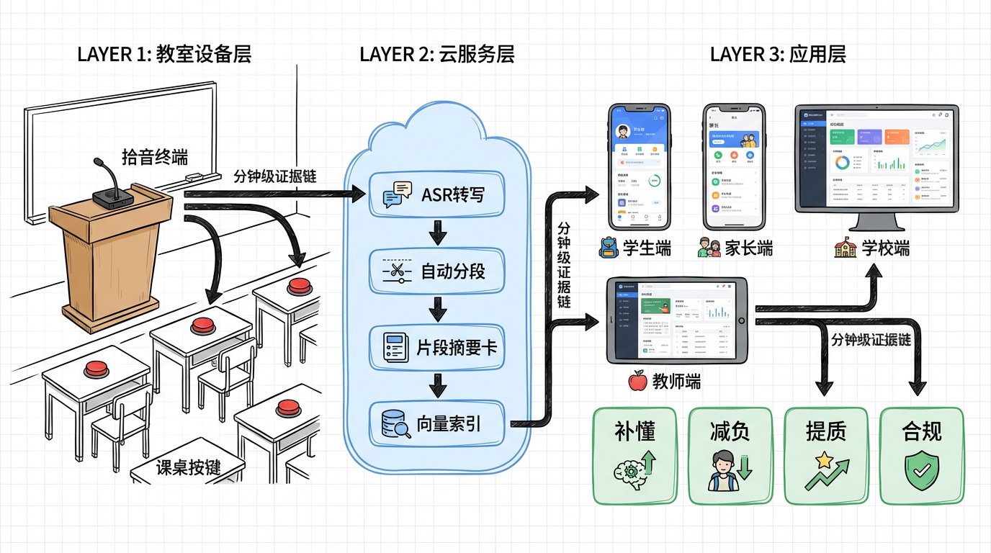

**6.3 交互与页面设计**

**6.3.0 设计原则**

**层级清晰**：先选“哪一节课”，再进入“这一节课的工作台”；不在同一屏幕里同时混合“多门课+深度学习”。

**任务聚焦**：补懂时只围绕“一个断点”展开：回放→理解→练→确认。

**摘要是“入口”，不是“干扰源”**：摘要必须可折叠，且在深度学习模式下默认收起。

**证据链优先**：任何解释都可回到“老师当时那一分钟”，避免空泛AI讲解。

**最小操作闭环**：学生只需要两类动作：点红点（断点）+ 选择卡点类型（概念/步骤/计算/题意）。

**6.3.1 学生端（核心：断点工作台 + AI家教）**

**A. 今日入口页（Today Hub：只做“选择”，不做“学习”）**

* 结构：**今日课程卡片**（每门课一张卡）
* 显示：本课断点数（红点数量）、作业/复习建议、预计补懂用时
* 点击任意课程卡 → 进入该课程的**单节课工作台**（Lesson Workbench）

|  |
| --- |
| 解释：入口页的职责是“导航”，不承载学习内容；避免你说的“左侧课程列表混淆层级”。 |

**配图建议（图6-3A）文本描述：Today Hub（课程卡片式）**

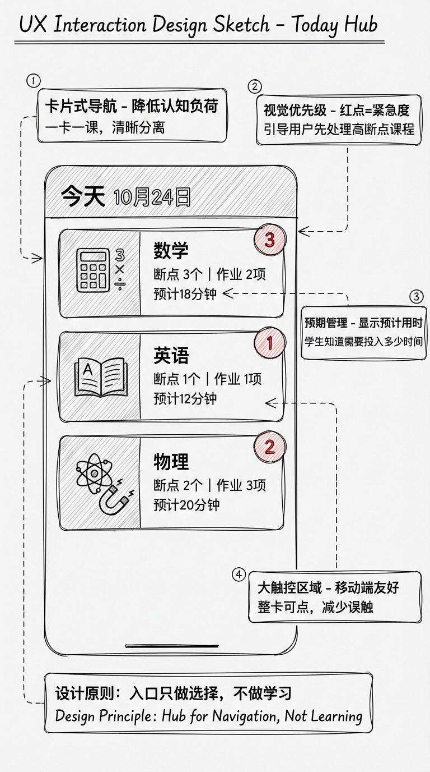

**B. 单节课工作台（Lesson Workbench：三栏结构但层级正确）**

|  |
| --- |
| 三栏依然保留，但每一栏只承担一种职责，并且**只针对“这一节课”**。 |

**左栏：时间轴导航（Timeline Navigator）**

* 只显示**本节课40分钟时间轴**（或一节课的实际时长）
* 红点=按键断点；灰点=系统分段（讲解/问答/练习）
* 提供筛选：只看红点 / 只看讲解段 / 只看问答段

**中栏：证据区（Evidence & Replay）——“正在补的那个断点”**

* 顶部固定一张**断点卡**（核心）：
* “你在 18:32 标记了‘没懂’”
* 按钮：播放原声 / 看字幕 /（迭代）看黑板关键帧
* 下面是**上下文**（默认折叠）：
* “断点前30秒 / 后60秒”片段（可展开）
* 一句“老师当时的关键句”高亮

**右栏：AI家教（Tutor Chat）——围绕断点的对话**

* AI回复结构固定三段（非常教育化、也更像“家教”）：

**先复述老师讲法（带引用分钟）**

**追问定位卡点**（用快捷按钮减少输入）

**给3题以内命中练习**（每题标注“为什么是这题”）

|  |
| --- |
| 关键改动：摘要不放中栏主体。摘要应该是“可折叠的总览”，放在左栏顶部或中栏顶部的一个折叠条即可。 |

**摘要怎么放才合理？**

* 在左栏时间轴上方放一个折叠条：**“本节课3条要点（折叠）”**
* 默认收起；只有在“快速回顾模式”才自动展开
* 进入“断点补懂模式”时永远收起，避免干扰

**配图建议（图6-3B）文本描述：单节课工作台三栏（教育化）**

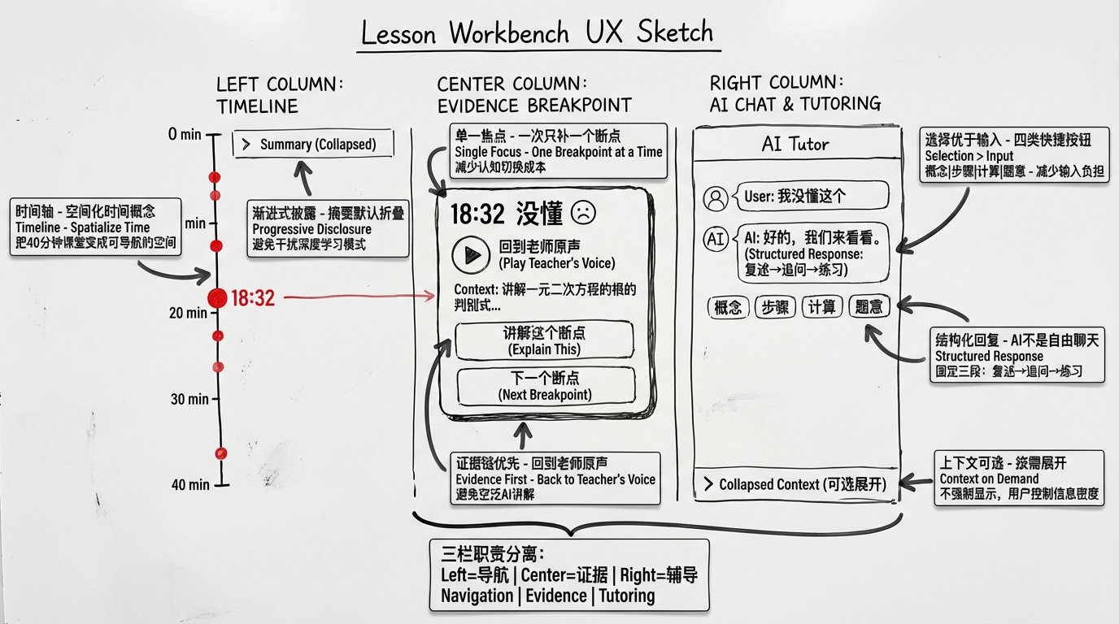

**C. 学习闭环：从“按下不懂”到“补懂完成”**

为了让产品真的像家教，我们把一次补懂做成一个明确的四步闭环（而不是散乱功能）：

**回放**：听老师原声 + 看字幕（证据链建立）

**定位**：学生选择“我卡在：概念/步骤/计算/题意”（一键选）

**解释**：AI用老师的讲法+更清晰的类比解释

**确认**：做1–3道命中题 → 给出“已补懂✅ / 仍需复听🔁”

**配图建议（图6-3C）文本描述：补懂闭环四步图**  
 “四个并排卡片：回放（耳机图标）→定位（四个选项按钮）→解释（对话气泡）→确认（3题小练习+✅）。每一步下面一句话说明。”

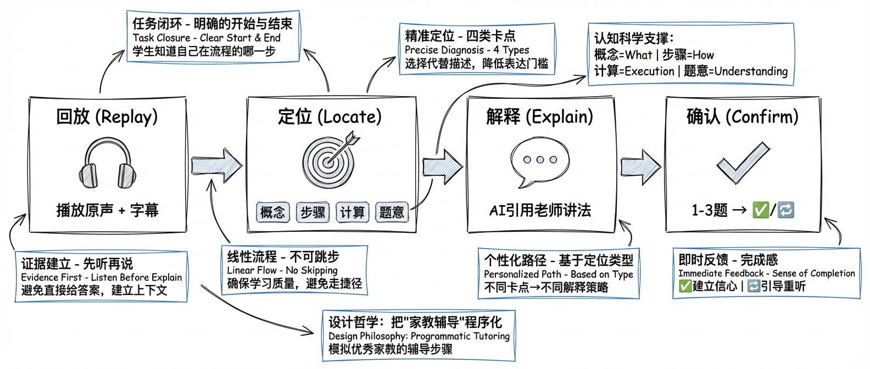

**6.3.2 家长端（核心：降焦虑 + 可执行督促）**

家长端不需要三栏，也不应该给太多信息。更符合家长心智的是“**每日一页 + 三张卡**”。

* 卡1：**今天卡住的3个点**（每个点可点开播放1分钟关键片段）
* 卡2：**今晚20分钟怎么安排**（只给3步陪学脚本）
* 卡3：**完成情况**（孩子已补懂✅/待补🔁，家长只负责提醒，不负责讲题）

**配图建议（图6-4）**

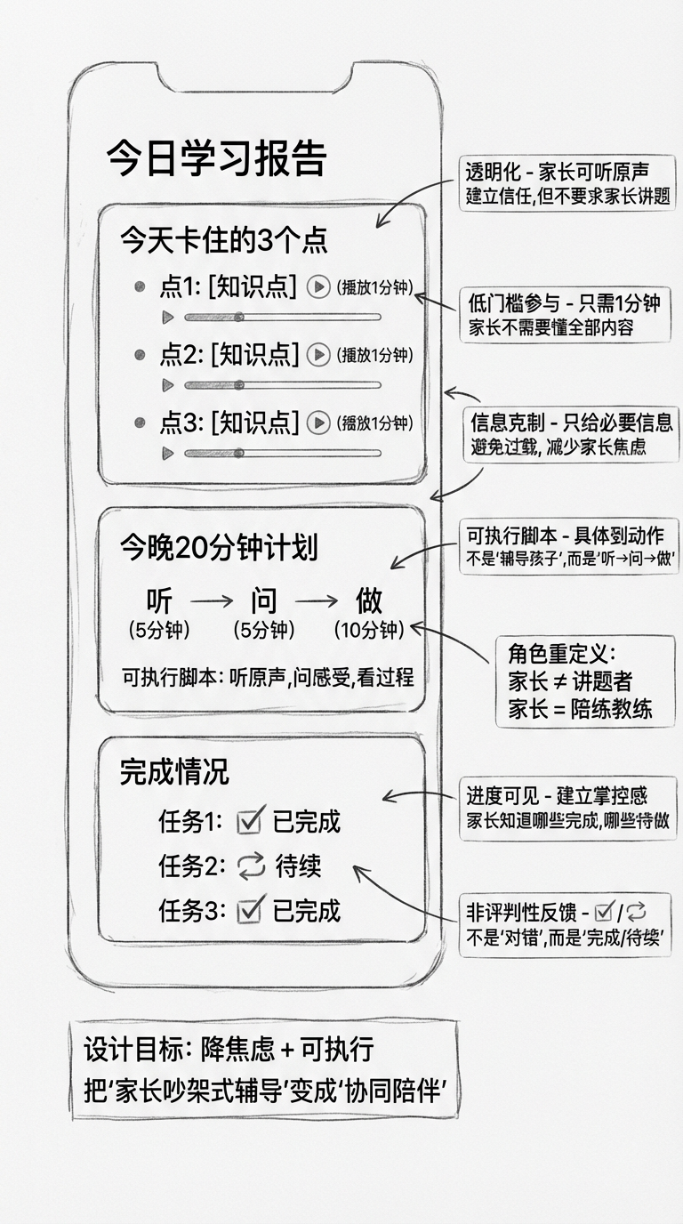

**6.3.3 教师端（核心：反馈 + 反思减负）**

老师端也不应该让老师“看40分钟回放”。老师需要的是**聚合后的可行动反馈**：

* 模块1：**困惑热点TOP3**（来自按键分布，按“分钟段”聚合）
* 模块2：**可能原因**（讲得快/例子不足/前置概念缺失）
* 模块3：**一键生成课后反思**（可编辑，直接用于教案/总结）

**配图建议（图6-5）文本描述：教师端“聚合反馈面板”**

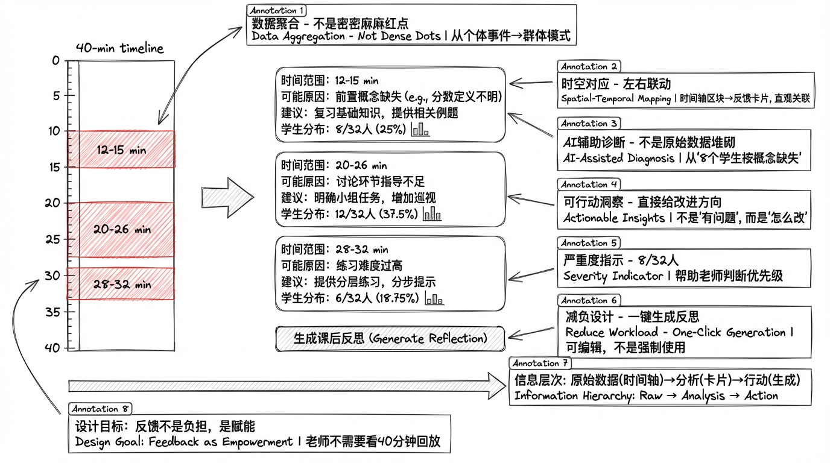

**6.4 核心模块设计**

**6.4.1 课堂时间轴（Timeline Memory）**

* 输入：音频、转写文本、按键事件、（可选）课件文本/黑板关键帧
* 输出：分段时间轴 + 每段摘要卡 + 可检索 索引
* 关键点：所有生成内容必须**可追溯到原始分钟**（证据链），避免“AI胡说”带来的教育风险。

**配图建议（图6-6）文本描述：时间轴到摘要卡的转化**

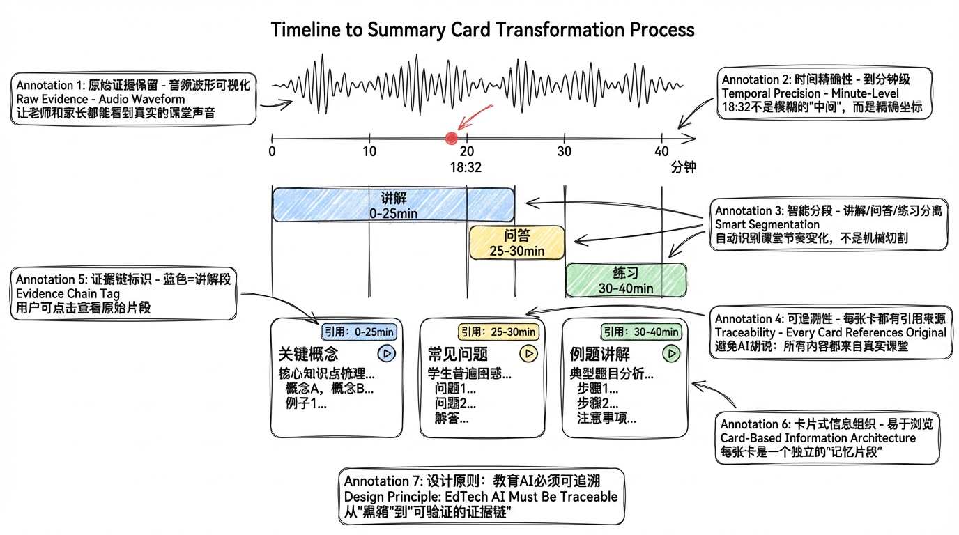

**6.4.2 断点回放（Breakpoint Replay）**

* 触发：按键事件 / 学生主动标注 / 错题触发
* 功能：自动定位到按键前后各N秒，并拉出“老师讲解的上下文片段”
* 价值：把家长最痛的“我也不知道老师怎么讲的”变成可播放证据。

**配图建议（图6-7）文本描述：断点卡片**

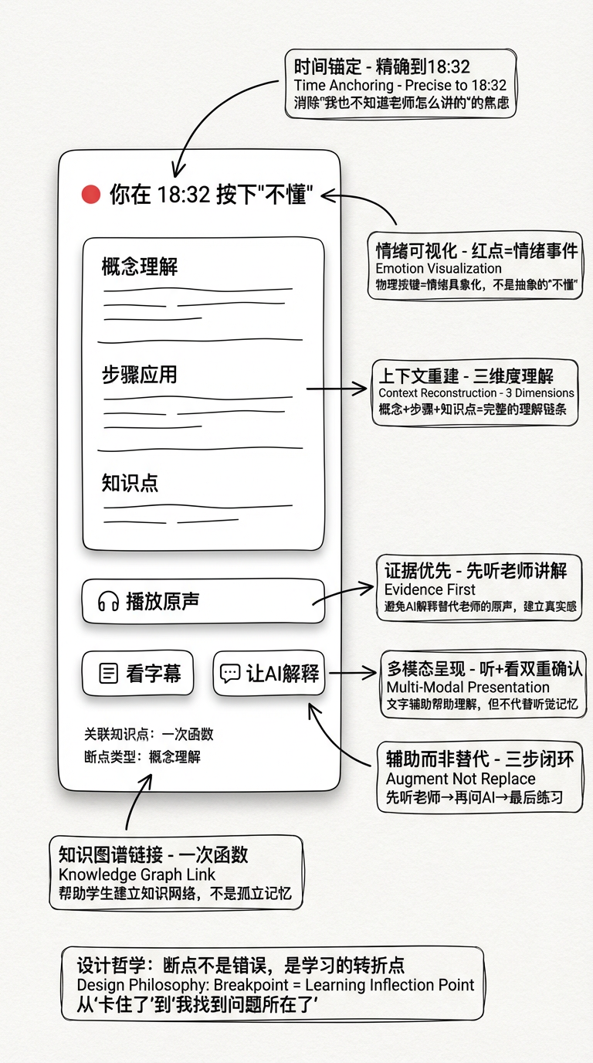

**6.4.3 AI家教（Tutor Agent）**

我们把“AI家教”拆成三步闭环（更像工程而不是口号）：

1. **复现老师讲法**（先引用课堂，再解释）
2. **定位卡点**（追问：卡在概念/步骤/计算/题意？）
3. **最小行动清单**（回放哪段 + 做哪题 + 错因复盘一句话）

**配图建议（图6-8）文本描述：AI家教三步闭环流程图**

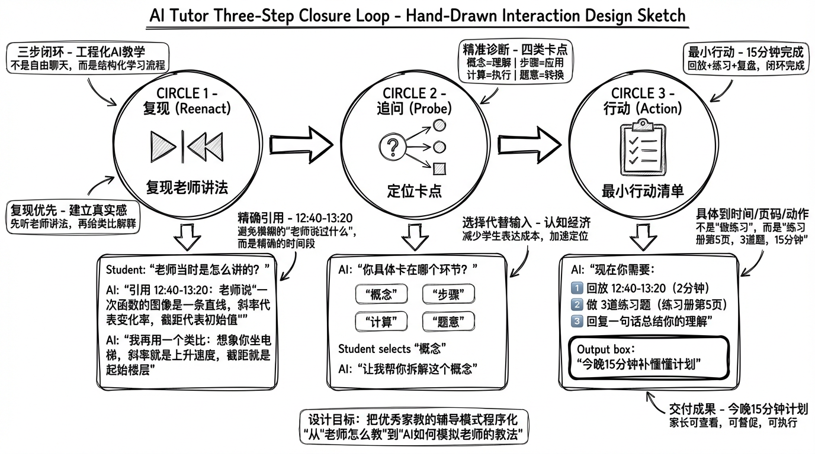

**6.4.4 教师端反思与反馈（Prompted Reflection）**

* 输入：本节课摘要、困惑事件分布、师生问答片段
* 输出：可编辑反思模板（目标达成/学生反应/改进点/下节课提醒）
* 价值：抓住老师真实需求：**得到反馈、减轻负担、取得进步**。

**配图建议（图6-9）文本描述：反思模板页面**

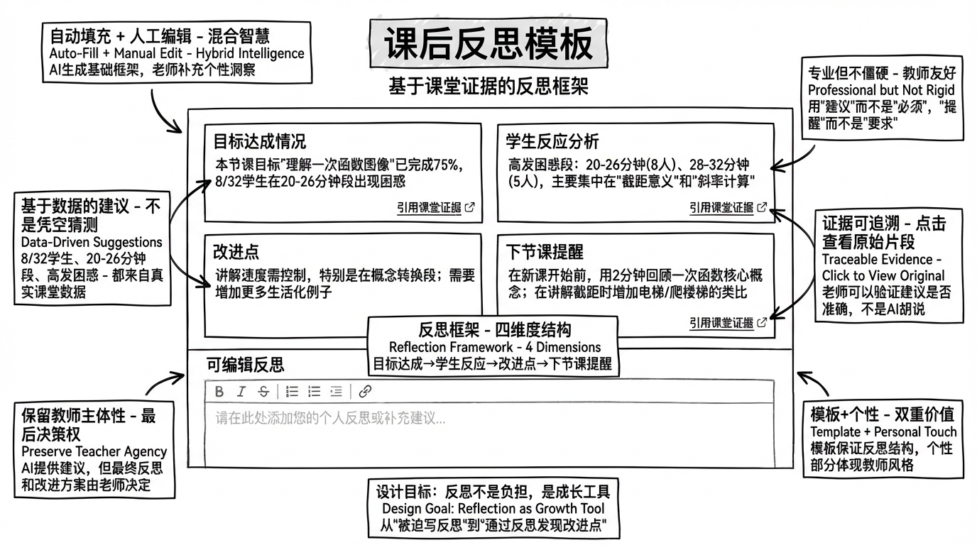

**6.5 硬件形态（MVP到迭代）**

* **MVP 1.0（合规最小）**：教室拾音终端（只采老师声道增强）+ 学生课桌按键（低成本）
* **迭代 2.0（精度增强）**：讲台/黑板关键帧截取（低频、事件触发）+ 课件文本对齐
* **迭代 3.0（记忆增强）**：学期级“课堂长记忆”与跨课迁移（仍以时间轴证据链为核心）

**配图建议（图6-10）文本描述：硬件三代演进图**

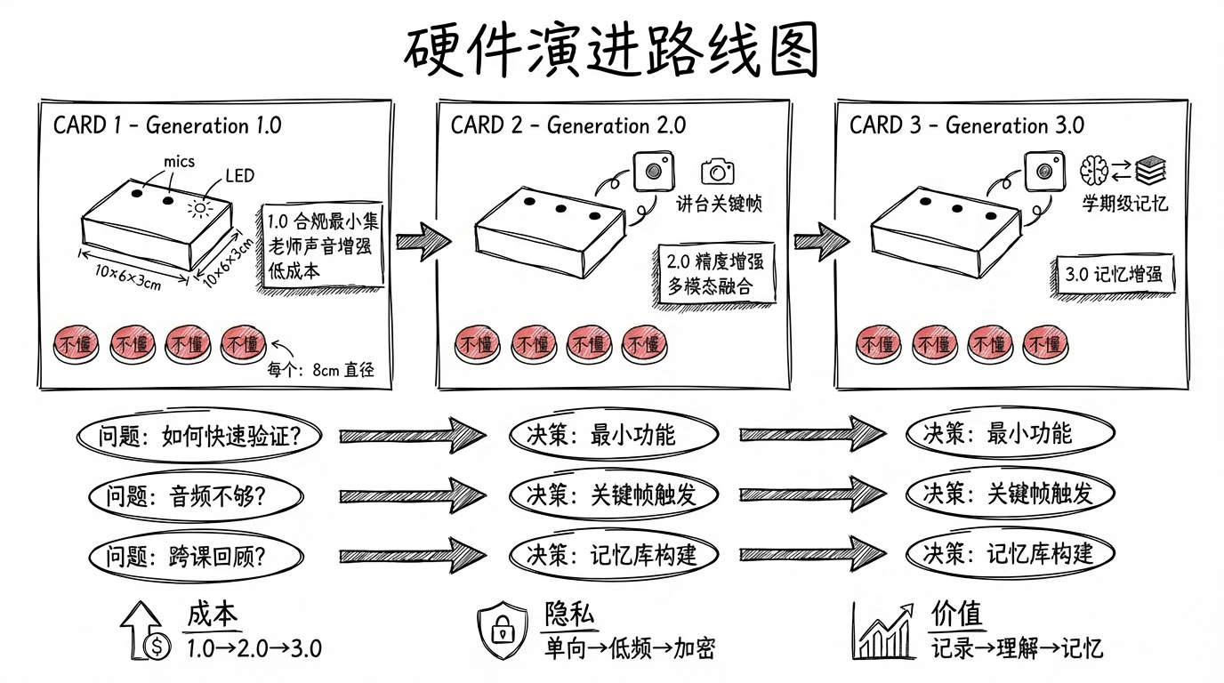

**第七章 产品反馈和迭代**

**7.1 版本演进逻辑总览：从“内容竞争”到“课堂原生数据”，把 AI 真正做成“可替代家教”的产品**

MeetMind 的三次迭代，本质上是在不断“逼近”一个更难但更有护城河的答案：**真正能替代家教的，不是再做一个题库或错题本，而是让 AI 拥有“听过这节课”的记忆，并且能把家长最贵的那部分购买力（信息差 + 方法差 + 陪伴差）一次性打穿。**

我们最早的 Version 1 从“**纸面作业数字化**”切入，试图用 OCR/LLM 把作业与试卷转成结构化数据，自动沉淀错题档案与诊断，再给出个性化练习推荐——这条路的优势是需求真、链路短，能快速做出一个“看得见价值”的学习档案系统 ；同时我们甚至走到了**“动态知识图谱 + 自适应闭环”**的范式设想 。但很快我们意识到：这条路会被迫卷入**“题库/内容/流量”的红海**——冷启动需要大量内容与标签体系，且与大厂的题库与分发能力正面冲突。于是 Version 2 进一步把问题“工程化”，转向以权威真题为标准化样本，强调“**真题输入 → 批改萃取 → 画像建模 → 智能出卷 → 再萃取”的闭环飞轮** ，并提出**用“知识/认知萃取”把学生的错误从“对错”升级为“错因与思维模式”** ；但这条路依然绕不开两件事：

（1）它依赖**强运营与长期内容治理**（改编质量、标签一致性、家长心理接受度）；

（2）它仍然是**课后内容系统**，本质竞争维度还是**内容与效率**。

于是我们最终在 Version 3 做了战略性转变：**把核心资产从“题目与标签”换成“课堂原生数据”**，把价值从“更聪明的题库”换成“更真实的陪伴”——用最小必要采集（先语音、再讲台/黑板关键帧）搭出课堂时间轴；用课堂原生交互（课桌按键/断点事件）把‘我没懂’变成可标注、可回放、可生成干预的证据；再用‘证据链输出’让 AI 的每一句解释都能回到老师当时讲的分钟级片段。这一步直接把产品从“教育工具”推向“家教替代品”：它**不跟大厂比题库**，而是用课堂数据建立不可复制的记忆与信任；**不让老师改习惯**，而是以合作姿态、低打扰、合规可控的方式进入校园，把“家校同频”做成爆款级体验。

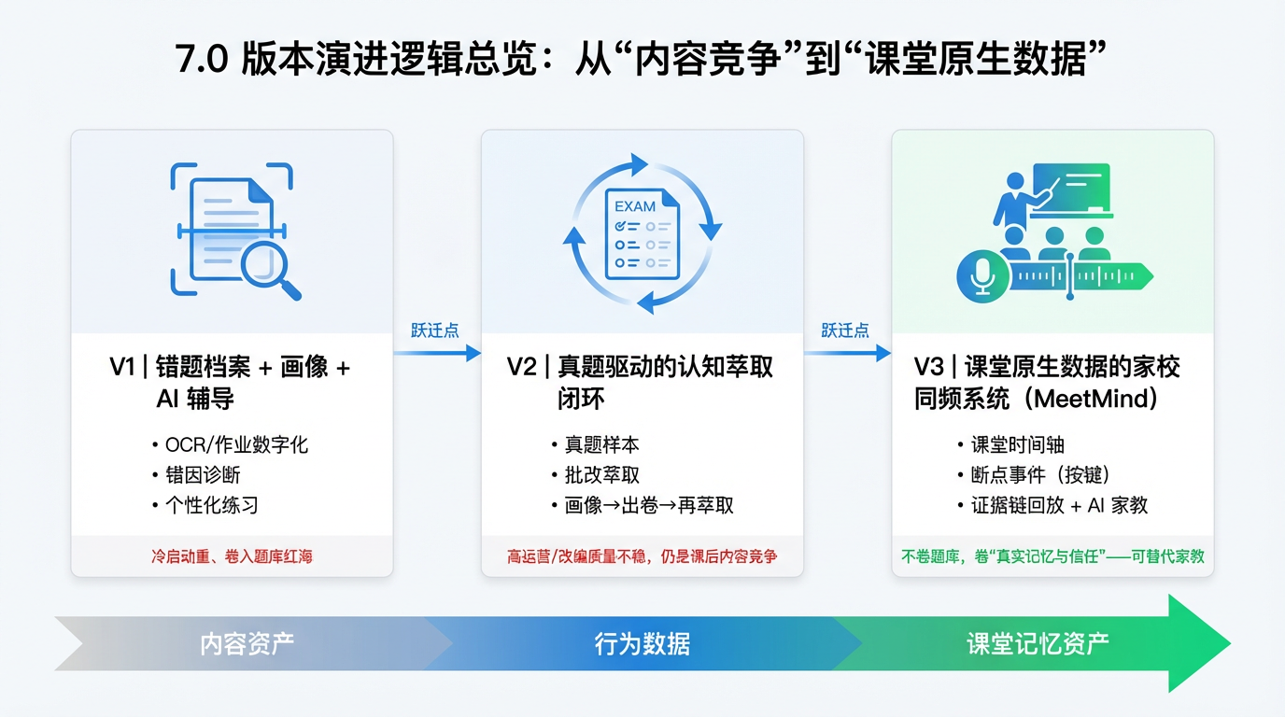

**7.2 风险清单与对策**

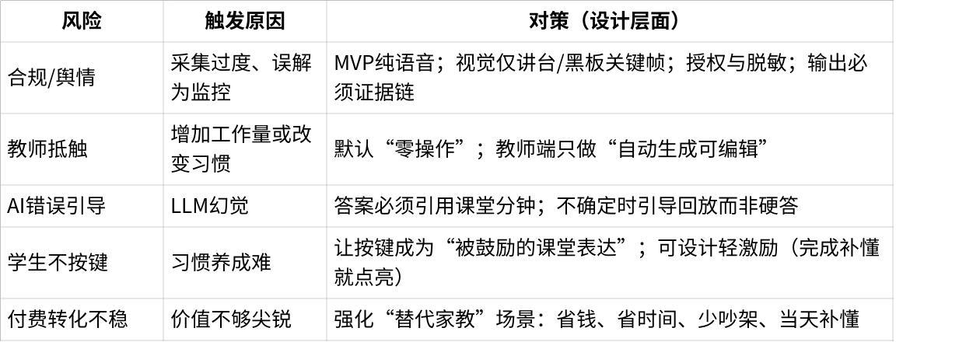

**点击图片可查看完整电子表格**

**7.3 迭代路线图（产品分期）**

* **MVP 1.0（4–8周可落地试点）**：纯语音时间轴 + 课桌按键 + 断点回放 + 学生问答 + 家长报告
* **MVP 2.0（3个月）**：课件文本对齐 + 讲台/黑板关键帧（事件触发）+ 教师反思面板
* **MVP 3.0（6–12个月）**：学期级记忆、跨课迁移、分层教学建议、学校级质量诊断

**配图建议（图7-4）文本描述：三阶段路线图**  
“三条泳道：学生/家长/教师；横轴是时间；每个阶段列出功能点（用小标签）。V3处标‘数据飞轮形成’。”

**第八章 项目管理**

**8.1 项目进度与里程碑（以“可交付”为中心）**

MeetMind 采用“以交付物驱动的短周期迭代”推进：每一轮迭代都必须产出**可展示、可解释、可复盘**的成果（海报/流程图/交互原型/评审材料），而不是堆砌功能列表。原因很简单：在高不确定性的教育场景里，最稀缺的是“**能否被相信**”——我们用可演示的证据链来换取信任，再决定工程投入深度。

因此，我们的进度按看到什么证据安排  
1）**证据链海报**（课堂时间轴→断点事件→回放→追问→行动清单）；  
2）**概念生成与穷尽解空间材料**（概念树 + 组合表 + TRIZ）；  
3）**概念选择依据**（筛选表/评分表 + 最佳概念描述）；  
4）**交互原型与关键页面**（学生/家长/教师三端，聚焦断点回放与证据链输出）；  
5）**项目管理与商业化路线**（ToB推广与融资叙事、试点策略、风险清单与迭代路线图）。

**8.2 团队协作机制：AI原生 × 敏捷原生（把过程做成优势）**

我们采用“双原生”（AI原生 + 敏捷原生）的团队协作方式，把团队自身当作一个可迭代系统：

一方面，用AI把讨论、决策、任务拆解“自动沉淀”为组织记忆，减少沟通摩擦；另一方面，用敏捷节奏保证每轮迭代都能产出可见成果，避免陷入“写得很完整但不可验证”的假努力。

我们的协作约定可概括为三句话：

* **议程先行、无议程不会议**：会议的目标是决策与推进，而不是信息同步；
* **AI做书记员，人做判断者**：纪要、行动项、责任人、截止时间必须可追踪；
* **透明看板 + 异步共识**：把信息公开给团队，让“协作成本”被AI吸收，而不是被人扛。

这套机制的价值在于：MeetMind 本身就是“把课堂过程沉淀为可用证据”的产品，我们用同样的方法管理项目，团队方法论与产品理念保持一致——这能显著提升报告的说服力。

**8.3 质量控制：对齐评审标准的“检查清单”**

为了保证我们的成果能在设计会议中被快速理解与认可，我们把评审关注点直接写成质量门槛：**痛点共鸣程度、方案满足程度、特色突出程度、工作量合理性**。每次迭代前后都做一次自检，确保输出材料不是“堆技术”，而是“讲清楚价值”。

同时我们刻意把报告重心放在：

* 需求提炼是否清晰（用户定位与规模、痛点认可度）；
* 方案是否可落地（合规、低打扰、可部署）；
* 特色是否足够强（证据链交互范式、断点回放的不可替代性）。  
  至于规格表，我们会提供，但不会把它当主角——这一点也符合老师对设计会议准备的建议：**产品规格表不是重点**。

**8.4 资源与成本（课程项目口径）：把钱花在“说服力”上**

在课程窗口内，我们遵循“最小成本证明最大价值”的投入原则：

* **优先投入**：可视化原型（断点回放流程、三端信息架构）、海报与讲述材料、可复用的组件化页面；
* **谨慎投入**：重工程、重算法、重硬件量产（这部分只做到“可演示的MVP级原型”）。

因为对我们而言，短期最重要的不是“把系统做完”，而是证明：

1）课堂原生数据能形成可追溯时间轴；

2）断点事件能驱动高价值的回放与补懂闭环；

3）三端（学生/家长/教师）各自得到明确收益，且互相不打扰。

**8.5 推广与商业化路径（ToB为主，兼顾融资叙事）**

我们将商业化设计为“先能跑通、再能放大”的两段式路径：

* **第一段：机构现金流验证**（更快付费、更快看到学习效果）  
  用“当天可回放、当天可补懂”的闭环能力，验证价值密度与复购逻辑，形成可量化案例。
* **第二段：学校试点样板**（低打扰、可合规、能减负）  
  用“按键事件分布→困惑热点→教师反思建议”的教师端能力，换取试点与持续数据。

融资叙事上，我们不把自己讲成“又一个教育AI”，而是讲成“课堂证据链基础设施”：

* 数据资产：原生课堂事件与回放链路；
* 交互资产：答案必须带来源分钟的证据链范式；
* 渠道资产：机构→私立校→公立试点的渐进式落地路径。

**附录A：用户研究原始材料（传统方法 + 现代方法）**

**A1 传统方法工具包（问卷草案 + 访谈提纲 + 偏差反思）**

**A1.1 家长问卷草案**

**目的**：验证“替代家教”付费意愿与痛点强度；识别“课堂对齐”的信息缺口；为功能优先级提供参考。  
**样本设想**：K12家长、教培班家长、私立校家长（分层收集）。  
**作答时长**：3–5分钟；匿名；不收集敏感身份信息。

**基本信息（不敏感）**

1. 孩子年级：□小学 □初中 □高中
2. 科目：□语文 □数学 □英语 □物理 □化学 □其它
3. 家庭作业频率：□几乎每天 □每周3–4次 □每周1–2次 □不固定
4. 课外班情况：□无 □有（每周__小时，科目__）

**痛点强度（Likert 1–5：非常不同意→非常同意）**  
5. 我经常不知道老师课堂上**到底怎么讲**的。  
6. 孩子卡住时，我不知道该怎么解释，容易变成情绪冲突。  
7. 我愿意花钱解决“孩子补懂”，但现在方案不够精准/不够省心。  
8. 我最需要的是“把课堂那一分钟找回来”，而不是更多题目。

**现有替代方案与缺陷**  
9. 你们目前怎么解决卡点？（多选）  
□家长讲题 □问同学/群里问 □搜题/题库 □AI答疑 □家教 □机构老师 □放弃  
10. 你最不满意的点是？（多选）  
□讲法与老师不一致 □不确定孩子是否真的懂了 □太耗时间 □花钱太贵 □孩子抗拒 □效果不可控

**价值主张验证（单选排序）**  
11. 如果有一个系统能做到：

* 自动记录课堂要点（不需要老师额外操作）
* 孩子上课按一下“没懂”就能回放老师当时讲解
* AI解释必须引用“课堂分钟证据”  
  你认为它最大的价值是？  
  □提分 □省时间 □减少吵架 □降低焦虑 □替代家教 □其它__

**付费意愿**  
12. 你愿意为“课堂对齐的替代家教（全科问答+回放+行动清单）”按年付费吗？  
□199 □499 □999 □1999 □不愿意（原因__）

**隐私与接受度（关键）**  
13. 你对课堂采集最能接受的是？（单选）  
□仅老师语音 □老师语音+讲台/黑板关键帧 □全程视频（不接受）  
14. 你最担心的是？（多选）  
□隐私 □学校不允许 □数据安全 □AI胡说 □孩子依赖 □其它__

**开放题**  
15. 描述一次你最崩溃的作业辅导场景（50字以内）。  
16. 如果只能保留一个功能，你最想要哪个？（开放）

**A1.2 教师访谈提纲（预备版，20–30分钟）**

**访谈目标**：验证“低打扰落地”边界、教师端价值点（减负/反馈/反思）、合规担忧、试点条件。  
**注意**：避免诱导性提问；先问“现状”、再问“痛点”、最后问“方案接受度”。

**开场（2分钟）**

* 您教哪个年级/科目？班级规模通常多少？
* 您最头疼的家校沟通问题是什么？

**现状与痛点（8分钟）**

1. 家长最常问您的问题是什么？（作业？课堂重点？孩子情况？）
2. 您是否能知道“学生哪里没懂”？通常怎么判断？
3. 课后反思/备课复盘通常怎么做？耗时点在哪？

**方案探测（10分钟）**  
4) 如果课堂只采集“老师语音”，您是否接受？什么条件下接受？  
5) 如果有一个“学生按键”在课上标注没懂（不影响课堂秩序），您怎么看？  
6) 您最想看到的反馈是什么？

* 困惑热点TOP3（分钟分布）
* 哪段讲太快/例子不够
* 作业提交与错因聚合

1. 您希望系统替您减少什么工作？（作业通知/家长解释/课后总结/错题整理）

**边界与风险（5分钟）**  
8) 录音/关键帧的合规顾虑是什么？学校需要哪些流程？  
9) 您最担心系统带来什么副作用？（学生依赖/课堂纪律/家长误解）

**结束（2分钟）**  
10) 如果试点，您愿意从哪种班级/场景开始？为什么？

**A1.3 传统方法偏差反思**

* **网络问卷偏差**：样本来源往往是“更焦虑、更愿意表达”的人，导致痛点被放大；且用户回答的是“应该怎样”，不是“实际怎么做”。
* **访谈偏差**：受访者容易给出社会期望答案；提问顺序与措辞会引导结论；回忆场景也会错位。  
  因此我们在本阶段把传统方法定位为：**统一语言、厘清边界、形成假设**；而把“能真正驱动规格与指标的证据”交给现代方法（见A2/A3）。

**A2 现代用户研究：课堂原生数据（事件字典 + 日志字段）**

**A2.1 事件字典（Event Taxonomy）**

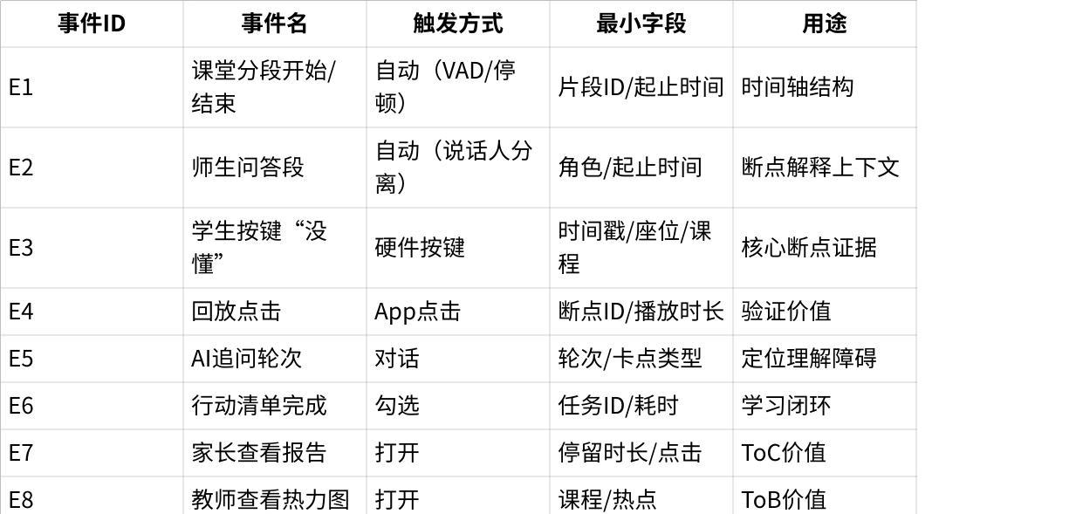

**点击图片可查看完整电子表格**

**A2.2 日志字段（Log Schema，最小可行）**

* class_id / subject / date
* segment_id / start_ts / end_ts
* breakpoint_id / breakpoint_ts / seat_id(optional)
* evidence_ref: 引用分钟区间（如 12:40–13:20）
* ai_answer_version / model_prompt_id（用于复现与迭代）
* student_outcome: 是否继续追问/是否完成清单/是否标记“已懂”
* teacher_outcome: 是否采纳建议/是否二次讲解

**A3 需求翻译卡片（全量样例）**

**卡片样例**

**Card A3-01 学生：找回老师那一分钟**

* 证据（原生事件）：按键红点出现在 18:32，回放停留>30秒
* 洞察：学生不是不会，是“记忆断裂”，需要老师语境
* 需求：点击红点自动定位到老师讲解片段，并生成字幕+关键词
* 指标：红点点击率、回放完成率、二次追问率下降
* 验证：WoZ演示+日志
* 边界：不采集学生影像；输出必须带引用分钟

**Card A3-02 学生：AI必须沿老师讲法解释**

* 需求：AI回答优先“复现老师讲法”，再解释，再追问
* 指标：学生“像老师”满意度、追问轮次、错误复现率

**Card A3-03 学生：卡点类型一键选择**

* 需求：提供4类卡点按钮：概念/步骤/计算/题意
* 指标：定位速度（从提问到可执行建议的时间）

**Card A3-04 家长：从讲题者变成督促者**

* 需求：给家长一句话“今晚怎么陪”的脚本 + 20分钟计划
* 指标：家长打开率、脚本点击率、家庭冲突自评下降

**Card A3-05 家长：最少信息，最大安心**

* 需求：日报只呈现“3个断点+1个计划+完成勾选”，默认不堆知识点
* 指标：阅读完成率、二次追问率

**Card A3-06 教师：困惑热点TOP3**

* 需求：40分钟时间轴热力图 + TOP3困惑段摘要
* 指标：教师打开率、建议采纳率、家长问作业次数下降

**Card A3-07 教师：一键生成课后反思（可编辑）**

* 需求：自动生成反思模板（本节亮点/改进点/下节提醒）
* 指标：教师节省时间、编辑比例（代表可用性）

**Card A3-08 学校：合规与可控**

* 需求：设备有可见开关/状态灯；采集范围声明；数据留存策略
* 指标：试点通过率、投诉率=0、运维故障率

**附录B：竞品、合规与风险**

**B1 竞品筛选原则（避免“垃圾竞品分析”）**

* 必须在以下至少一项上“值得学/值得警惕”：  
  1）渠道/ToB落地能力强；2）内容/题库强；3）硬件进校经验；4）AI学习产品心智强。
* 分组对比
* 老牌教育大厂AI业务
* AI厂商教育业务
* 教培/机构侧解决方案
* 学校自建探索
* AI教育初创（偏融资阶段、产品方向新）

**B2 竞品对比矩阵（见正文）**

**B3 合规与最小必要采集说明**

* MVP仅采集**老师语音**建立时间轴；
* 迭代只增加**讲台/黑板关键帧**，且事件触发、低频采集；
* 明确告知与授权：采集范围、用途、留存期限；
* 输出“证据链”：AI解释必须引用课堂分钟，减少幻觉与误导。

**附录C：AI原生团队章程**

**C1 章程封面（可直接放）**

**原点项目 · AI原生团队章程（执行版 V1.1）**

* 愿景：用AI原生协作方式，把“课堂原生数据→可验证闭环”做成可落地产品
* 核心文化：双原生（AI原生×敏捷原生）
* 核心原则：过程即产品、激进透明智能沉淀、AI增强非替代、数据驱动共情

**C2 角色映射表（把章程绑定到交付物）**

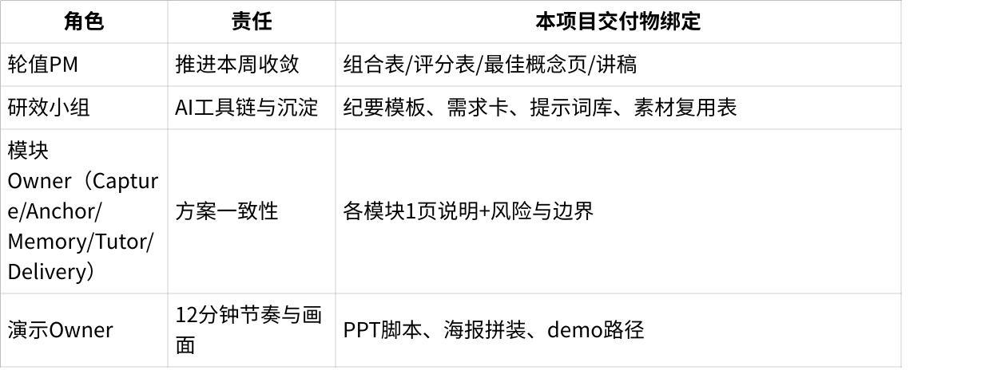

**点击图片可查看完整电子表格**

**C3 决策记录模板（提案→异步→投票→归档）**

* 提案标题：
* 背景与问题：
* 选项A/B/C（各自利弊）：
* 评估维度（共鸣/满足/特色/工作量）：
* 投票结果：
* 决策与原因：
* 影响范围（哪些文档/页面需要同步）：
* 归档链接：

**附录D：会议纪要与决策日志**

**D1 会议纪要模板**

* 会议标题/时间/参会人：
* 目标（1句话）：
* 输入材料（链接/截图）：
* 结论（3条以内）：
* Action Items（表格）  
  | 事项 | Owner | 截止时间 | 完成标准 |  
  |---|---|---|---|
* 风险/待确认：
* 归档位置（组织记忆链接）：

**D2 决策日志模板（Version Log）**



**点击图片可查看完整电子表格**

**附录E：物料（原型级）**

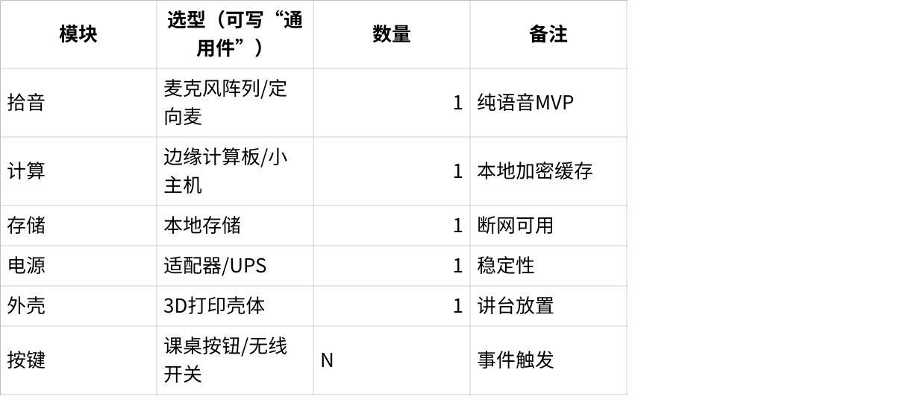

**点击图片可查看完整电子表格**